
协作机器人用户手册软件篇

文档版本：V1.5
发布日期：2025 年 10 月 27 日
文档编号：CGXi-QM-CR-008

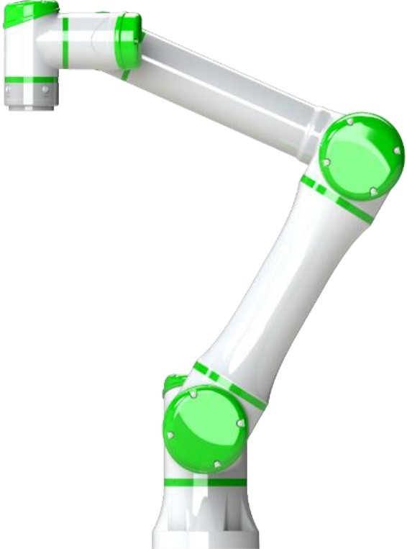

长广溪智能制造（无锡）有限公司
Changguangxi Intelligent Manufacturing(Wuxi) Co., Ltd.



长广溪智能制造（无锡）有限公司（简称长广溪智造）保留对此文件修改之权利且不另行通知 。长广溪智能制造（无锡）有限公司所提供之信息相信为正确且可靠之信息 ，但并不保证本文件中绝无错误 。请于向长广溪智能制造（无锡）有限公司提出订单前， 自行确定所使用之相关技术文件及规格为最新之版本 。若因贵公司使用本公司之文件或产品 ，而涉及第三人之专利或著作权等智能财产权之应用及配合时 ，则应由贵公司负责取得同意及授权，本公司仅单纯贩售产品，上述关于同意及授权，非属本公司应为保证之责任。又未经长广溪智能制造（无锡）有限公司之正式书面许可 ，本公司之所有产品不得使用于医疗器材 ，维持生命系统及飞航等相关设备。

Copyright © 2022-2023 长广溪智造保留所有版权

前言
感谢您对长广溪智造协作机器人和团队的信任，我们将以充满诚挚的热情为您及贵团队提供优质的产品及全方位的技术服务！在您按照硬件手册将机器人安装完成后，浏览以下内容，即可开启长广溪协作机器人工业之旅。

关于示教器软件
示教器软件是用来设置操作及编写机器人工程的软件工具，可通过实体示教器来进行操作，也可以通过电脑端软件进行操作。
PC 端示教器软件运行要求如下。

CPU | 支持 64 位的 Intel 、AMD 处理器
主内存 | 2GB 或更多
硬盘 | 2GB 或更多
显示器 | 1024*768 或更高
定位设备 | 在 windows 上动作的设备
系统要求 | windows 7 及更高版本，64 位


如何获取最新的 PC 端示教器软件版本您可按如下方式获取更多信息和服务：
1. 登陆长广溪智造官方网站（www.cgxi.com）。
2. 请扫描右侧二维码，关注长广溪智造微信公众号。

目录
前言 1
关于示教器软件 2
目录 3
使用介绍 5
一、主界面 6
1. 1 功能栏 6
1.2 工程管理 7
1.3 运动控制 9
1.4 状态控制 10
1.5 程序状态 12
1.6 仿真界面 12
1.7 运行信息 13
二、 编程界面 14
2. 1 指令库 14
2.2 程序编辑 53
2.3 程序设置 58
2.4 其它 61
三、配置界面 64
3. 1 通用配置 64
3.2 安全配置 72
3.3 变量配置 77
3.4 坐标系配置 80
3.5 通讯配置 82
3.6 外设配置 85
四、移动界面 88
4. 1 位姿显示 88
4.2 点动控制 89
4.3 位姿控制 91

五、监控界面 93
5. 1 IO 变量 93
5.2 通讯变量 95
5.3 工程变量 95
5.4 路点变量 96
5.5 轨迹控制 97
5.6 变量监控 101
六、 日志界面 105
6. 1 机器人状态 105
6.2 关节状态 105
6.3 日志信息 106
七、其它功能 108
7. 1 帮助指南 108
7.2 控制柜设备列表 108
7.3 用户登录 109
7.4 汉堡菜单 109

使用介绍
示教器软件主要分为七个部分：分别为主界面、配置界面、编程界面、移动界面、监控界面、日志界面和其他功能。本手册根据示教器界面对协作机器人的功能和使用方法进行详细说明， 以指导客户快速掌握长广溪智造协作机器人的使用方法。
详细功能介绍见以下章节的介绍。

一、主界面

机器人完成上电使能后，示教器主界面如图 1- 1 所示。主界面分为功能栏、工程管理、运动控制、状态控制、仿真界面、运行信息等模块。
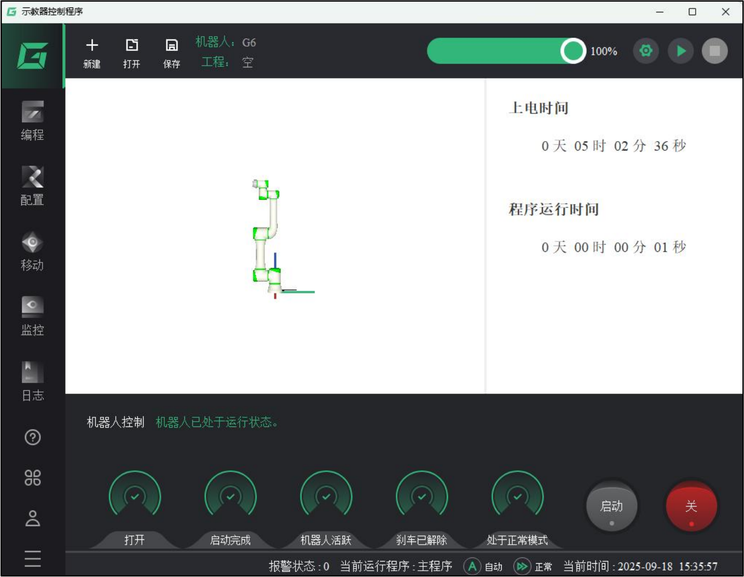
图 1- 1 示教器进入主操作界面

1.1 功能栏
编程：编程界面提供了丰富的指令，用户可以根据实际需求选择不同的指令完成工程的编辑。

配置：在配置界面，用户可以完成对通用配置、安全配置、变量配置、坐标系配置、通讯配置等的设置。
移动：在移动界面，用户可以通过 TCP 位姿、关节角度、点动等方式控制机器人
的运动。

监控：在监控界面，用户可以设置和监视机器人的 IO 变量、通讯变量、安装变量、
路点变量，同时可以记录并复现机器人的轨迹。
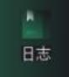
日志： 日志界面显示各关节及机器人的状态、 日志信息等信息。

帮助指南：点击此按钮，可以帮助用户快速掌握示教器界面中的各模块功能。

控制柜设备列表：显示控制柜与示教器的连接状态。
用户登录：可以通过操作员、程序员、管理员的权限登入登出。
汉堡菜单：可以进行系统设置、机器人参数、版本信息、重启示教器等操作。

1.2 工程管理
工程管理模块提供了工程的新建、打开、保存等功能，如图 1-2 所示，用户根据需求可以进行工程文件管理的相关操作。
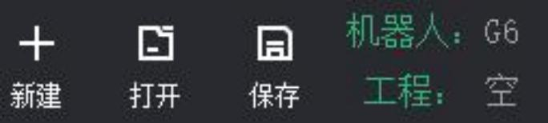
图 1-2 工程管理界面
新建：创建新的用户工程。
打开：打开之前保存或导入的工程。
保存：保存当前创建的工程。
机器人：显示当前机器人的型号。
工程：显示当前的工程名称。

1.2.1 新建工程
点击“新建 ”按钮后，界面中会出现“是否创建新工程 ”的弹窗，然后点击“确定 ”按钮，编程界面会切换到新的工程编辑界面，原有的程序会被覆盖，用户可以编辑新的程序，如图 1-3 所示。
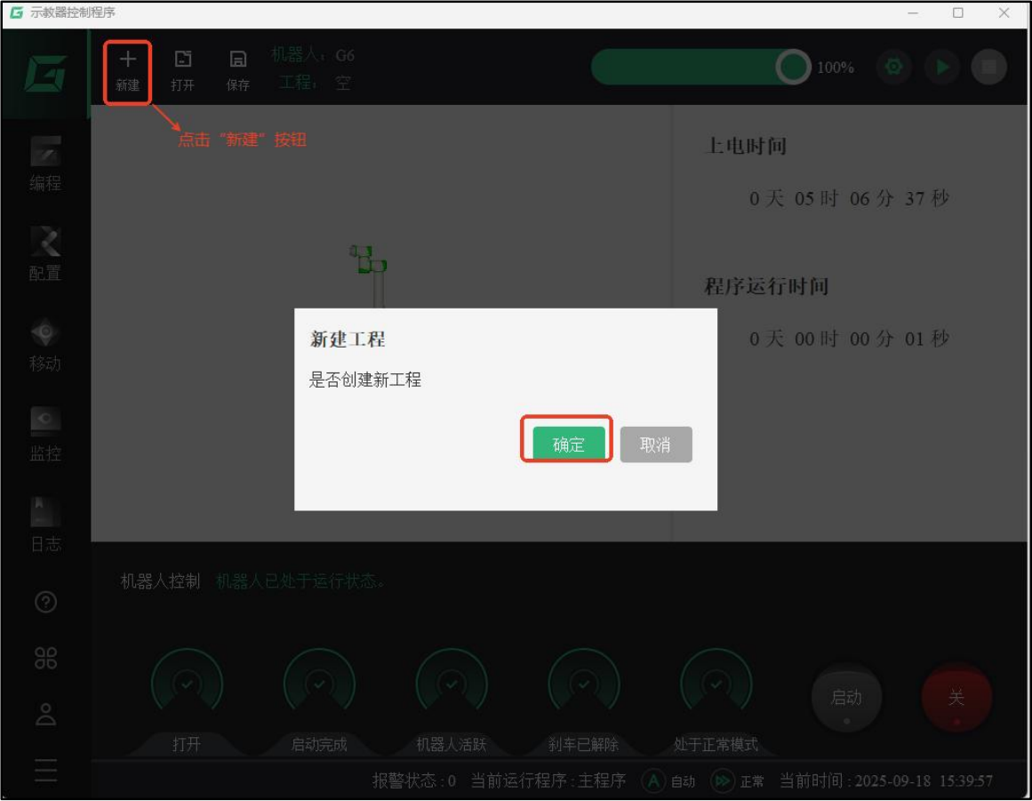
图 1-3 新建工程

注意：在新建工程前，建议用户先保存之前的工程，以免因为新建工程导致数据丢失。

1.2.2 打开工程
如图 1-4 所示，点击“打开 ”按钮，在弹出的对话框里选择想要打开的工程文件，点击“下一步 ”按钮，在弹出的提示中勾选工程或配置，点击“确定 ”按钮，打开工程在编辑界面就会导入所选择的工程。
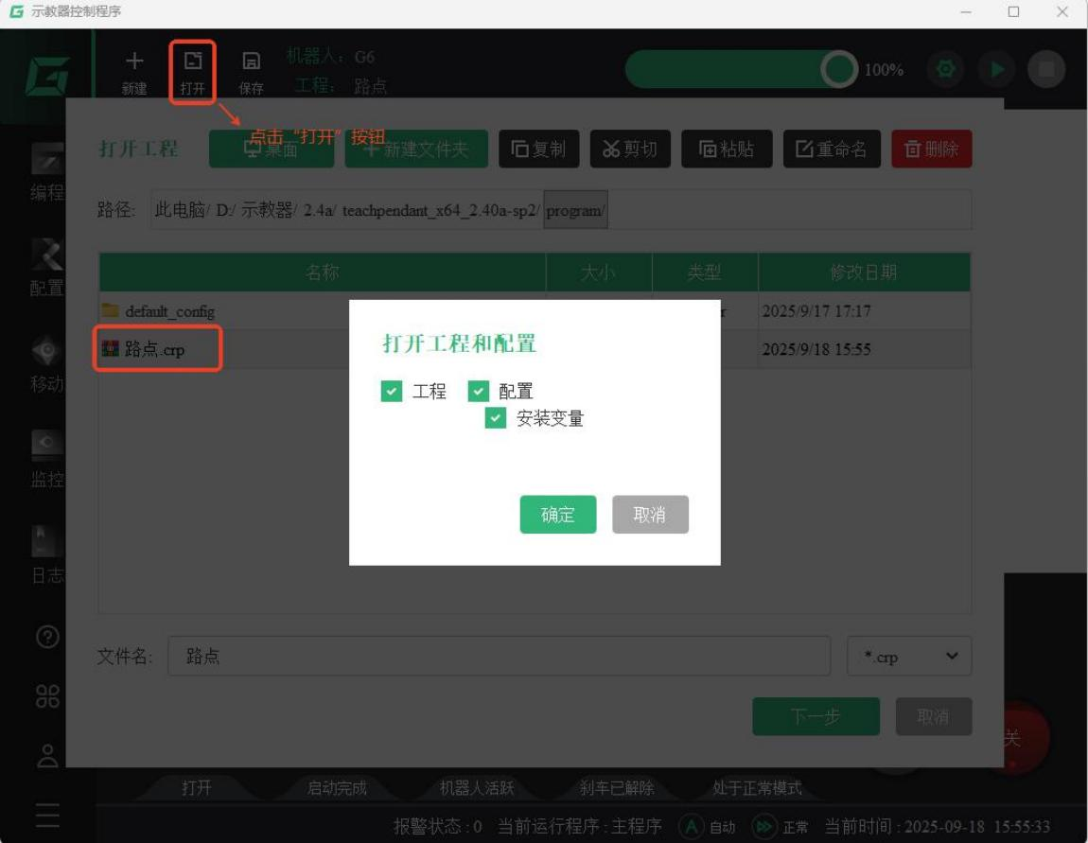
图 1-4 打开工程

1.2.3 保存工程
当用户完成工程编辑后，点击“保存 ”按钮后，在弹出的对话框“文件名 ”中输入文件名称，然后点击“确定 ”按钮，即可保存现有的文档，如图 1-5 所示。

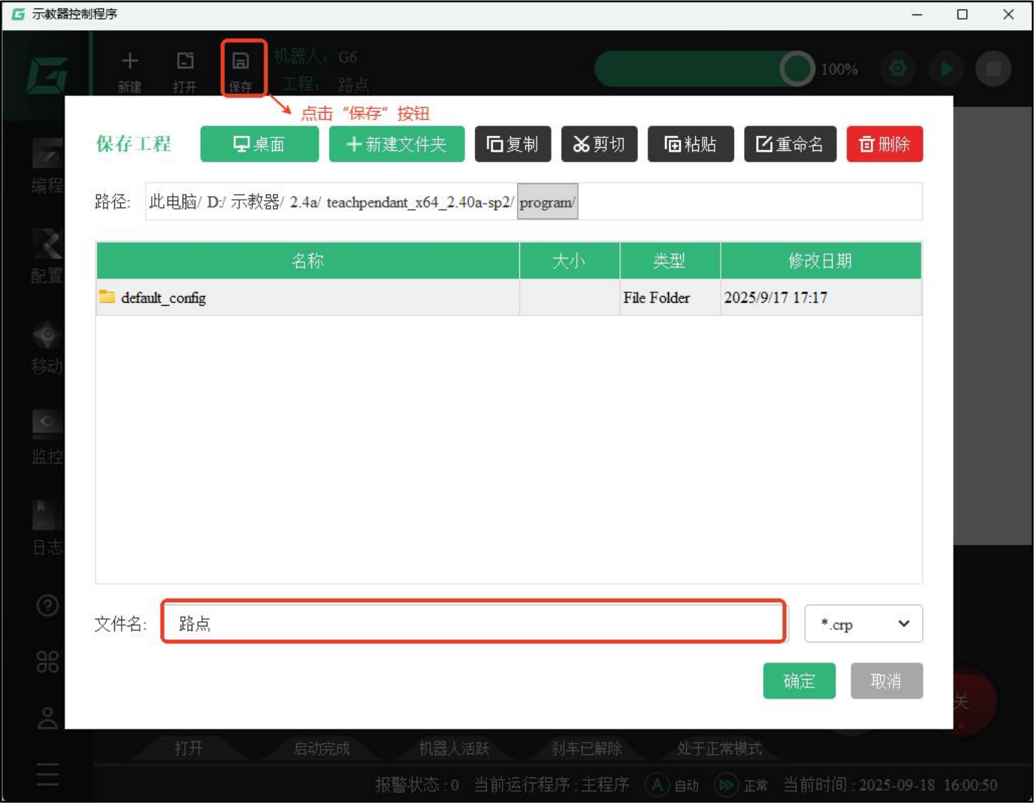
图 1-5 保存工程

1.3 运动控制
运动控制模块如图 1-6 所示，通过运动控制模块，用户可以对机器人的运行状态进行控制，如运行速度控制、程序设置、程序暂停和程序停止等。

图 1-6 运动控制界面
运行速度控制：通过拖动进度条来控制机器人的运行速度。


程序开始/暂停：选择或编辑程序后，点击此按钮可以运行程序并切换到状态；点击 后可以暂停程序并切换到状态；再次点击可以在当前姿态下继续运行程序。
预留功能。
程序停止：当程序运行时，此按钮会切换成亮色，点击此按钮，可以停止程序，用户想要继续运行程序，则必须点击程序开始按钮，使机器人回到初始点后，点击启动按钮运行程序。
程序设置：程序运行前，点击此按钮选择程序加密、程序队列和移至第一个路点。
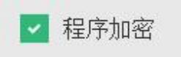程序加密：勾选程序加密，此时运行按钮会变为 。点击运行程

序，则该程序后续上传会失败，并且日志会提醒“程序加密 ”。若后面取消勾选再运行程序，则该程序就可以上传。
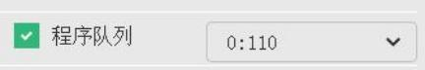程序队列：程序队列列表中可以看到当前控制器存储的程序索引及其名称，选择想运行的程序，同时勾选程序队列，再点击运行按钮即可运行该程序。
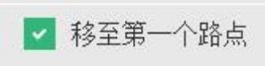移至第一个路点：勾选移至第一个路点，机械臂运动前必须移动到第一个路点才能开始运动。

1.4 状态控制
状态控制分为状态显示和状态控制，如图 1-7 所示。状态显示区的指示灯颜色会根据状态控制进行切换。
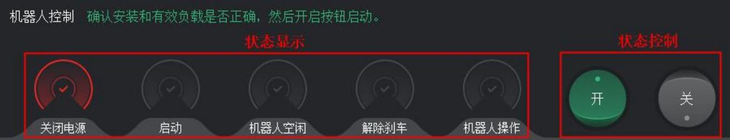
图 1-7 状态控制界面
（1）机器人断电控制
机器人在断电、未启动、点击“关 ”按钮时的状态如图 1-7 所示，此时机器人无法进行任何操作。
（2）机器人上电控制
当控制柜处于启动状态时（主界面中的运行信息模块中的上电时间有时间显示），点击“开 ”按钮，在弹出的“用户登录 ”对话框里选择用户名并输入密码，点击“登录 ”按钮进行登录。如图 1-8 所示。
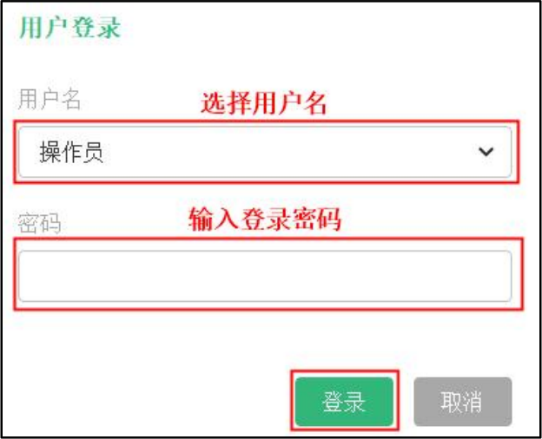
图 1-8 用户登录界面
再次点击“开 ”按钮，在弹出的“确认 TCP 及负载 ”对话框里选中TCP 和负载，点击“机器人上电 ”按钮，如图 1-9 所示，机器人开始上电。

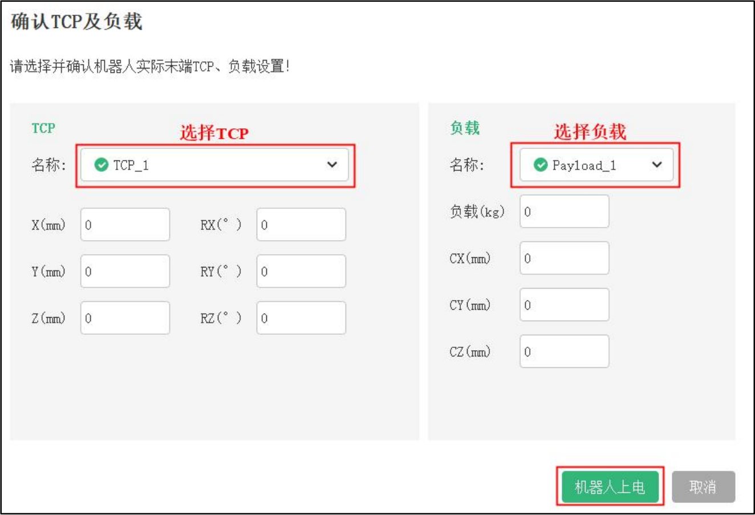
图 1-9 选择 TCP 和负载
等待一段时间后，机器人各关节依次会有上电成功的响声，界面切换到如图 1- 10 所示状态后，表示机器人上电成功，此时机器人末端的三色指示灯显示为红色。此时，可以进行机器人参数的查看、修改等操作。
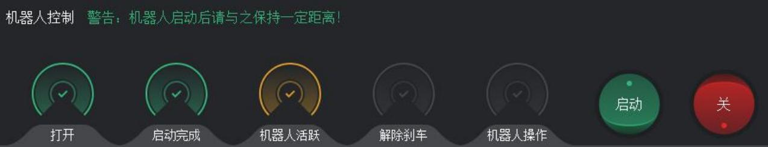
图 1- 10 机器人上电成功

提示：机器人有故障报警时也会切换到此状态。
（3）机器人使能控制
点击“启动 ”按钮，随着各关节抱闸开启的“咔咔 ”声，机器人使能成功，界面切换到如图 1- 11 所示状态，此时机器人末端的三色指示灯显示为蓝色，用户可以正常操作机器人。
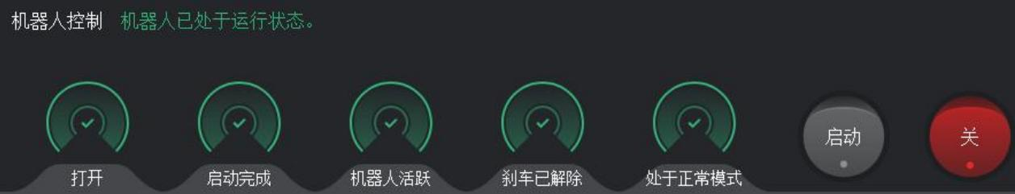
图 1- 11 机器人使能成功
提示：机器人在使能过程中会有极小范围的运动。
（4）主界面切换

示教器主界面左上角的 为主界面切换按钮，其三种不同颜色的变换也可以显示机器
人的不同状态，当用户在浏览其它界面时，可以通过此按钮实时了解到机器人当前的状态。
断电状态：机器人当前处于未上电状态。

回上电非使能状态：机器人上电成功但未使能或出现故障报警。

使能状态：机器人使能成功或处于正常运行状态。

1.5 程序状态
机械臂程序状态包括报警状态、当前运行程序、工作模式和当前时间，如图 1- 12 所示，
图 1- 12 机器人程序状态
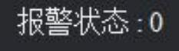报警状态：报警状态为 0 时，表示无报警；报警状态为 1 时，表示 error（报警等级为报警）；报警状态为 2 时，表示为warning（报警等级为警告），可以通过故障复位清除控制器的报警状态。
当前运行程序：显示当前运行程序的名称，若勾选了“程序队列 ”再运行程序，会显示选中的程序名称。若未勾选“程序队列 ”直接运行程序，会显示“主程序 ”。
工作模式：显示机器人当前处于的状态，分为自动和手动、缩减和正常两种工作模式，自动和手动模式与控制柜面板上的自动/手动状态相对应，默认为自动模式。
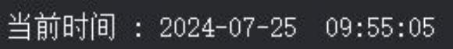当前时间：显示机器人当前日期和时间。

1.6 仿真界面
如图 1- 13 所示，机器人仿真界面能够模拟机器人的真实运动状态，使用户实时查看到机器人的运行姿态。
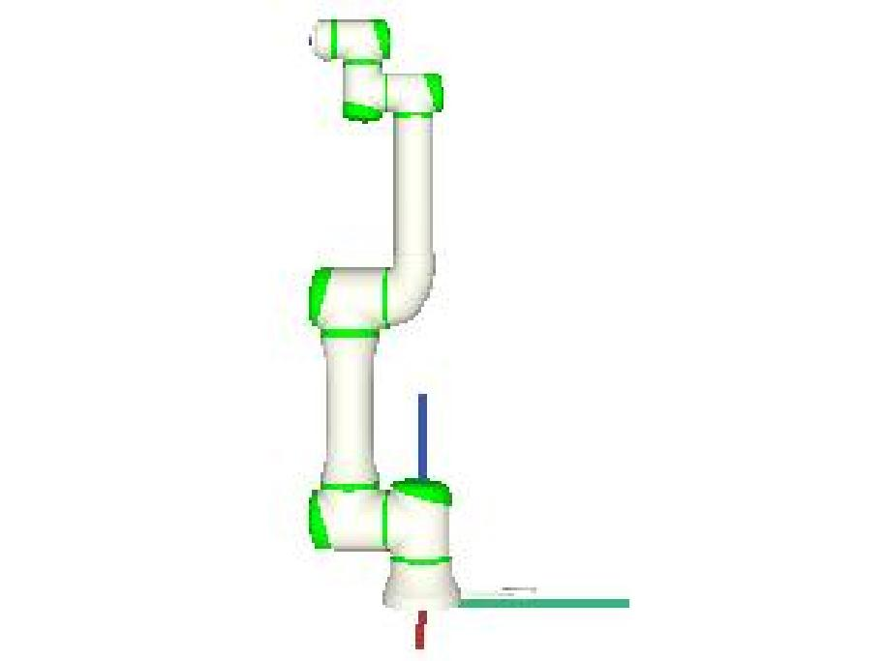
图 1- 13 机器人仿真界面

1.7 运行信息
运行信息包括上电时间和程序运行时间，如图 1- 14 所示。
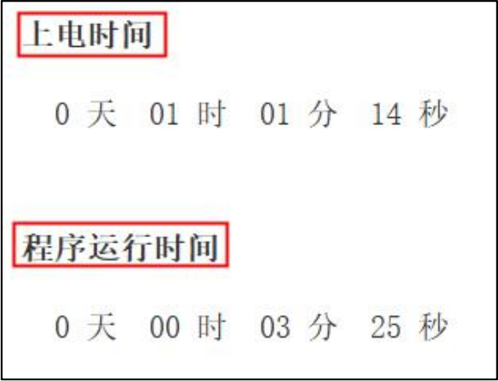
图 1- 14 机器人运行信息界面
上电时间显示的是最近一次控制柜启动的时间，如果控制柜断电后再次上电，那么该时间会清零重新计时。
程序运行时间从用户程序开始运行时开始计时，记录的是用户程序的运行时间，程序停止后再次运行，此时间会清零重新计时。

二、编程界面
如图 2- 1 所示，编程界面主要包括指令库、程序编辑、程序设置等模块。在此界面内，用户可以完成应用工程的编辑。
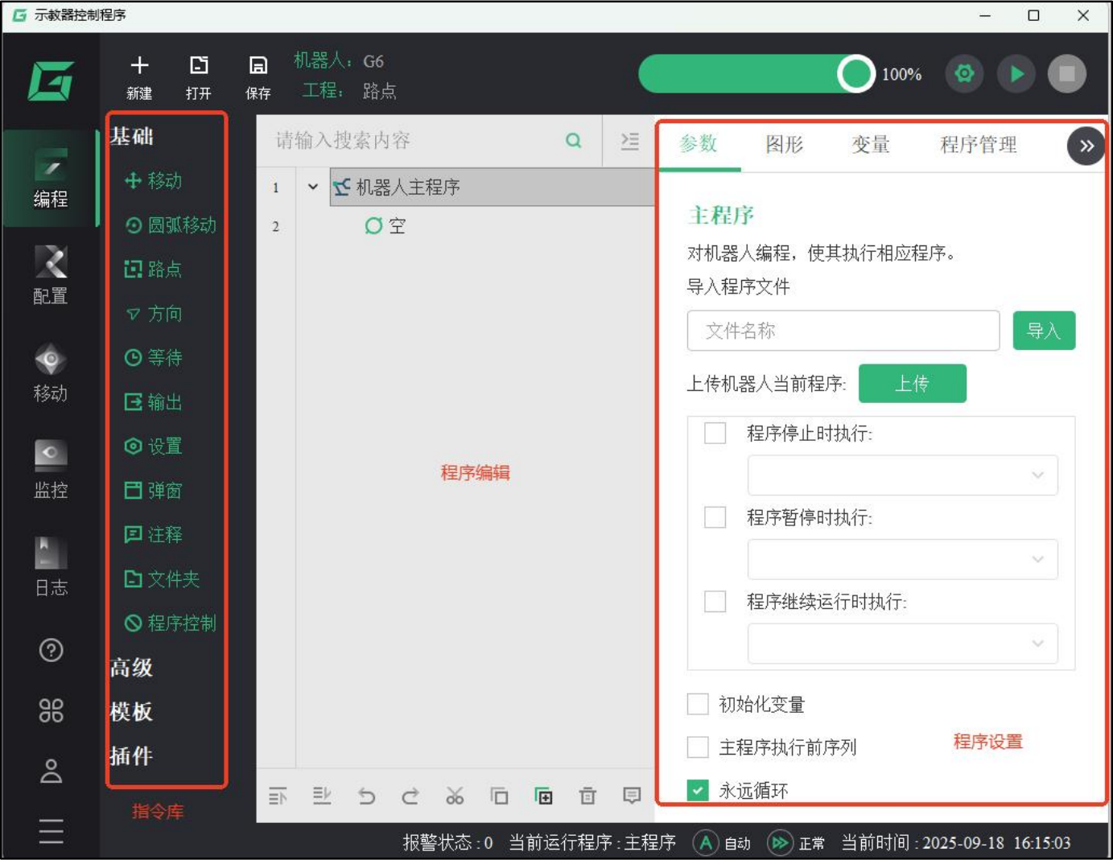
图 2- 1 编程界面

2.1 指令库
指令库包括基础指令、高级指令、模板指令三个模块，每个模块又分别提供多种功能来满足用户对程序编辑的需求。

2.1.1 基础指令
基础指令包含移动、圆弧运动、路点、方向、等待、输出、设置、弹窗、注释、文件夹、程序控制等指令，其具体功能见下文详细描述。

2.1.1.1 移动
机器人移动分为关节运动（moveJ）和直线运动（moveL）两种模式，模式切换方式如图 2-2 所示。用户点击“移动 ”按钮，然后选中“moveJ ”，在右侧的模式选择下拉框里选择 moceJ 或 moveL 即可（系统默认 moveJ）。

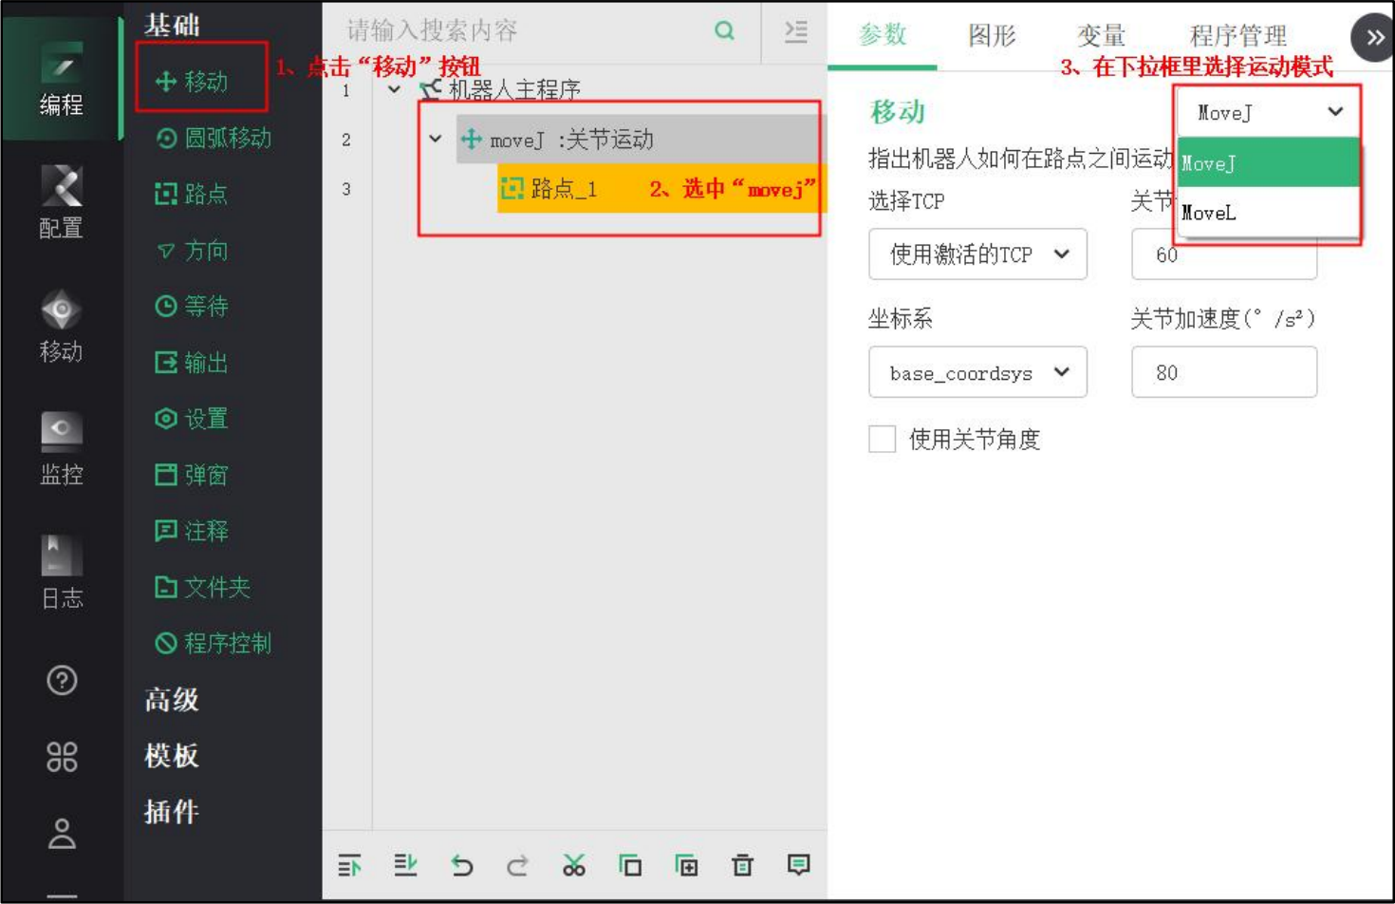
图 2-2 moveJ 和 moveL 模式切换
（1）关节运动（moveJ）
在关节运行模式下，机器人根据路点间各个关节的运行角度、速度、加速度进行单独规划运动信息，每个关节的运动轨迹、运动速度各不相同，所以末端 TCP 的轨迹类似于曲线，适用于在空间足够大的场景使用。如图 2-3 所示。
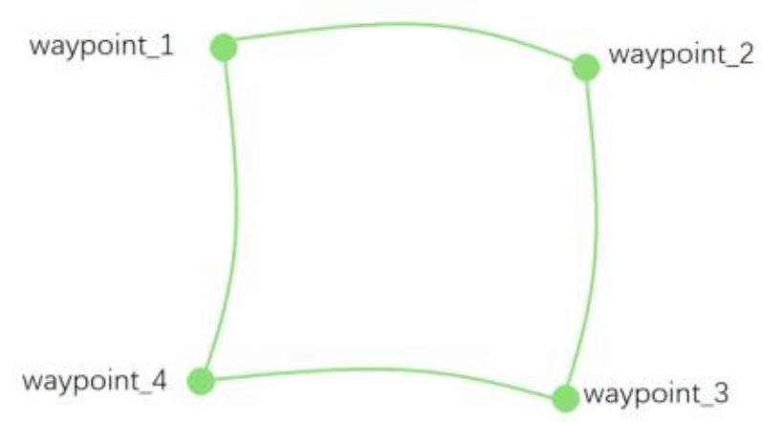
图 2-3 moveJ 模式 TCP 运动轨迹
在程序编辑处，选中“moveJ ”，在右侧程序设置中的“指令配置 ”中可以设置运动参数，例如关节速度、关节加速度、选择 TCP、坐标系、是否使用关节角度等，如图 2-4 所示。
用户可以对关节速度和关节加速度在限值允许的范围内进行合理的设置；如果某些运动模式下末端的负载和坐标系发生变化，用户可以在“选择 TCP ”和“坐标系 ”中进行匹配设置；若勾选“使用关节角度 ”，则机器人仅需考虑始末位置的关节角度，再控制各关节实现角度的变化即可，因而移动效率高但不对移动路径等作出要求。

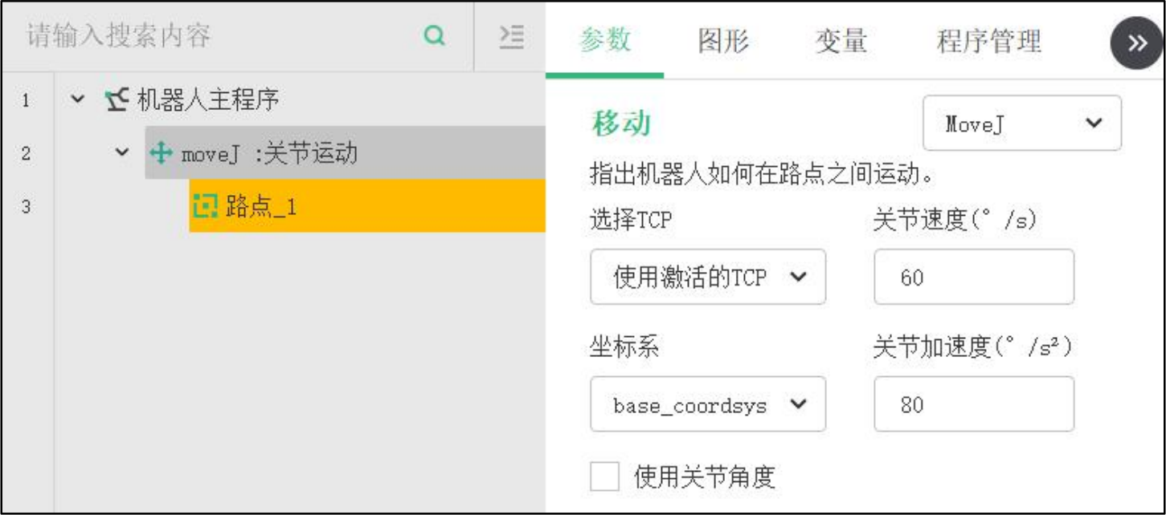
图 2-4 moveJ 运动参数设置
提示：如果用户在同一运动模式下选择其它的 TCP 和坐标系进行运动，当 TCP 或坐标系更改后机器人会根据其变化而做出相应的位姿调整，因此有可能会出现接近奇异点的警告。
（2）直线运动（moveL）
直线运动模式下，在每个通讯周期内，机器人根据设置的两个路点之间线性位移通过逆运动学求解出 6 个关节的姿态变化，以达到末端的运行轨迹是一条直线，末端的运行轨迹如图 2-5 所示。
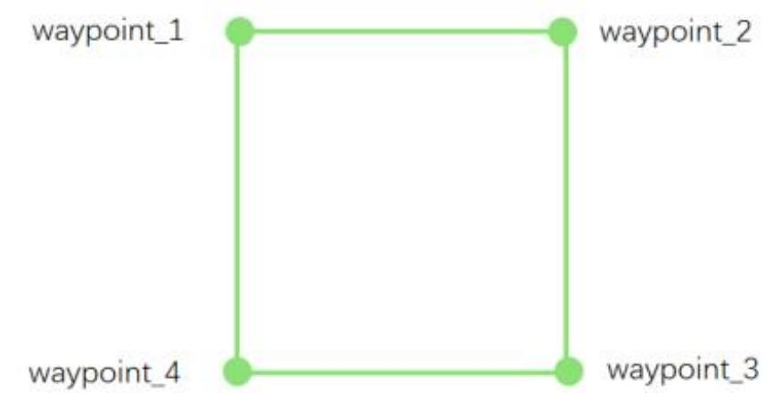
图 2-5 moveL 模式 TCP 运动轨迹
在 moveL 运动模式下，用户可以设置 TCP 速度、TCP 加速度、选择 TCP 、坐标系等参数。

2.1.1.2 圆弧移动
圆弧移动（moveC）：当用户需要将工具末端从起点沿圆或圆弧的轨迹移动到终点时，可以使用圆弧移动指令。圆弧移动的实现需要设置三个点的参数，即：起点、过渡点、终点。起点为上一条指令的终点，过渡点为圆弧轨迹上的一个点，其决定圆弧的半径，终点为圆弧指令的最后一个点。
圆弧移动的指令配置界面如图 2-6 所示。

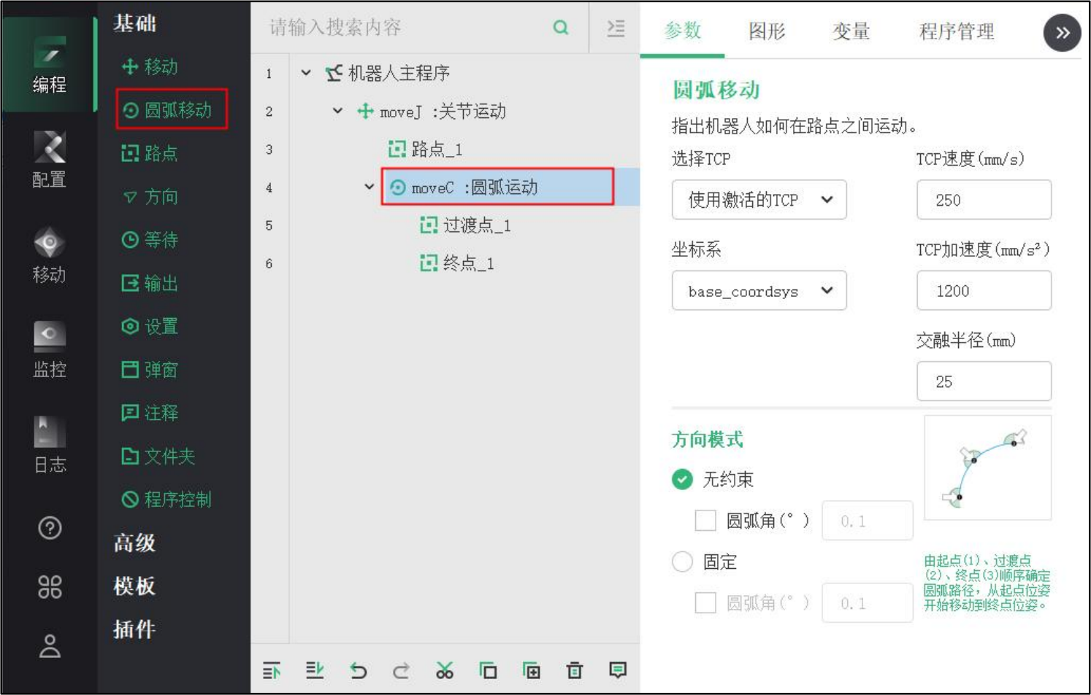
图 2-6 圆弧移动指令配置界面
在指令库中点击“ 圆弧移动 ”指令，程序编辑处选中“moveC ”，在指令配置中的圆弧移动中可以设置相应的参数，例如 TCP 速度、TCP 加速度、交融半径、选择 TCP 、坐标系等。
用户还可以进行方向模式的设置。
（1）无约束
①未勾选圆弧角：如图 2-7 所示，圆弧轨迹由起点（1）、过渡点（2）和终点（3）顺序确定圆弧路径，从起点位姿开始移动到终点位姿。
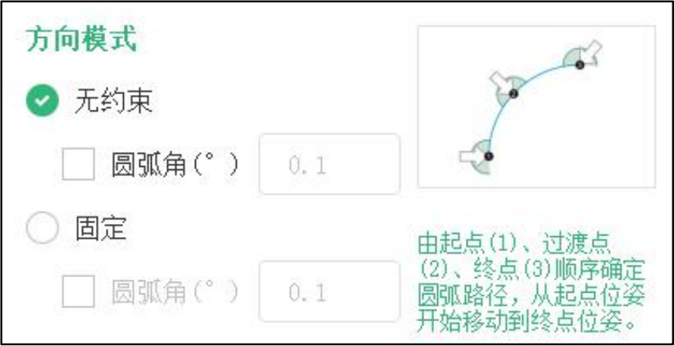
图 2-7 无约束圆弧移动路径
②勾选并给定圆弧角：如图 2-8 所示，圆弧轨迹由起点（1）、过渡点（2）和终点（3）顺序确定圆曲线，从起点位置开始移动圆弧角 θ对应的弧长，运动过程中保持起点姿态不变，圆弧角小于 360 °表示圆弧，等于 360 °表示圆。

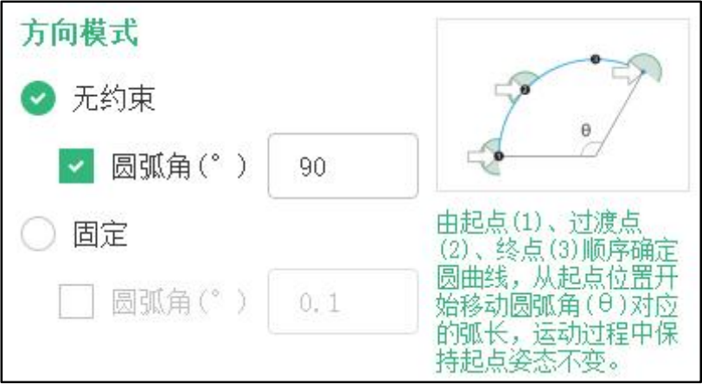
图 2-8 勾选并给定圆弧角圆弧移动路径
（2）固定
①未勾选圆弧角：如图 2-9 所示，圆弧轨迹由起点（1）、过渡点（2）和终点（3）顺序确定圆弧路径，以过圆心的圆平面法线为轴，由起点位姿开始同步旋转；当到达终点（3）目标点位置时，姿态旋转的角度即为真实的圆弧弧角。
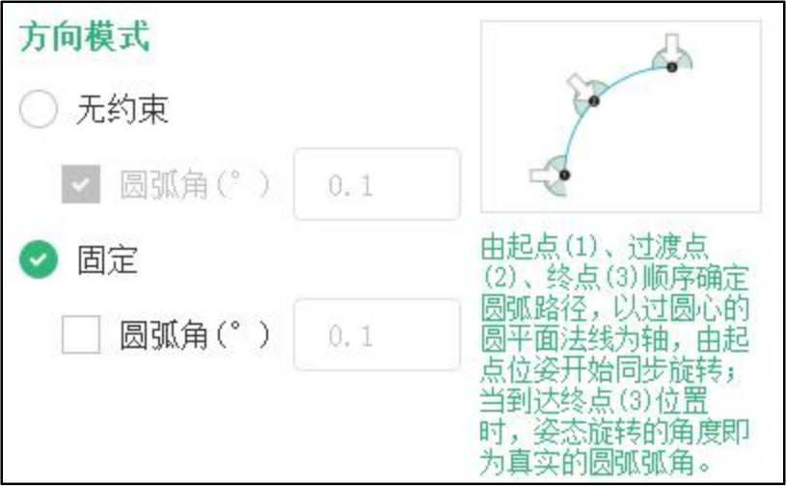
图 2-9 固定圆弧移动路径
②勾选并给定圆弧角：如图 2- 10 所示，圆弧轨迹由起点（1）、过渡点（2）和终点（3）顺序确定圆曲线，以过圆心的圆平面法线为轴，由起点位姿开始同步旋转圆弧角 θ 。圆弧角小于 360 °表示圆弧，等于 360 °表示圆。
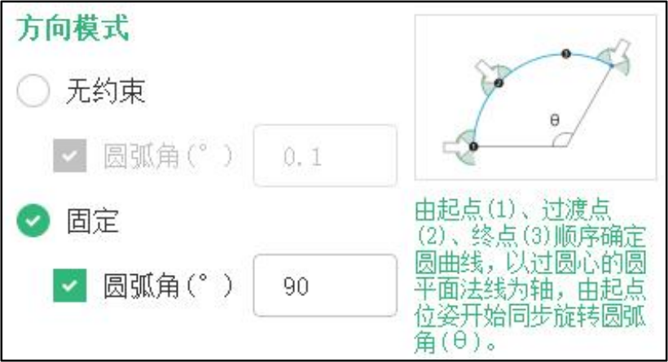
图 2- 10 勾选并给定圆弧角圆弧移动路径

2.1.1.3 路点
路点分为固定路点、相对路点、可变路点几种形式，如图 2- 11 所示，在指令库中点击“路点 ”按钮后，选中生成的路点，用户可以通过指令配置界面选择相应的路点形式。

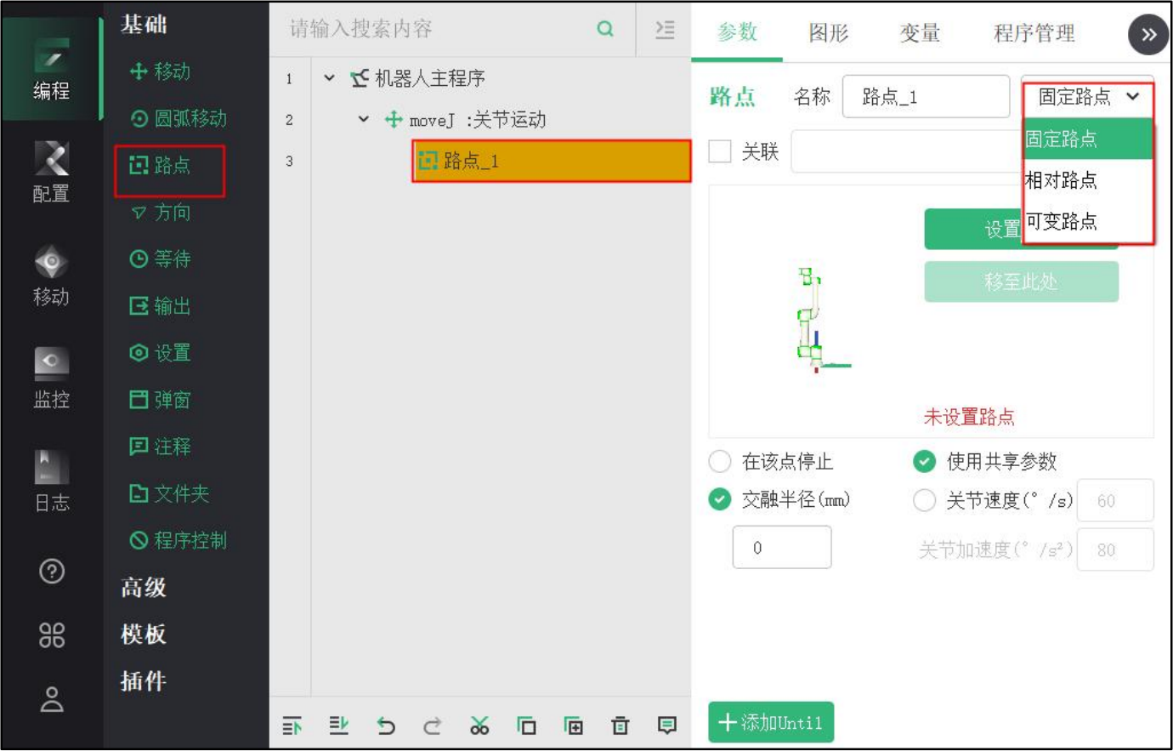
图 2- 11 勾选并给定圆弧角圆弧移动路径
（1）固定路点
通过以下方法可以设置固定路点：
①按下机器人末端或示教器拖动示教按钮，手动拖动机器人到达合适的位姿，点击“设置路点 ”进入示教器移动界面，点击“确定 ”按钮即可，还可以通过移动界面的点动模式和Z 轴对齐进行末端位置和姿态的微调，如图 2- 12 所示。
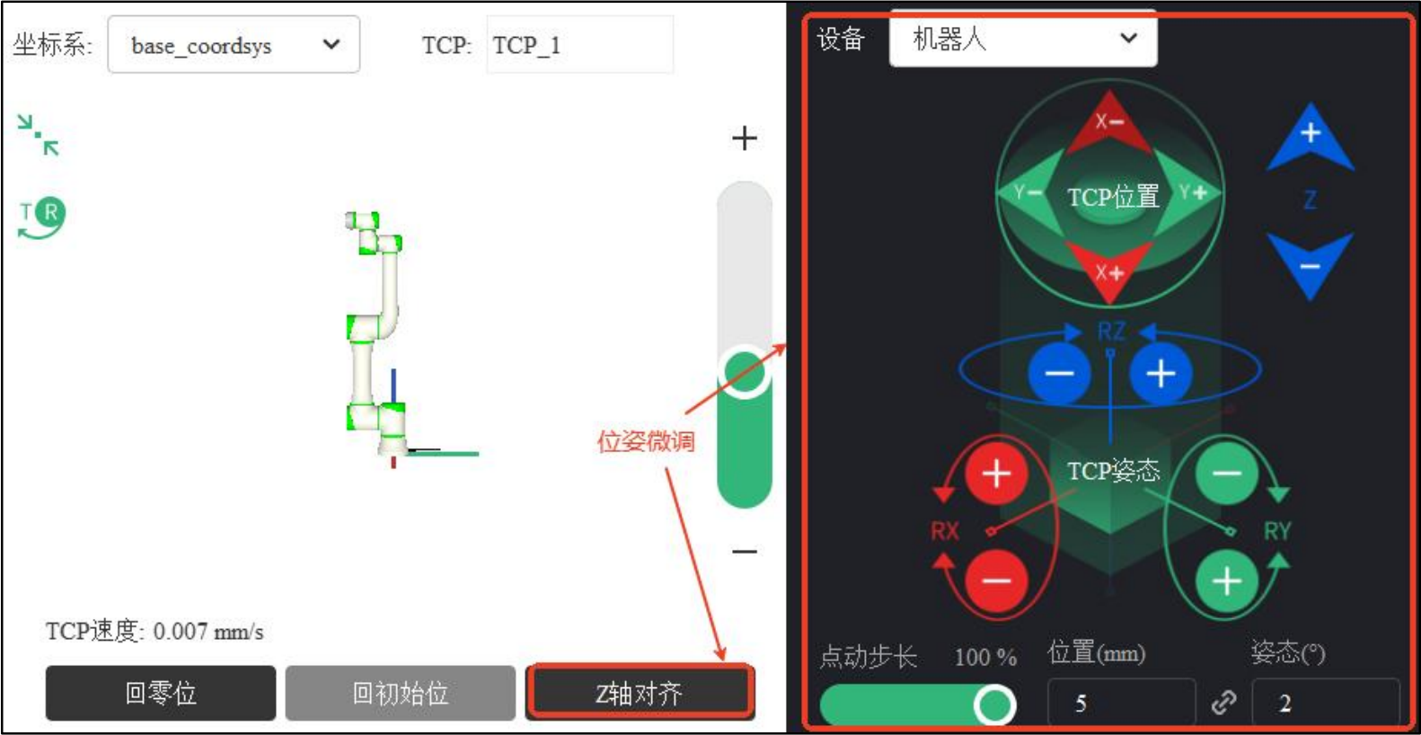
图 2- 12 拖动示教设置路点
②点击“设置路点 ”进入示教器移动界面，用户可通过输入 TCP 位姿或目标关节角度，长按“移动 ”按钮，使机器人到达设定位置后，点击“退出 ”按钮，在示教器移动界面点击“确定 ”按钮即可，如图 2- 13 所示。

图 2- 13 TCP 位姿或目标关节角度设置路点
（2）相对路点
相对路点的指令配置界面如图 2- 14 所示，其设置方式分为示教起点/终点和自定义数据两种形式，设置方式如下。
①示教起点/终点：需要设置两个路点（起点和终点）来形成一个位置矢量，起点和终点的设置方法与固定路点的设置方式相同。设置完成后，点击运行按钮，机器人会以设置的起点和终点的距离为移动距离，以起点指向终点的方向为移动方向一直移动下去，直至超出机器人的工作范围或达到奇异点为止。
②自定义数据：即自定义位置和姿态的偏移量。相对路点是以该路点的位姿相对于机器人上一个路点的位姿的位姿差的方式给出的，例如 “△Z=-50mm ”，表示机器人相对于上一个路点，向移动指令所选的坐标系的 Z 轴负方向每次移动 50mm。相对位姿是根据两个给定位姿之间的差距而定义。请注意，运行重复的相对路点可能会导致机器人接近奇异点。

图 2- 14 相对路点配置界面
（3）可变路点
①使用可变路点前 ， 需要设置变量（程序变量或安装变量均可） ，变量格式为{x,y,z,Rx,Ry,Rz} ，其中，x 、y 、z 为 TCP 位置，Rx 、Ry 、Rz 为 TCP 姿态。程序变量的设置如图 2- 15 所示，点击“机器人主程序 ”，在右下角选中“初始化变量 ”，点击“添加 ”按钮，按变量格式设置变量值，点击“确定 ”按钮，在指令配置里就新建好了程序变量。然后新建路点，选择“可变路点 ”，在“使用变量 ”中选择创建的程序变量即可。
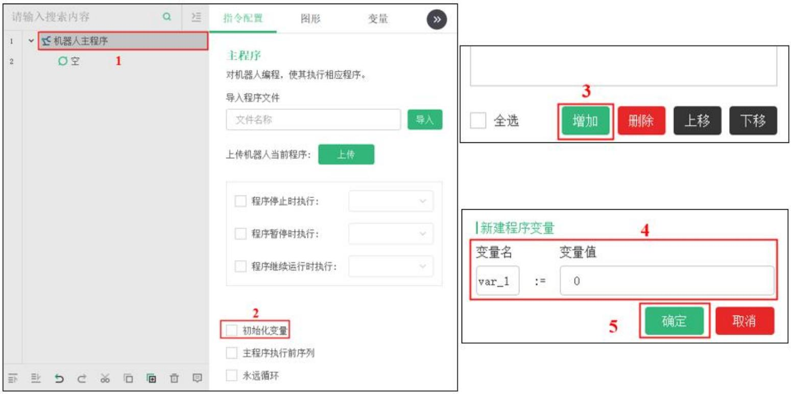

图 2- 15 程序变量设置
提示：可变路点变量中的逗号均为半角格式。
②不勾选相对偏移，监控界面相对应路点如图 2- 16 所示，其设置变量方式不变。
图 2- 16 不勾选相对偏移
勾选相对偏移，监控界面相对应路点如图 2- 17 所示，点击左侧路点，可刷新显示当前 路点对应的窗口和变量值，“设置相对偏移数据 ”用来设置相对应变量值（类似“相对路点 ”的自定义数据），点击“确认 ”变量值便可设置成功。
图 2- 17 勾选相对偏移
（4）关联路点
关联路点是将两个路点相关联，即关联的路点与被关联的路点具有相同的位姿。
如图 2- 18 所示，在固定路点和相对路点的指令配置界面可以勾选关联路点，勾选“关联路点 ”后，在下拉框里可以选择与当前路点相关联的路点，表示当前路点与关联的路点相同，当被关联的路点发生变化，其他关联路点也随之变化。例：图 2- 18 中包含路点_ 1 和路

点_2 两个固定路点，新建路点_3 并将路点_3 与路点_ 1 相关联，则路点_3 与路点_ 1 具有相同的位姿。
图 2- 18 关联路点设置界面
（5）添加 Until 指令
路点指令下添加 Until 指令，设置触发运动停止的条件，可为单个动作添加多个停止条件，当满足其中一个停止条件时运动停止。如图 2- 19 所示。
图 2- 19 添加 Until 指令界面
路点指令下 Until 指令停止条件分为表达式、已到达路点和I/O 输入，Until 指令下可以添加动作，如图 2-20 所示。
表达式：指定 I/O 、变量或脚本函数等作为停止条件，当满足表达式的条件时，机器人停止运动。

已到达路点：在 Until 指令下添加其他动作，当机器人达到该路点时执行 Until 指令下的其他动作。
I/O 输入：通过数字量或模拟量输入来触发机器人停止。
添加动作：添加 Until 指令条件满足时的相关动作，如果未添加，则程序执行程序树中的下一个动作。
图 2-20 Until 指令设置界面
（6）其它参数设置
①交融半径设置：在路点的指令配置界面，交融半径的设置有两种形式：在该点停止和交融半径。在该点停止是指交融半径为零，若选中“在该点停止 ”，则机器人运动到此点后停止，然后再运行到下一个路点。若选中“交融半径 ”，用户可以根据实际工况进行交融半径的设置，系统默然勾选“交融半径 ”。
交融半径是机器人运动中的重要概念之一，设置交融半径可以让机器人在路点间的运动更加顺滑，提高运行的速度与流畅度，在未设置交融半径时，机器人在路点间运动会出现频繁地加减速，影响机器人运行的节拍。两种轨迹示意图如图 2-21 所示。
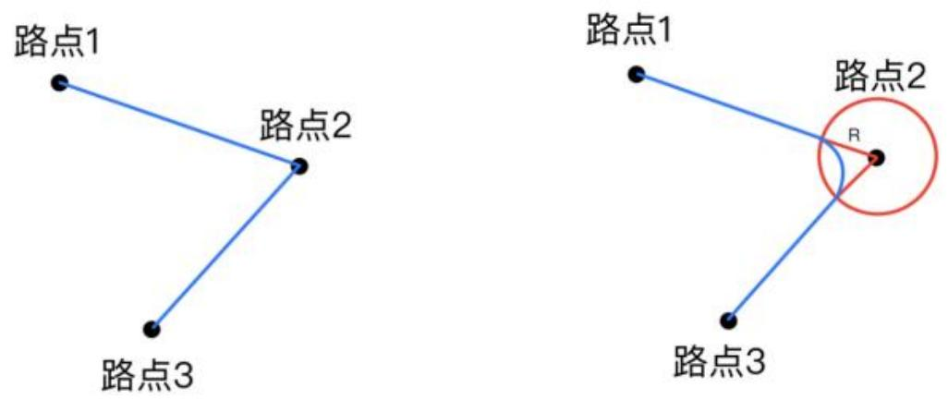
图 2-21 未设置交融半径和设置交融半径的 TCP 轨迹图
（蓝色线为 TCP 行走轨迹，R 表示交融半径）

若使用类似 if...else 命令判断已设置交融半径的路点 2 的下一个经过点路点 3 或 4 时，必须在 TCP 经过判断点前就对判断条件进行判断，如图 2-22 所示。程序必须在 TCP 经过判断点前决定 TCP 之后是按照绿色轨迹还是黄色轨迹运行。
图 2-22 已设置判断点的轨迹示意图

提示：若用户设置交融半径过大，不符合实际运动，则程序会自动将交融半径设置为一合适的值。不建议在程序中的第一个 move 使用交融半径。
②关节速度和加速度设置：在指令配置界面还可以对路点的关节速度和关节加速度进行设置，系统默认勾选“使用共享参数 ”，即该路点的速度和加速度与上一级子程序节点下设置的速度和加速度数值相同。如果勾选“关节速度 ”按钮，用户可以自定义设置该路点的关节速度和关节加速度,如图 2-23 所示。
图 2-23 路点参数设置界面

2.1.1.4 方向
方向指令指定相对于坐标系或 TCP 的运动，机器人按指定的方向（X+ 、X- 、Y+ 、Y-、 Z+ 、Z-）进行相对移动，直到满足 Until 指令的停止条件或到达方向指令中设置的移动距离停止，方向指令界面如图 2-24 所示。

坐标系：设置该指令运动时所使用的坐标系，可使用移动指令的共享坐标系，也可使用用户自定义坐标系。
移动方向：设置在指定坐标系下，机器人移动的方向，方向为坐标系的轴向，即 X+、 X- 、Y+ 、Y-、Z+ 、Z-。
移动距离：设置机器人在设置的方向上可移动的最大距离。
共享参数：用户可使用直线运动moveL 指令中设置的相关参数，也可以自定义方向指令的 TCP 速度、TCP 加速度的值。
图 2-24 方向指令界面
提示：方向指令必须在直线运动moveL 指令下使用。
方向指令需要和 Until 指令配合使用，方向指令下 Until 指令停止条件分为表达式、距离点和 I/O 输入，如图 2-25 所示。
表达式：指定 I/O 、变量或脚本函数等作为停止条件，当满足表达式的条件时，机器人停止运动。
距离：机器人沿指定方向移动，在设置的距离处停止。若选择在该点停止，如果到达该路点，机器人停止运动；若选择使用交融半径，如果该指令后还有其他“路点”指令时，机器人将不停止，平滑运行至下一个指令。
I/O 输入：通过数字量或模拟量输入来触发机器人停止。

图 2-25 Until 指令设置界面

2.1.1.5 等待
等待指令配置界面如图 2-26 所示，等待指令可以根据特定的等待条件，决定如何等待，可以选择不等待、等待一段时间（具体时间需要设置）、等待数字量输入（在下拉栏选择数字量名称以及设置触发电平）、等待模拟量输入（在下拉栏选择模拟量名称以及设置触发范围）、等待变量（在下拉栏选择变量名称以及设置触发条件）、等待表达式和等待通讯变量。当机器人满足等待条件时，才能执行等待后的程序。勾选使用超时时间并设置时间，当机器人不满足等待条件等待至设置时间后，程序自动停止。系统默认勾选“不等待 ”。
图 2-26 等待指令界面
当勾选“等待表达式 ”后，点击 f(x)会弹出如图 2-27 所示的表达式编辑器。

图 2-27 表达式编辑器
在编辑器的左侧选择栏中，用户可以选择输入、输出、通讯变量、变量、位姿、函数作为表达式的一部分，选好后点击提交便回到表达式编辑器主界面。各自的编辑界面如图 2-28所示。
a）输入编辑界面
b）输出编辑界面

c）通讯变量编辑界面
d）变量编辑界面
e）位姿编辑界面
f）函数编辑界面
图 2-28 表达式编辑器各个编辑界面

2.1.1.6 输出
输出指令的界面如图 2-29 所示，用户可以选择无动作、设置数字量输出（在下拉栏选择数字量名称并设置输出电平）、设置模拟量输出（在下拉栏选择模拟量名称并设置输出大小，需注意设置的单位应和配置中模拟量输出的单位一致）、设置（选择数字量名称并设置表达式）、设置通讯变量（选择通讯变量名并设置表达式）以及工具输出电压，系统默认“无动作 ”。
选择设置数字量输出、设置模拟量输出或工具输出电压时，点击“测试 ”按钮，在监控模块相应的界面中可查看到输出的状态。
图 2-29 输出指令界面

2.1.1.7 设置
设置指令的指令配置界面分上下两栏，上栏用于选择或增加程序变量，下栏用于选择对程序变量进行的操作，如图 2-30 所示。
图 2-30 输出指令界面

点击“增加程序变量 ”后便会跳转到“初始化变量 ”界面，用户再点击“增加 ”，然后输入变量名称和变量值后点击“确定 ”即可。程序变量设置好以后，再在“选择变量 ”的下拉栏中选择即可。
用户可选择对变量进行无操作、变量自加 1 和表达式赋值等操作。

2.1.1.8 弹窗
弹窗的功能有两个：输出弹窗和输入弹窗，通过指令配置中的下拉框进行切换，如图2-31 所示。
在选择“输出 ”功能时，用户可以设置相应的文本或变量，以消息、警告或错误的类型输出弹窗，在程序运行过程中弹出窗口后，点击停止程序则程序停止运行，点击继续则无操作执行，用户还可勾选“弹出该窗口时中止程序 ”，勾选该选项后，弹窗弹出时程序中止运行；在选择“输入 ”功能时，用户可以设置数值类型和相应的提示信息。
用户可以通过点击“预览弹出窗口 ”来查看输出的弹窗内容。

提示：选择“消息 ”类型窗口为绿色，选择“警告 ”类型窗口为黄色，选择“错误 ”类型窗口为红色。
图 2-31 输出、输出功能切换

2.1.1.9 注释
注释指令用于解释程序，本身不执行任何操作，用户可在指令配置界面输入注释内容，注释界面如图 2-32 所示。

图 2-32 注释指令界面

2.1.1.10 文件夹
文件夹指令配置界面如图 2-33 所示，文件夹用于梳理程序树，并给部分程序添加标签便于理解程序，其本身不执行任何操作，用户可在指令配置界面输入文件夹名称。
图 2-33 文件夹指令界面

2.1.1.11 程序控制
程序控制指令配置界面如图 2-34 所示，用户可选择“ 中止程序 ”或“暂停程序 ”，程序运行到此处执行所选指令。

图 2-34 程序控制指令配置界面

2.1.2 高级指令
高级指令包括 if、循环、break 、switch 、脚本、任务、事件、子程序、计时器、配置设定等指令，详细功能介绍见下文。

2.1.2.1 if
if 指令是选择判断指令，通过判断条件选择不同的程序分支。if 指令配置界面如图 2-35所示，首先需要在指令配置界面点击进入表达式编辑器设置判断条件。当条件成立，则执行 if 内的程序。点击“添加 elseif”添加 elseif 后，当 if 条件不成立，则继续判断 elseif 的条件，一个 if 指令下可以添加多个 elseif 节点。还可点击“添加 else ”，添加 else 节点，只有当前面的条件都不成立时，才执行 else 内的程序。
范例如图 2-36 所示：机器人先判断条件 1 ，条件 1 成立则执行动作 1 及其它指令，否则判断条件 2 ，以此类推，则执行动作 4 及其它指令。

图 2-35 if 指令配置界面
图 2-36 if 指令范例

2.1.2.2 循环
循环指令的指令配置界面如图 2-37 所示，循环指令有三种循环条件可供选择：始终循环、按次数循环、满足表达式循环。
（1）始终循环：程序进入到循环中会一直循环。
（2）按次数循环：程序按照用户设置的循环次数进行循环，循环达到设置次数后再执行后续程序。
（3）满足表达式循环：在表达式编辑器界面设置一个表达式，当该表达式成立时，进入循环，循环结束后继续执行后续程序。

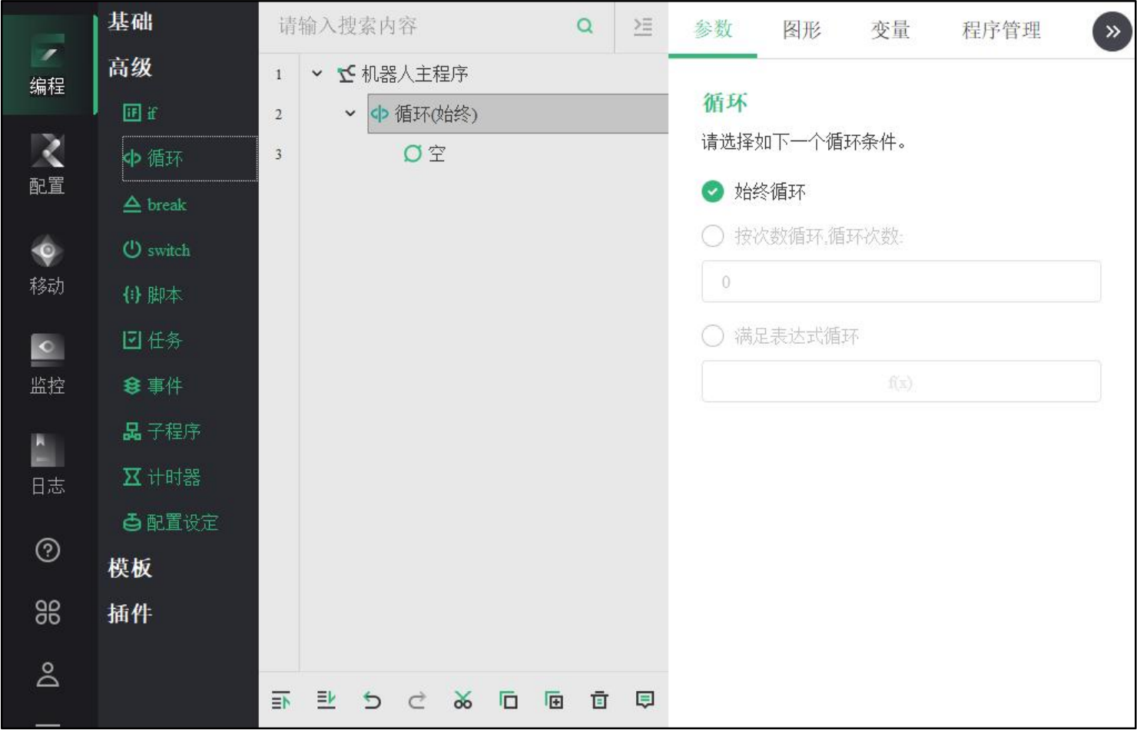
图 2-37 循环指令配置界面

2.1.2.3 break
break 是跳出循环指令，仅可插入在循环体中，作用是退出当前循环，当运行到该指令时，机器人跳出所在循环体的循环，执行循环后的指令，指令配置界面如图 2-38 所示。
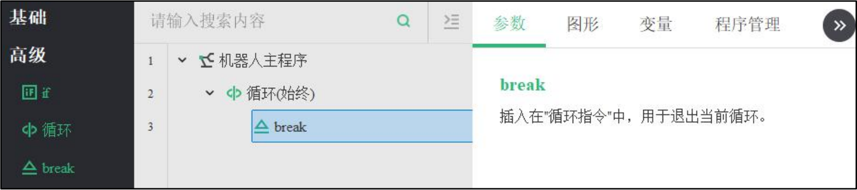
图 2-38 break 指令配置界面

2.1.2.4 switch
switch 是条件选择命令，通过判断条件选择不同的 case 程序分支，避免了 if 指令会添加过多的 elseif 导致需要多次输入表达式进行配置的问题。
switch 指令配置界面如图 2-39 所示，可在 switch 指令配置界面设置好条件表达式，根据表达式得到的值添加不同情况编号的 case ，当表达式的值与 case 情况编号相同时，执行相同 case 下的动作。可勾选“添加默认 case ”，添加“case default ”指令，当没有与表达式值相同的 case 情况编号时，则执行 case default 下的指令。
范例如图 2-40 所示，当条件值等于 1 时，执行动作 1 ， 以此类推，而当条件值等于除了 1 、2 、3 之外的其他数值时，则执行动作 4。

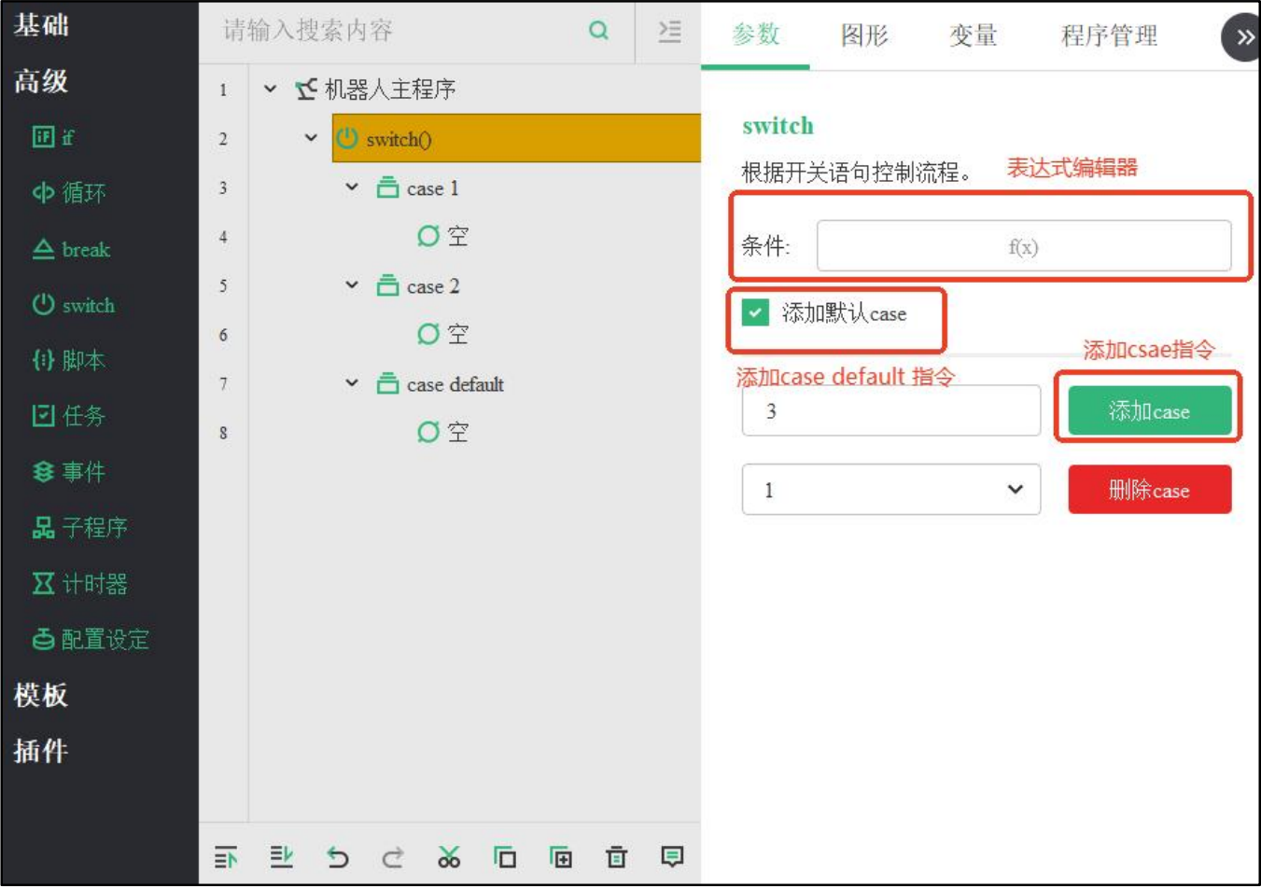
图 2-39 switch 指令配置界面
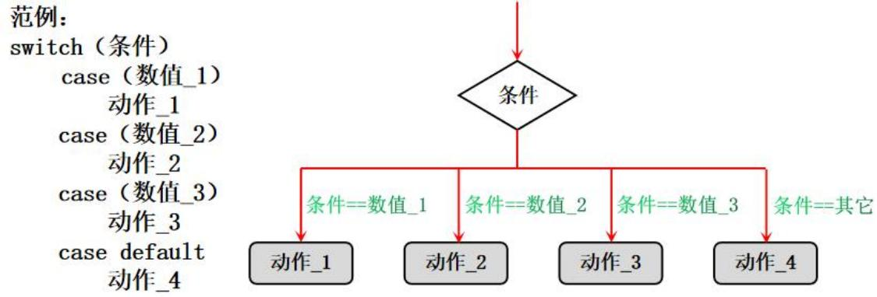
图 2-40 switch 指令范例

2.1.2.5 脚本
脚本是机器人控制器执行的通用文本，使用 lua 脚本进行编写。脚本指令配置界面如图2-41 所示，在指令配置界面，用户可点击“加载文件 ”在“program ” 目录下选择已有脚本文件直接使用，也可在下方脚本编辑栏点击“编辑 ”按钮直接编写脚本。不断更新加载的脚本文件在未加载脚本时勾选框禁用，加载脚本后勾选框使能，勾选“不断更新加载的脚本文件 ”后保存用户工程的同时更新加载的脚本文件。

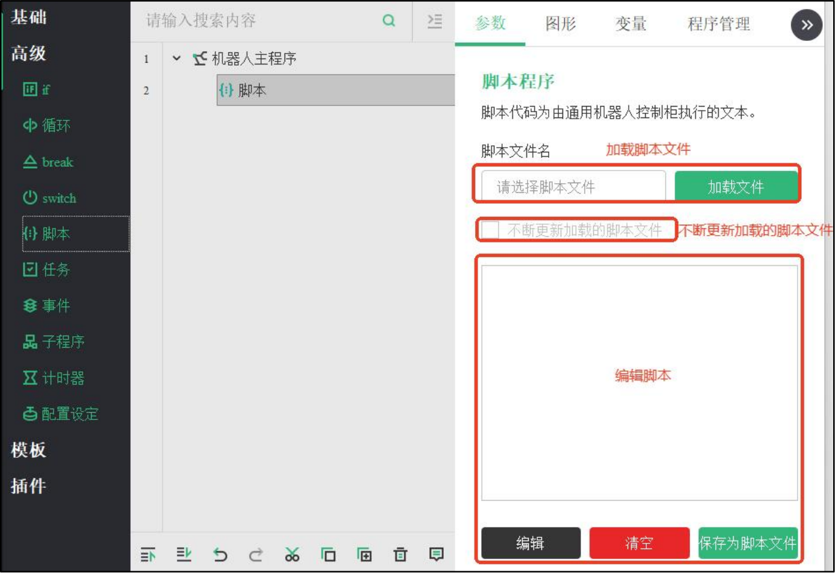
图 2-41 脚本指令配置界面
①点击“加载文件 ”会出现图 2-42 所示界面，用户在默认路径（ “program ” 目录）下选择好文件后点击“确定 ”按钮即可。加载脚本文件后缀名为.crscript。
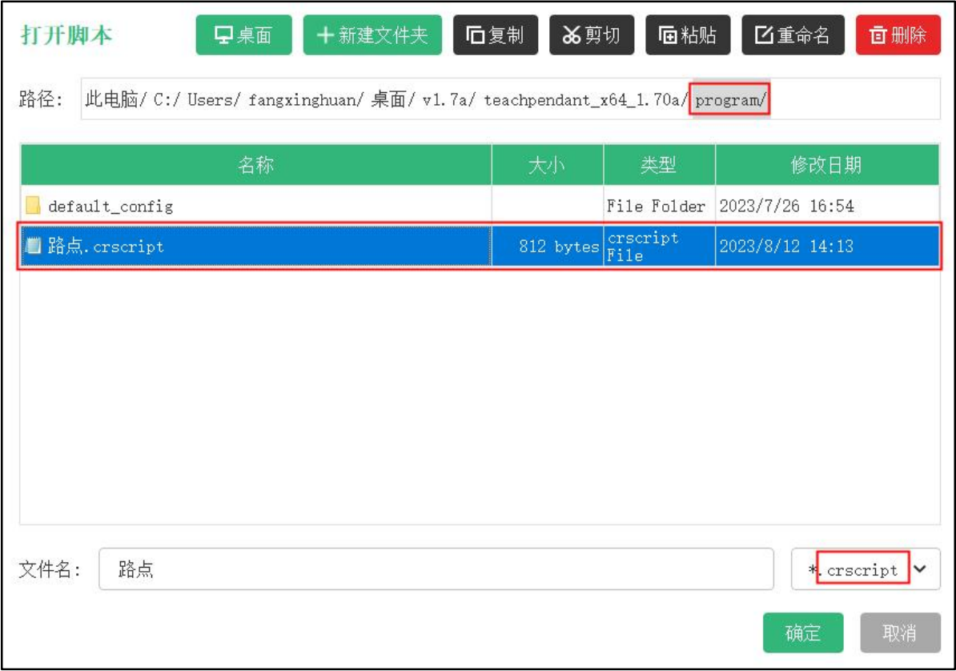
图 2-42 加载文件
②在脚本编辑区域点击“编辑 ”按钮，会进入如图 2-43 所示的脚本编辑器界面，左上方为编辑工具栏，右上方有“应用 ”和“退出 ”两个按钮，编写完成后点击“应用 ”按钮即完成脚本的编译并回到脚本指令配置界面。下方为内部键盘界面（点击输入），详细脚本函数见《脚本手册》。

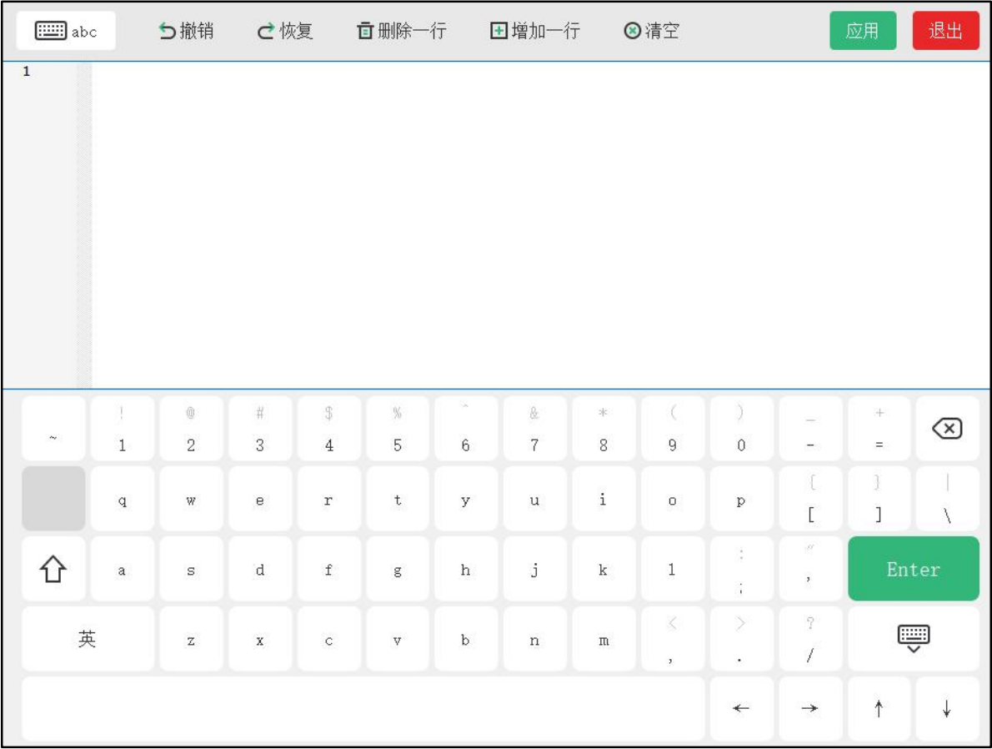
图 2-43 脚本编辑界面
③在指令配置界面，点击右下角的“保存为脚本文件 ”保存编辑好的脚本，也可点击“清空 ”来清空脚本内容。

2.1.2.6 任务
调用任务后，主程序可以与任务并行运行，如执行 IO 动作、等待信号和设置变量，如
图 2-44 所示。
用户可以在下方勾选“永远循环 ”和“显示程序执行状态 ”。显示程序执行状态即对当前执行的程序段绿色高亮显示。
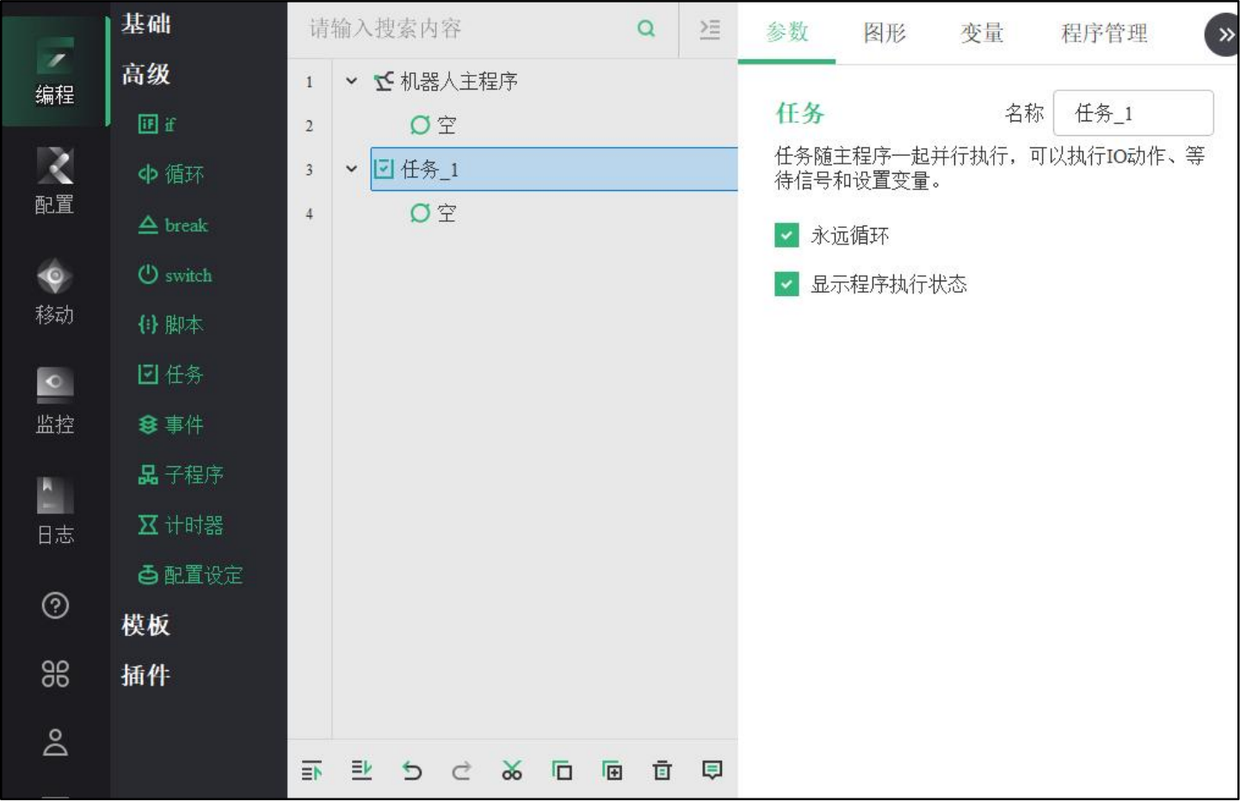
图 2-44 任务指令配置界面

2.1.2.7 事件
事件指令配置界面如图 2-45 所示，需设置触发事件条件，当触发条件成立时，事件指

令下的程序与主程序并行执行，不成立则不执行。用户可在表达式编辑器中设置表达式，以及在指令配置界面中勾选“显示程序执行状态 ”，显示程序执行状态即对当前执行的程序段绿色高亮显示。事件与任务的区别是：程序运行后任务立即随主程序执行任务内的程序，而事件需等待事件条件成立后才执行事件内的程序。
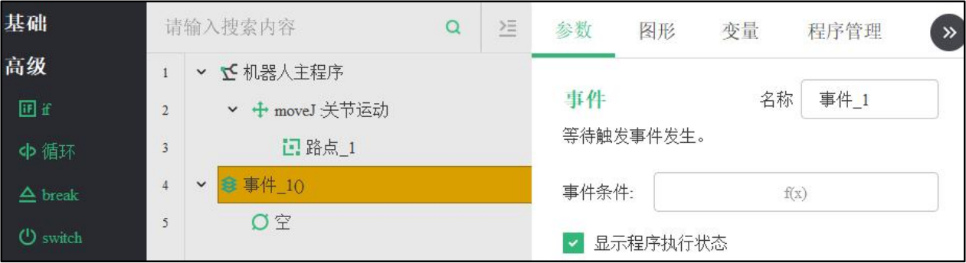
图 2-45 事件指令配置界面

2.1.2.8 子程序
在主程序节点处点击“子程序 ”指令，则会出现图 2-46 界面，用户可以在指令配置界面的右上角自行命名子程序的名称。在下方点击“加载文件 ”按钮，便可在“program ”路径下选择之前保存好的文件作为子程序，不断更新子程序文件在未加载子程序时勾选框禁用，加载子程序后勾选框使能，勾选“不断更新加载的子程序”后保存用户工程的同时更新加载的子程序文件，若用户在主程序中更改子程序，则将改动自动保存到子程序文件中。
此外，用户还可以自行在子程序节点下编写程序，点击“保存子程序 ”将子程序保存为一个单独的工程文件，也可点击“清空子程序 ”来清空子程序节点下的全部程序。
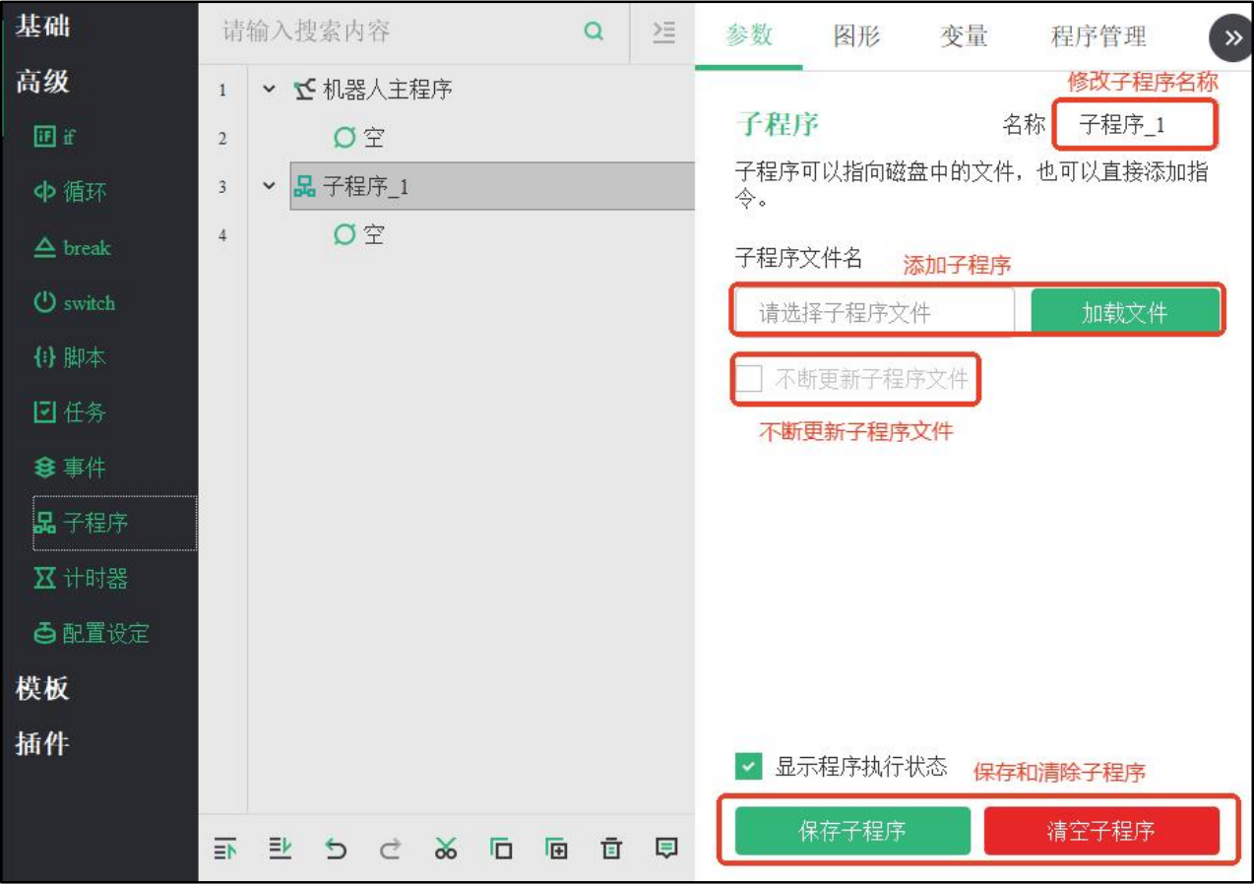
图 2-46 在主程序节点添加子程序
在程序树下点击“子程序 ”指令，则会出现如图 2-47 所示界面，用户可在子程序名后的下拉框选择要调用的子程序，点击“新建子程序 ”按钮可新建子程序，方法同上。

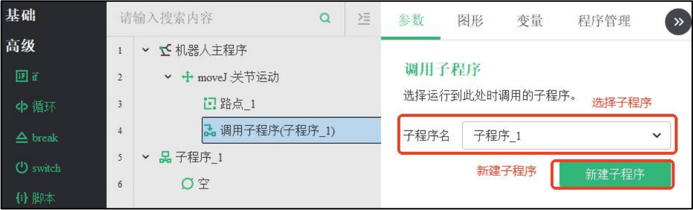
图 2-47 在程序树下添加子程序

2.1.2.9 计时器
计时器指令配置界面如图 2-48 所示，用户可在计时器指令配置界面下拉栏切换计时器，并选择对所选计时器的操作，可选启动、暂停、清零。
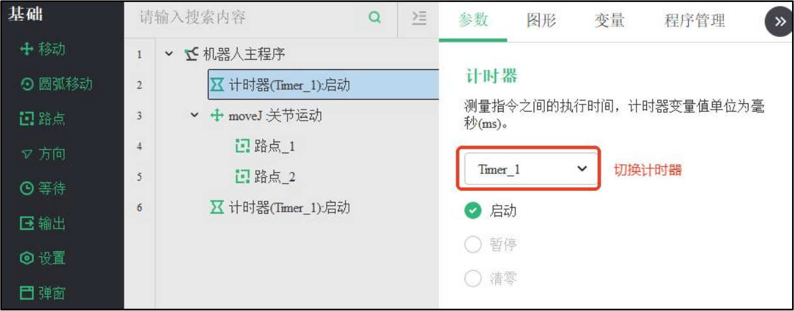
图 2-48 计时器指令配置界面
计时器可用来测量指令间的执行时间，计时器变量值单位为毫秒（ms） 。如图 2-49 所示，计时器测量机器人由路点 1 移动到路点 2 的执行时间，在两个路点前后各添加一个计时器，第一个计时器选择“启动 ”，第二个计时器切换到与第一个计时器相同的名称，选择“暂停 ”，路点运行结束后，在变量栏中可以查看路点运行的时间。当运行到启动指令时，计时器开始计数，直到运行到相同计时器的暂停，计时器才会暂停计数，当运行到计时器清零指令时，所选计时器会清零。
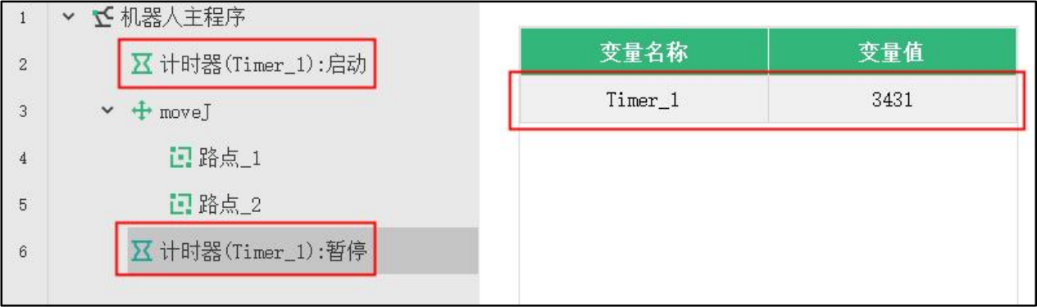
图 2-49 计时器记录时间

2.1.2.10 配置设定
配置设定主要用于在程序运行中，需要改变 TCP 、负载、碰撞等级。在配置-通用界面设置完成不同的 TCP 与负载，并在配置-安全界面设置完成机器人碰撞等级后，在 TCP 或负载或碰撞等级需要改变的位置插入此指令选择相对应的TCP 或负载或碰撞等级即可，如图2-50 所示。

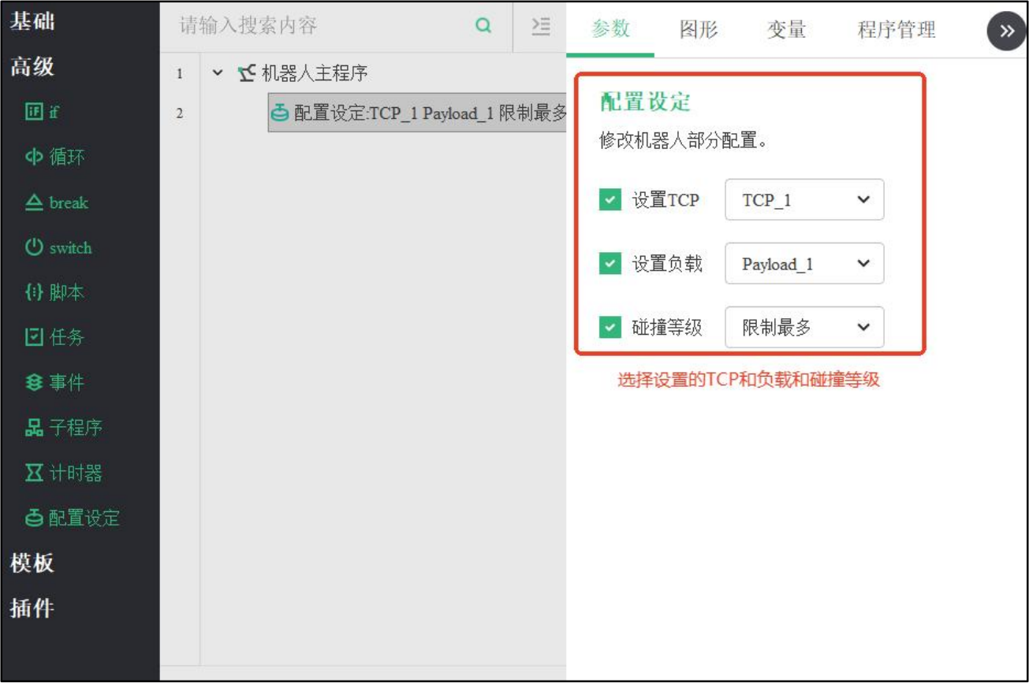
图 2-50 工具设定指令界面

2.1.3 模板指令

2.1.3.1 托盘
（1）创建托盘指令
如图 2-51 所示，点击模板指令中的“托盘 ”，即可创建托盘指令。
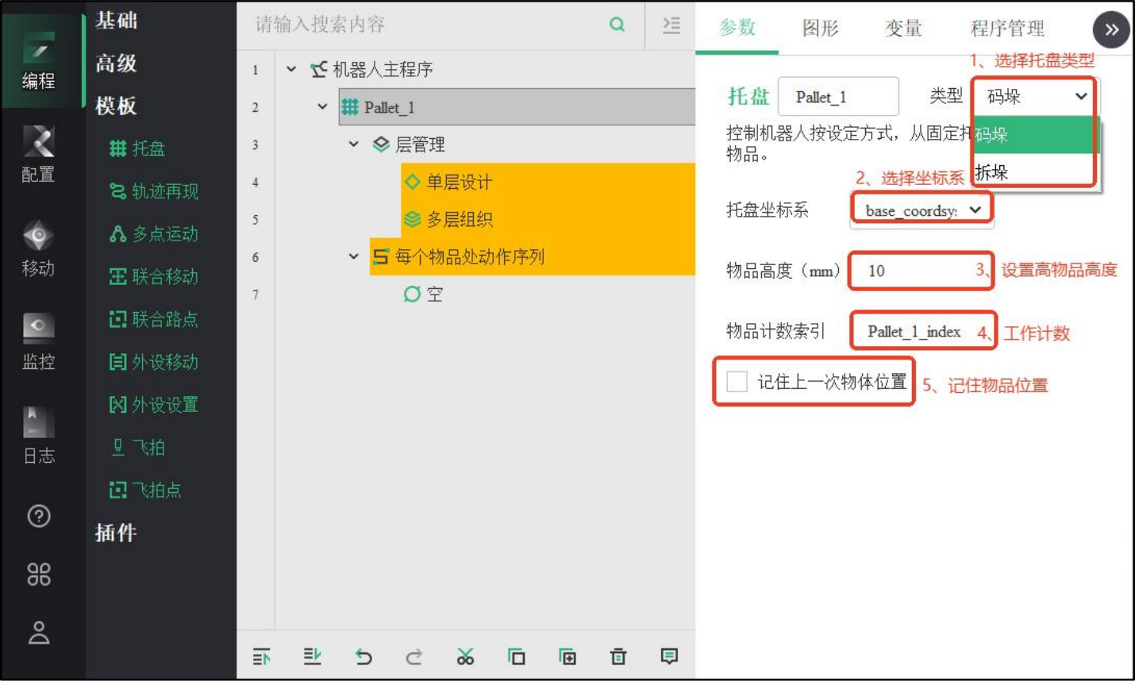
图 2-51 托盘指令配置界面
①托盘类型：托盘类型分为码垛与拆垛。码垛是将物品按照规则堆叠在托盘上，拆垛是从托盘上按照规则移除物品。
②坐标系：可以选择托盘的坐标系（支持点、线、面相关坐标系），默认为基座标系。
③物品高度：物品高度需要大于 0。
④物品计数索引：物品计数索引用来统计工件数量。

⑤记住上一次物体位置：用来选择安装变量来统计工件数量。
（2）单层设计
点击“单层设计 ”，其指令配置界面如图 2-52 所示。单层设计分为直线、网格、不规则三种模式。
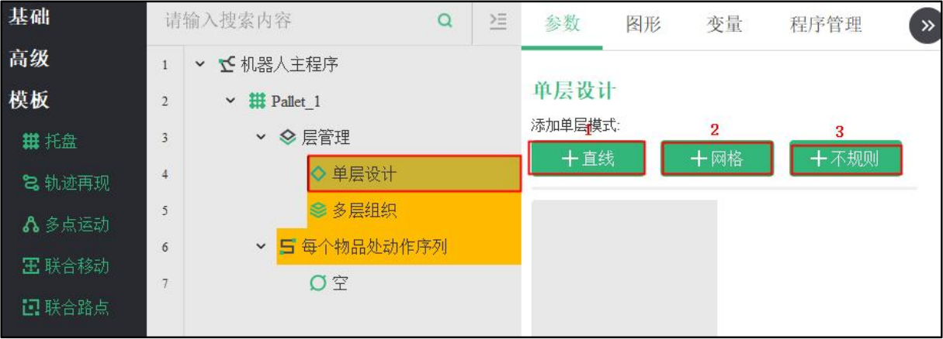
图 2-52 单层设计指令配置界面
①直线模式：需设置直线托盘的起点和终点，设置完毕后才能在多层组织中使用该模式。可设置托盘上物品的数量，需大于 1 ，如图 2-53 所示。
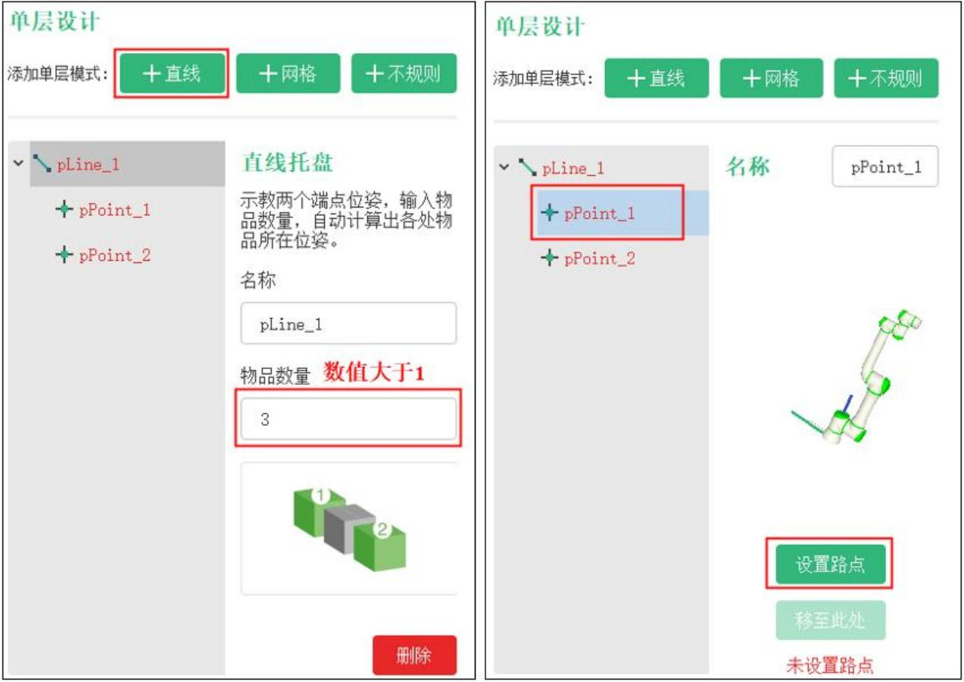
图 2-53 直线模式配置界面
选中直线模式中的其中一个端点（起点或终点），点击“设置路点 ”进行点位信息设置即可。
②网格模式：需设置网格托盘的四个端点，并设置网格的行数和列数，均需大于 1 。第一、二个端点之间的物品数为网格的行数，第一、四个端点之间的物品数为网格的列数，如图 2-54 所示。

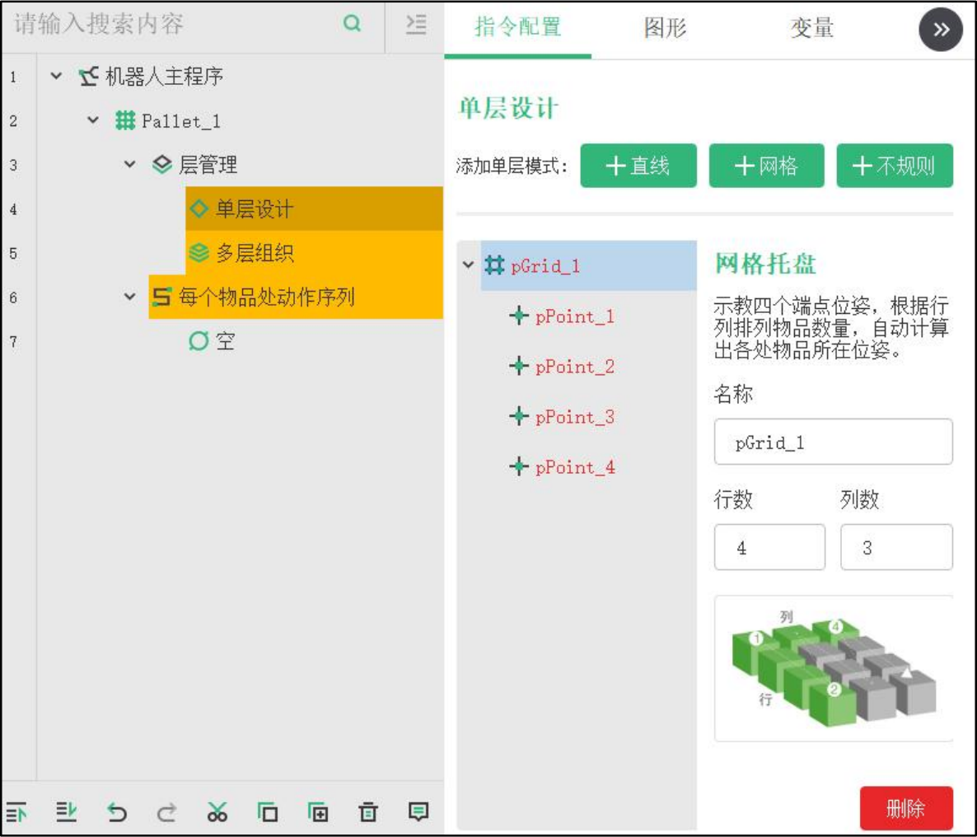
图 2-54 网格模式配置界面
③不规则模式：该模式中包含的路点数，都需要进行示教设置。默认为三个路点，可通过“添加物品 ”和“删除 ”按钮添加和删除路点，但至少需要一个点，如图 2-55 所示。
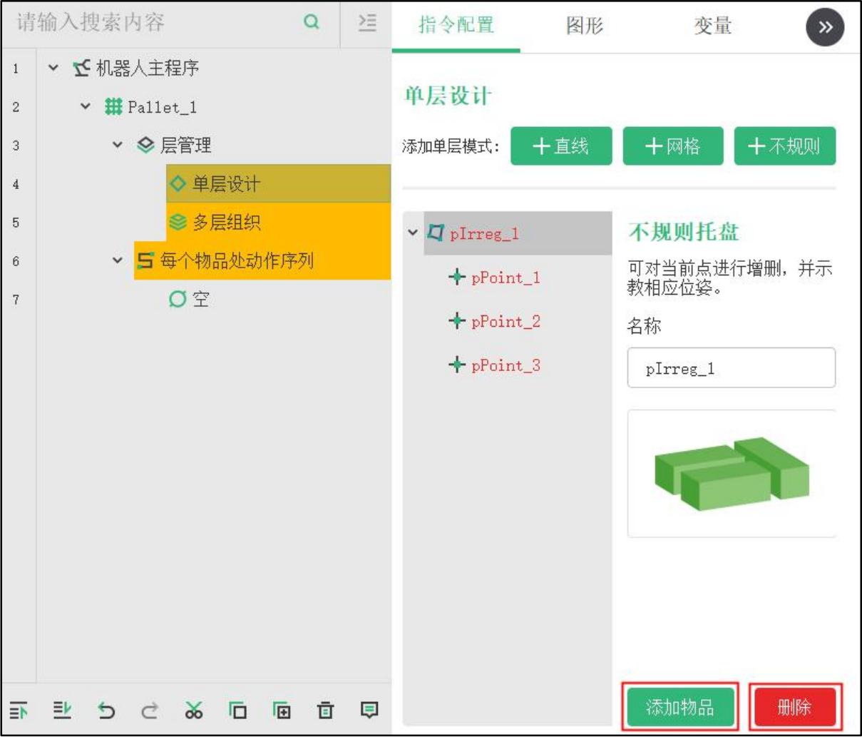
图 2-55 不规则模式配置界面
（3）多层组织
如图 2-56 所示，可通过“添加一层 ”和“删除 ”按钮设置托盘层数（增加或删除层数），但至少需要一层，每层可以选择单层设计中设置的模式。

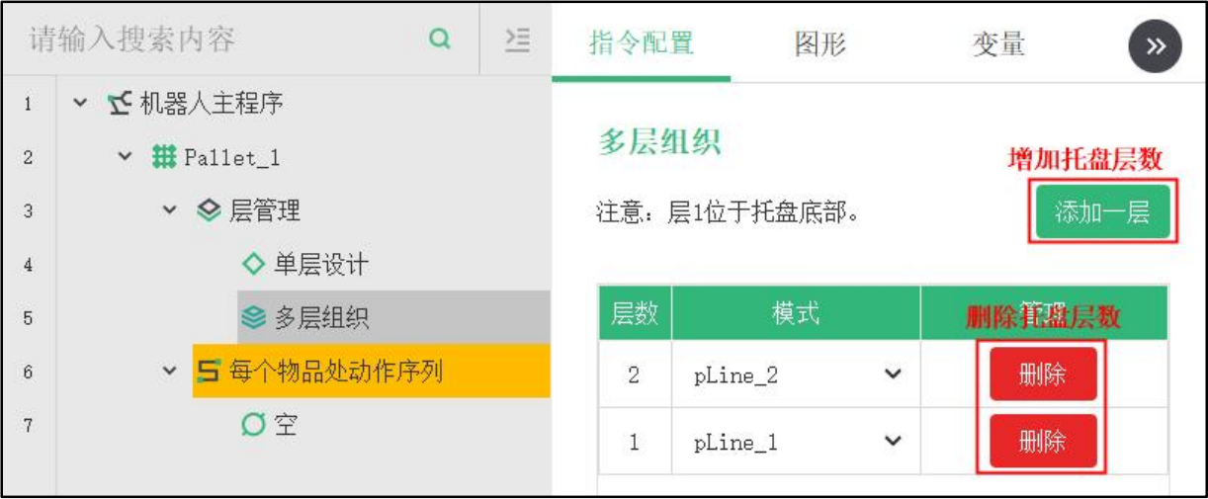
图 2-56 多层组织指令配置界面
（4）每个物品处动作系列
选中“每个物品处动作系列 ”，点击指令设置界面中的“ 向导设置 ”按钮进入如图 2-57所示的向导设置界面。
参照点：层中的每个物品执行动作时，机器人所处的位置，可选择前面生效的模式中不同的点。
接近点：机器人在接近层中的物品时采取的无碰撞位置和方向。
动作点：和参照点一致。
退出点：机器人从层中的物品移开时采取的位置和方向。
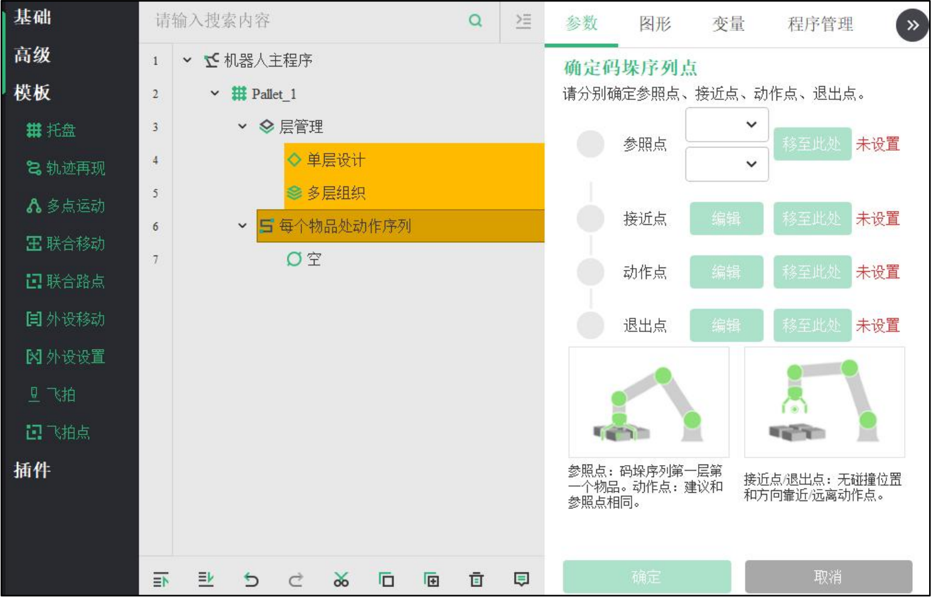
图 2-57 每个物品处动作序列指令配置界面使用步骤：
①点击“参照点 ”旁边的“移动此处 ”，将机器人移到参考点后，点击“退出 ”。
②点击“接近点 ”右边的“编辑 ”按钮，设置接近路点，点击“确定 ”。
③点击“退出点 ”右边的“编辑 ”按钮，设置退出路点，点击“确定 ”。
若上述步骤完成后，点击“确定 ”按钮，在“每个物品处动作序列 ”下生成对应的程序

序列如图 2-58 。若在设置中间点击了“取消 ”按钮，则“ 向导设置 ”中的所有操作都被清零。
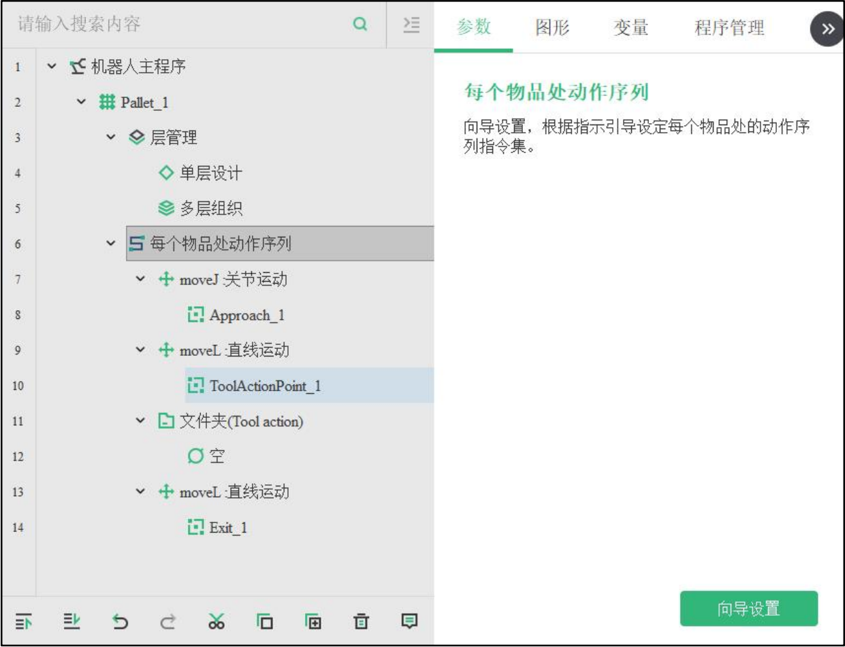
图 2-58 向导设置完成后界面
（5）相关变量
向导设置完成后运行程序，会出现如图 2-59 所示的 3 个与托盘相关的变量，分别为总的工件计数量（Pallet_ 1_index）、托盘当前层数（Pallet_ 1_curLayer）、托盘当前层的工件计数量（Pallet_ 1_curLayerIndex）。其中 Pallet_ 1_index 可以在程序中被“设置 ”等指令使用。
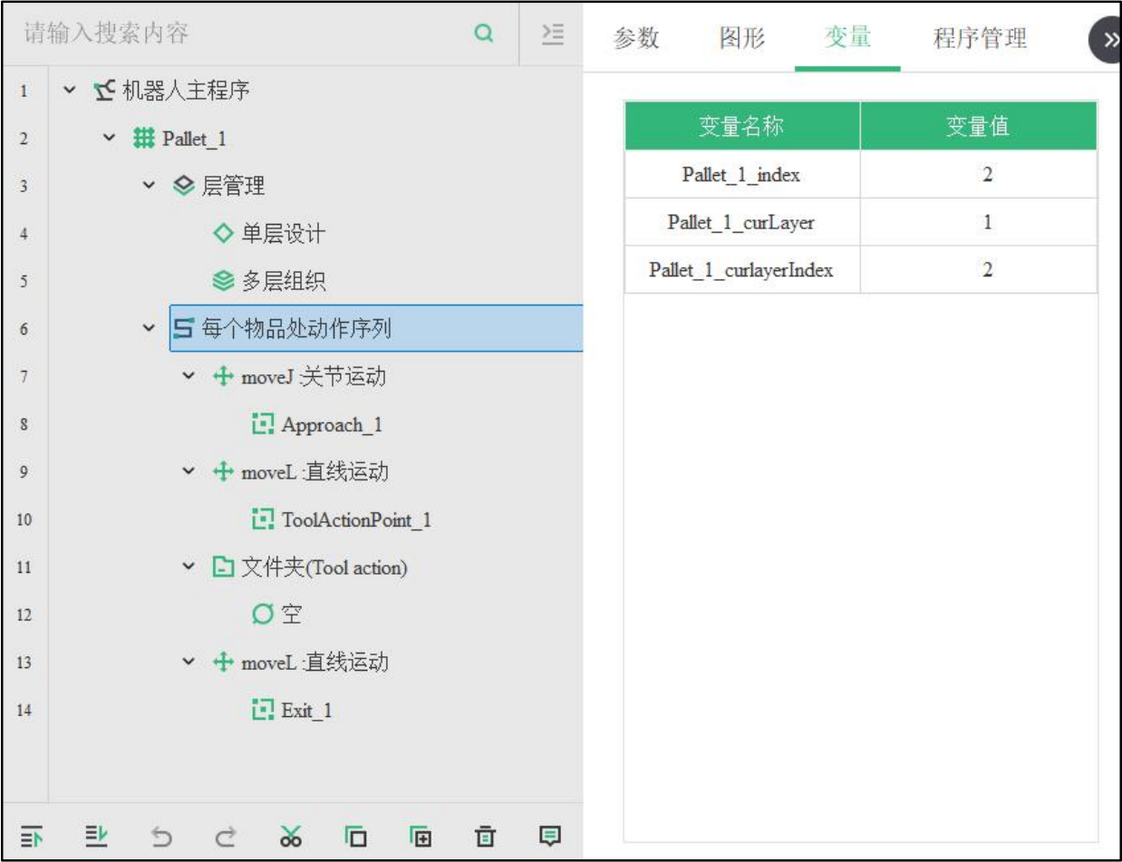
图 2-59 托盘变量

2.1.3.2 轨迹再现
轨迹再现指令配置界面如图 2-60 所示，用户通过点击指令库中的“轨迹再现 ”指令来添加轨迹指令，轨迹再现功能最大支持 10 条不同的轨迹文件同时运行。
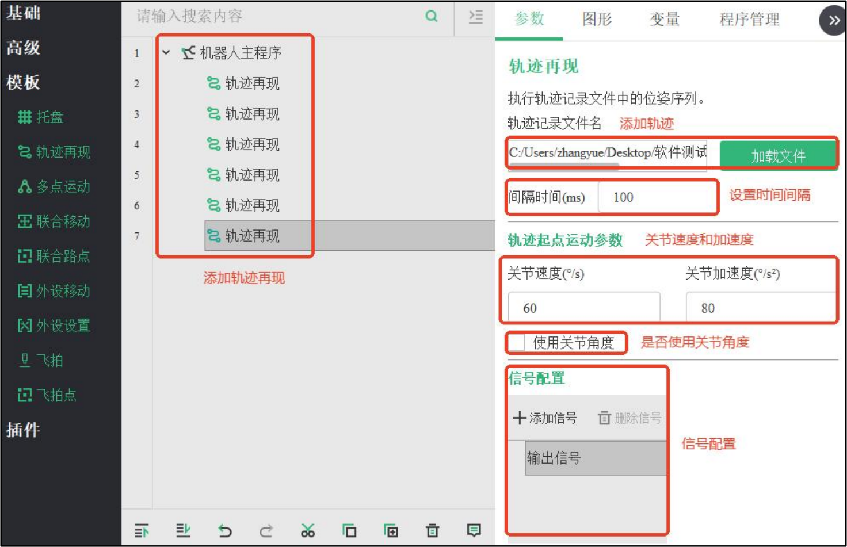
图 2-60 轨迹再现配置界面
用户在程序编辑区域选中一条轨迹再现指令时，点击指令配置界面中的“加载文件 ”按钮，可以添加相应的轨迹文件。用户需要根据需要可以设置间隔时间，并对轨迹起点运动参数进行设置，其中间隔时间表示相邻两个路点移动时所用的时间，范围为 20~ 10000ms ，且必须是偶数。用户还可以对关节速度和关节加速度进行设置。

2.1.3.3 多点运动
多点运动（moveX）：当用户需要将工具末端在多个路点中匀速运动时，可以使用多点运动指令。多点移动可自动按照过渡半径来进行交融。
多点运动的指令配置界面如图 2-61 所示。

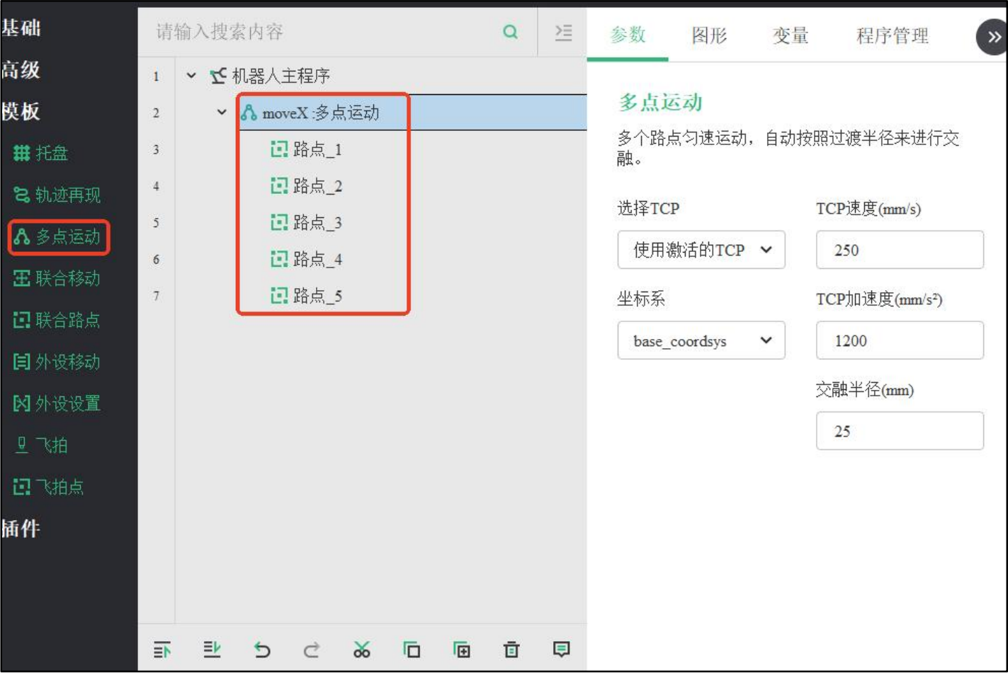
图 2-61 多点运动指令配置界面
在指令库中点击“多点运动 ”指令，程序编辑处选中“moveX ”，在指令配置中的多点运动中可以设置相应的参数，例如 TCP 速度、TCP 加速度、交融半径、选择 TCP 、坐标系等。
注意：多点移动指令下至少需要两个路点指令，否则程序会发生停止。

2.1.3.4 联合移动
联合移动指令可以设置机器人和外设联合运动，会同时记录机器人和扩展轴的位置数据，用户可以对机器人和扩展轴的速度在限值允许的范围内进行合理的设置，如图 2-62 所示，
联合移动指令使用方式类比机器人移动指令。

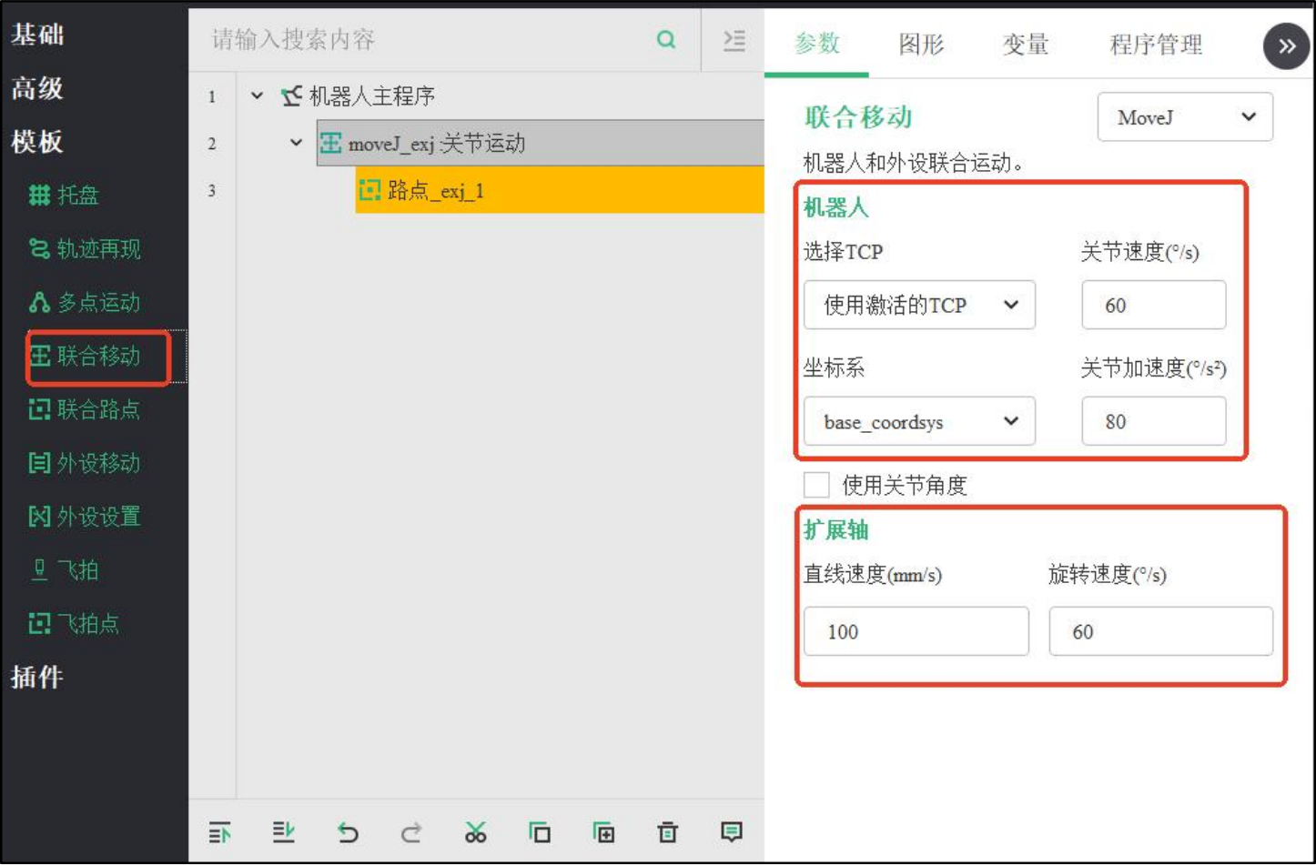
图 2-62 联合移动指令配置界面

2.1.3.5 联合路点
联合路点如图 2-63 所示，在指令库中点击“联合路点 ”按钮后，选中生成的路点，点击“设置路点 ”用户可以通过指令配置界面分别设置扩展轴和机器人。
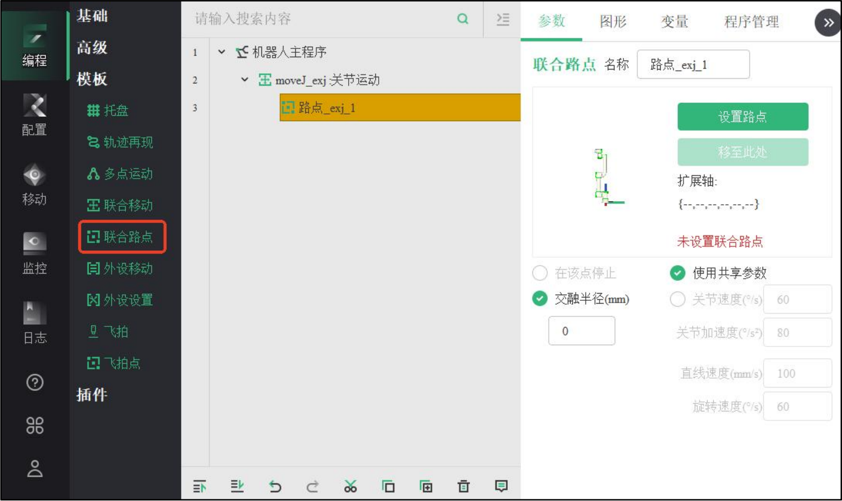
图 2-63 联合移动指令配置界面
（1）机器人
点击“设置路点 ”进入示教器移动界面，设备切换为机器人，用户可通过输入 TCP 位姿或目标关节角度，长按“移动 ”按钮，使机器人到达设定位置后，点击“退出 ”按钮，在示教器移动界面点击“确定 ”按钮即可，如图 2-64 所示。

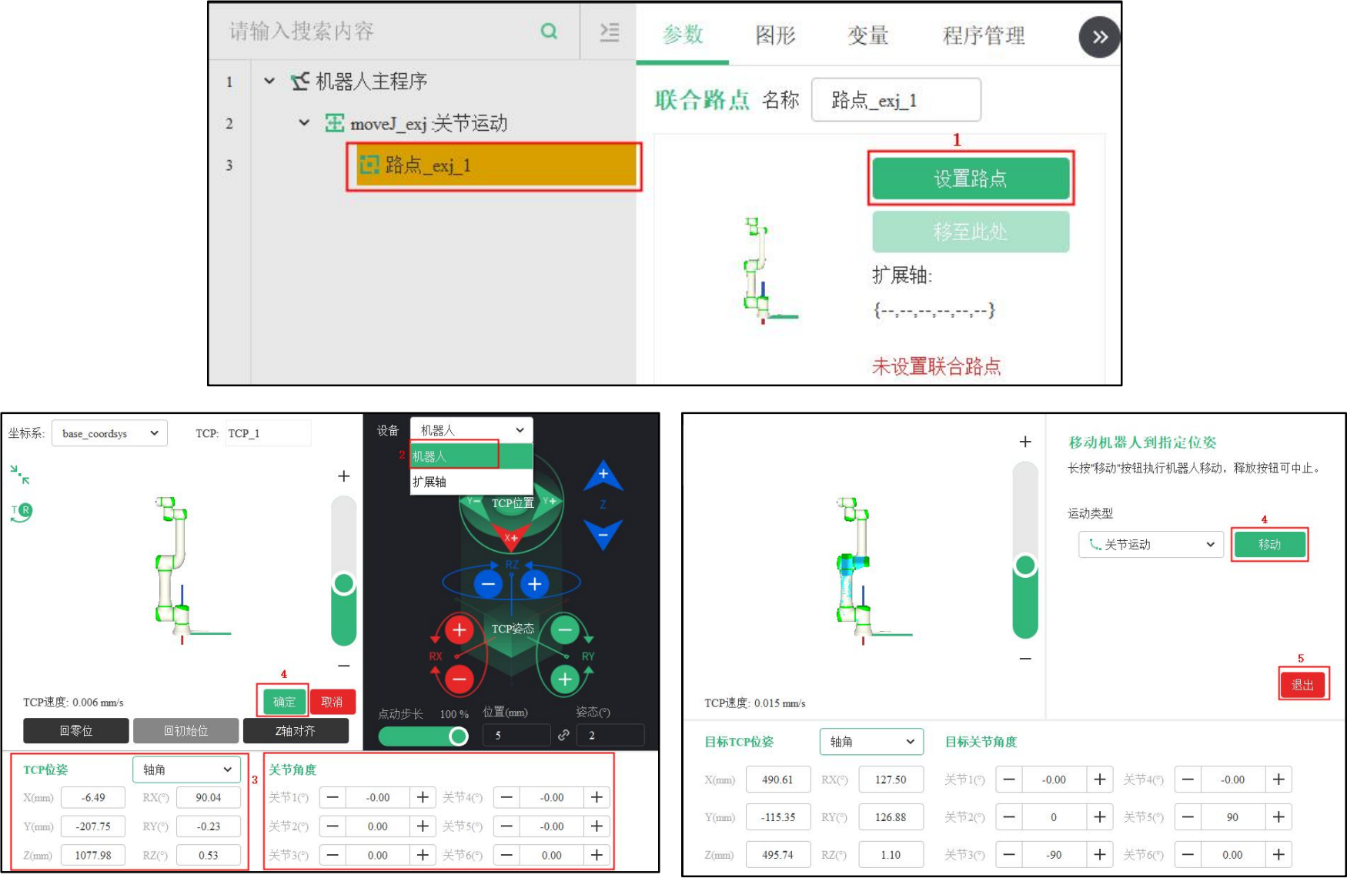
图 2-64 联合路点配置机器人
（1）扩展轴
设备切换为扩展轴，扩展轴界面显示可点动的数量是由配置中扩展轴数量决定的，点动步长可以设置扩展轴移动幅度，当扩展轴状态显示为使能时，用户可以通过“+ ”和“- ”点动扩展轴，使扩展轴运动到指定位置，再点击“确定 ”按钮即可，如图 2-65 所示。
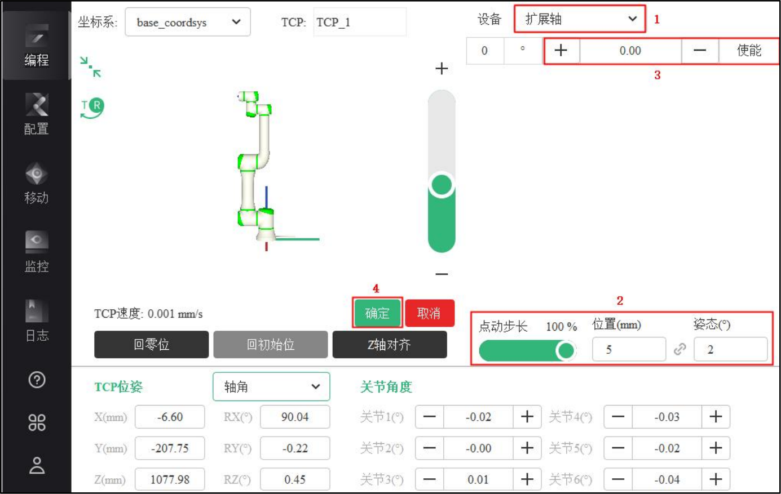
图 2-65 联合路点配置扩展轴

2.1.3.6 外设移动
外设移动可以控制指定扩展轴移动到目标位置，用户点击“外设移动 ”指令，外设移动配置界面如图 2-66 所示，表格中的扩展轴的数量由配置中扩展轴数量决定。

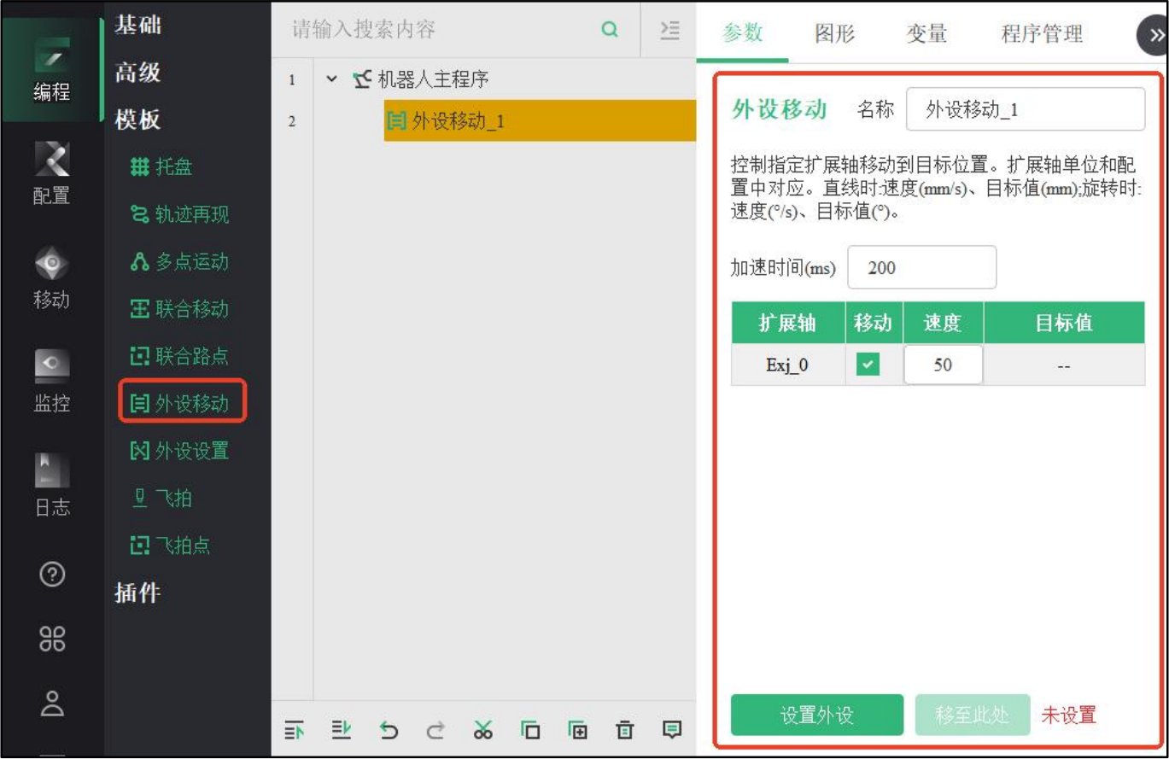
图 2-66 外设移动配置界面
点击“设置外设 ”按钮，当扩展轴状态显示为使能时，用户可以通过“+ ”和“- ”点动扩展轴，使扩展轴运动到指定位置，再点击“确定 ”按钮即可，如图 2-67 所示。
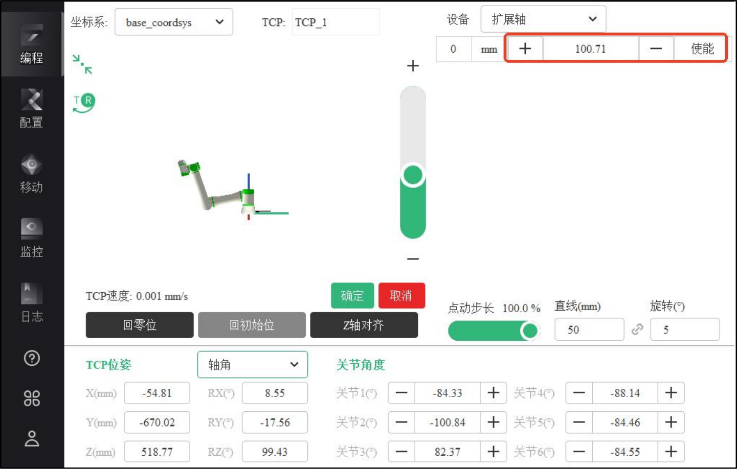
图 2-67 外设移动配置界面
设置外设时，会根据当前配置中扩展轴的数量并默认全部控制。用户若想取消对某个扩展轴的控制，可以取消勾选该扩展轴对应的控制。若取消所有扩展轴控制的勾选，该指令会无效，会提示“未控制” ，如图 2-68 所示。

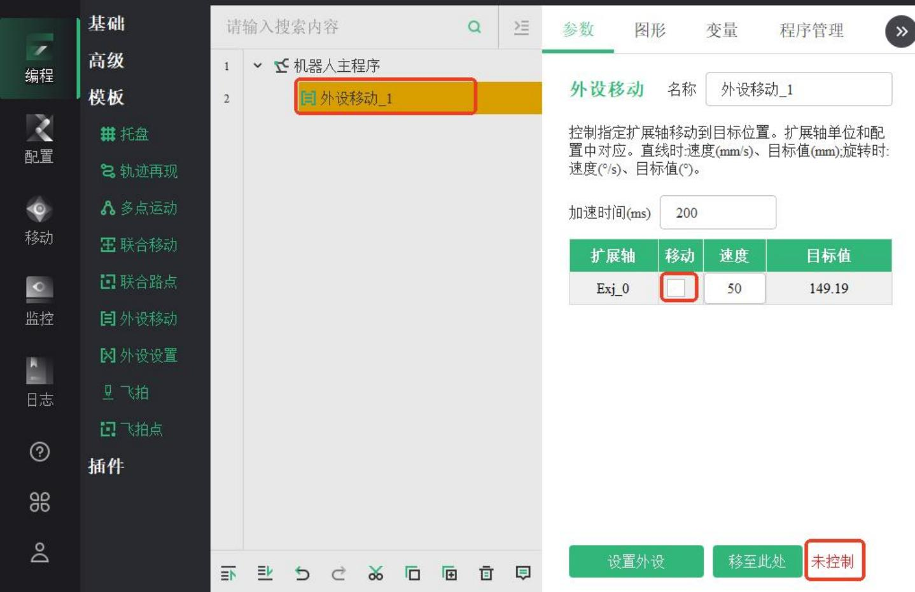
图 2-68 外设移动配置界面

2.1.3.6 外设设置
外设设置可以对指定扩展轴进行使能相关操作，用户点击“ 外设设置”指令，外设设置配置界面如图 2-69 所示，表格中的扩展轴的数量由配置中扩展轴数量决定，用户可以对扩展轴的操作有三种情况：无动作、使能、下使能。
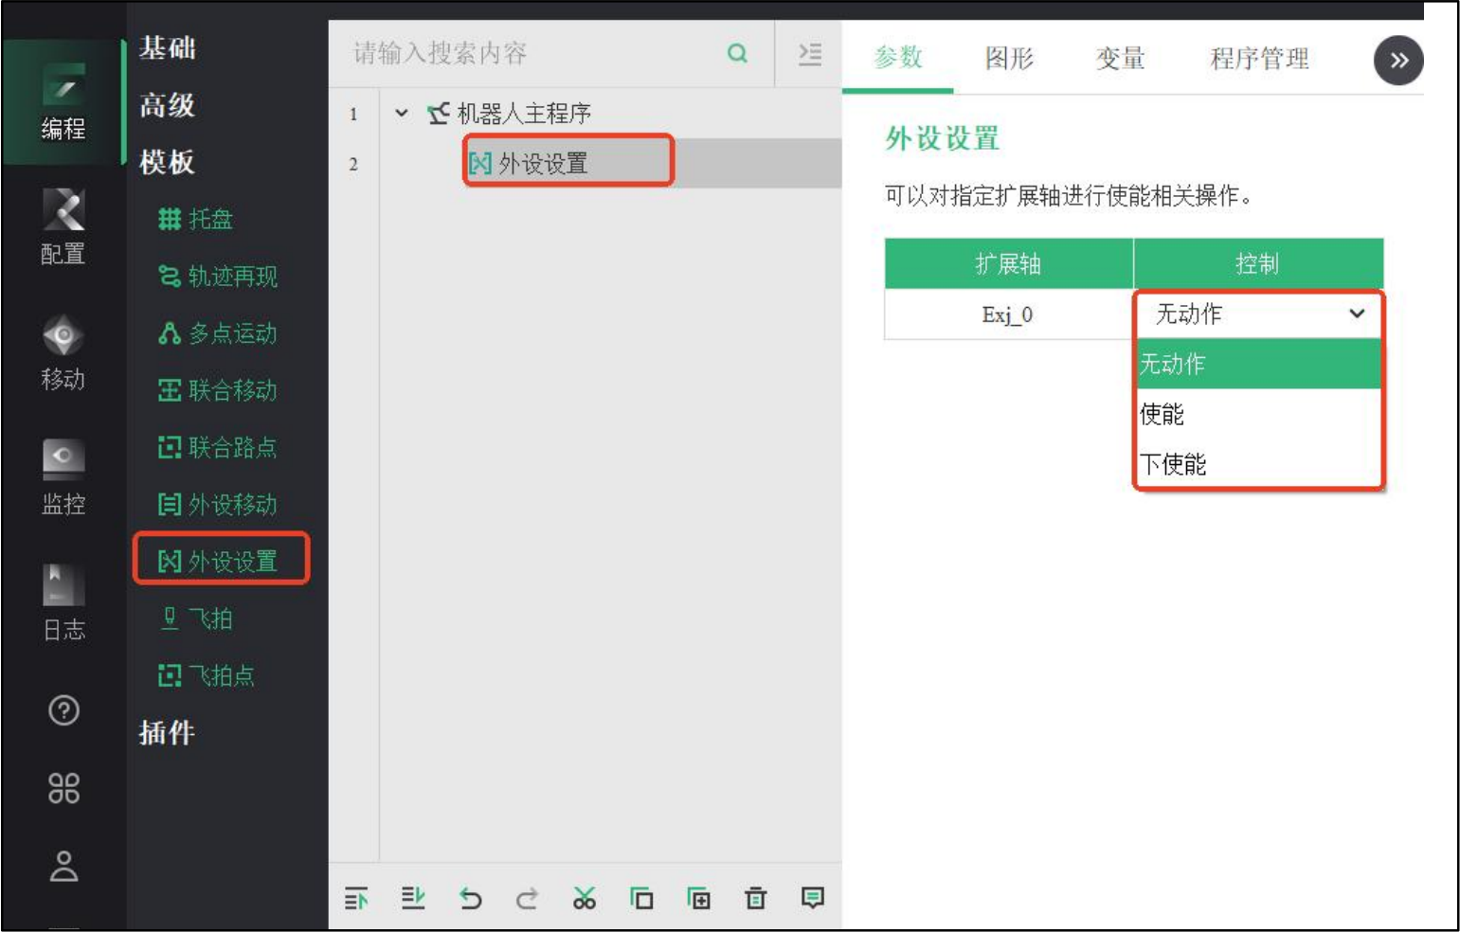
图 2-69 飞拍指令配置界面

2.1.3.6 飞拍
飞拍指令：当机器人运动到拍照点区域时，可进行动态无停顿拍照。飞拍指令配置界面如图 2-70 所示。

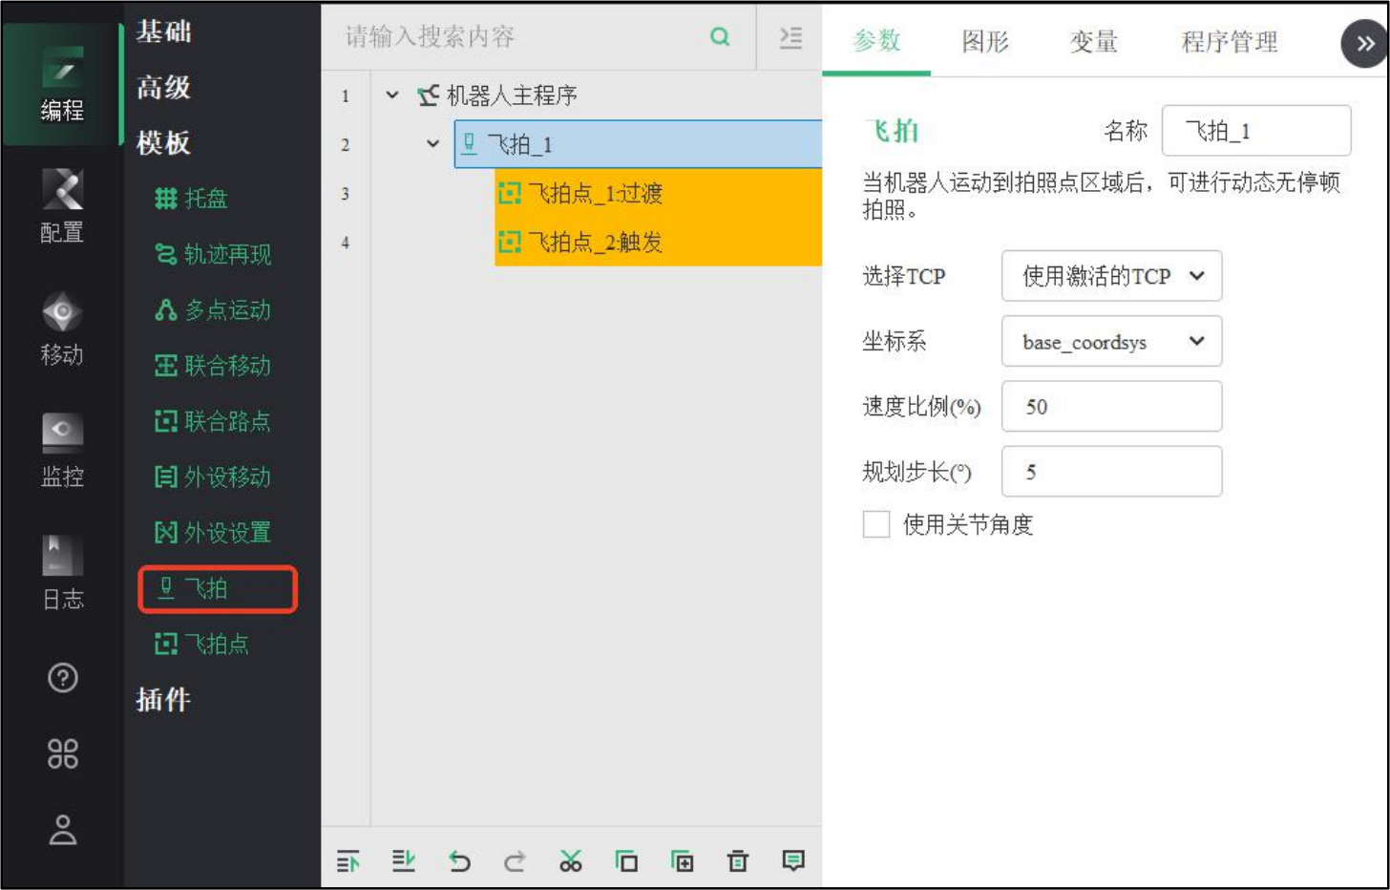
图 2-70 飞拍指令配置界面
在指令库中点击“飞拍 ”指令，程序编辑处选中“飞拍 ”，在指令配置中的飞拍中可以设置相应的参数，例如T 选择 TCP 、坐标系、速度比例、规划步长和是否使用关节角度等。
注意：飞拍指令中只能添加飞拍点指令，其它指令不能添加。

2.1.3.6 飞拍点
飞拍点分成过渡点和触发点两种，如图 2-71 所示。在指令库中点击“飞拍点 ”按钮后，选中生成的飞拍点，用户可以通过指令配置界面选择飞拍点的类型。
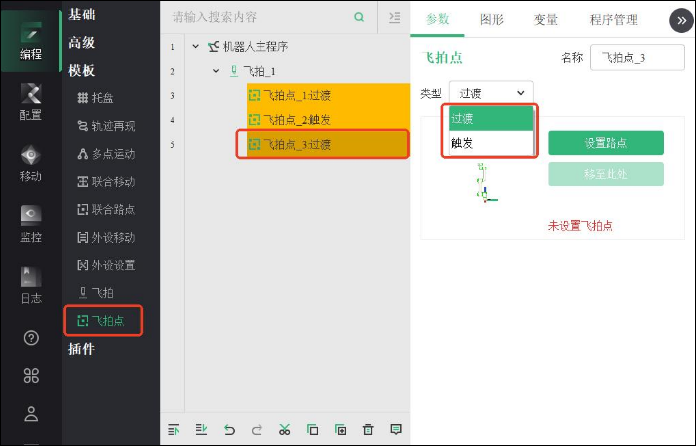
图 2-71 飞拍指令配置界面
过渡点配置界面如图 2-72 所示，飞拍指令下的第一条指令必须是过渡点，并且过渡点没有数量限值。

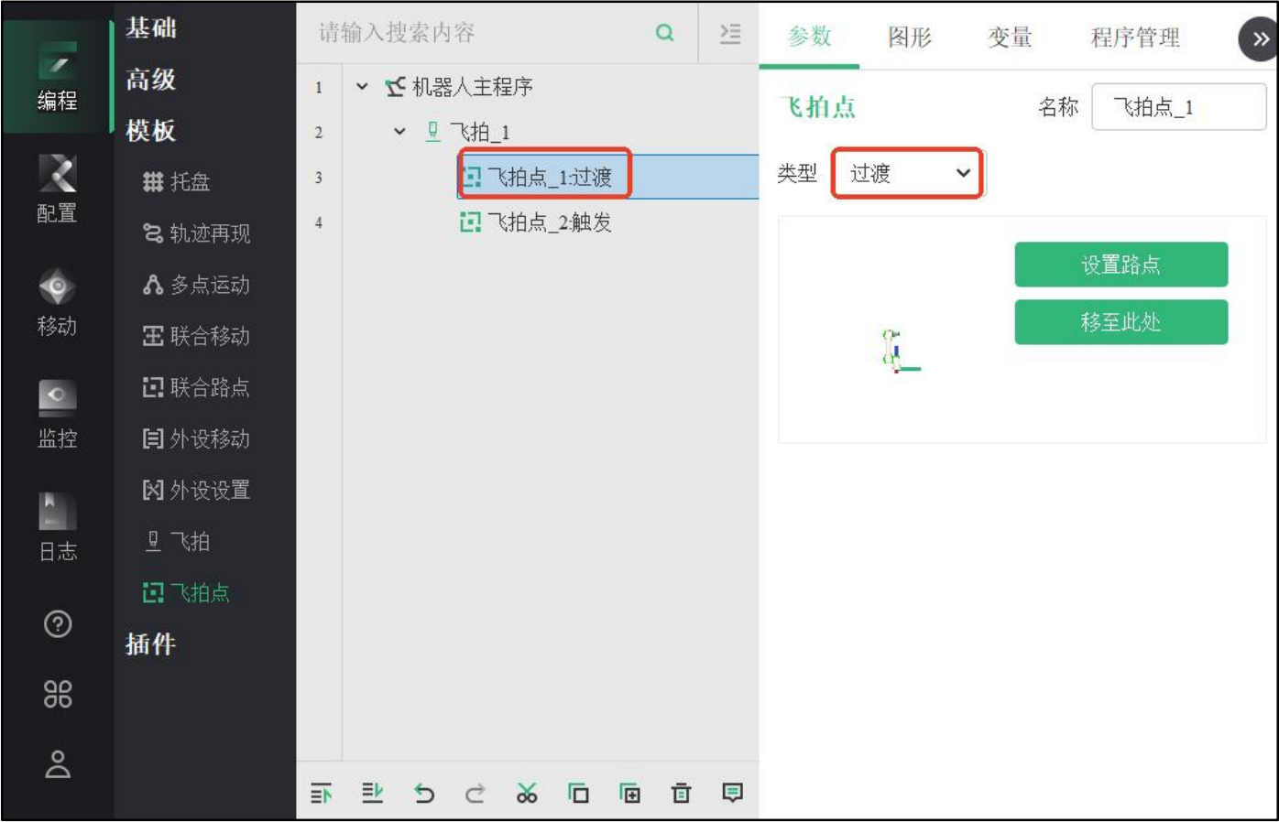
图 2-72 飞拍指令配置界面
触发点配置界面点击“添加 ”按钮添加指定输出信号，并对该信号进行配置，如图 2-73所示，每个飞拍指令下最多可以配置 100 个触发点。
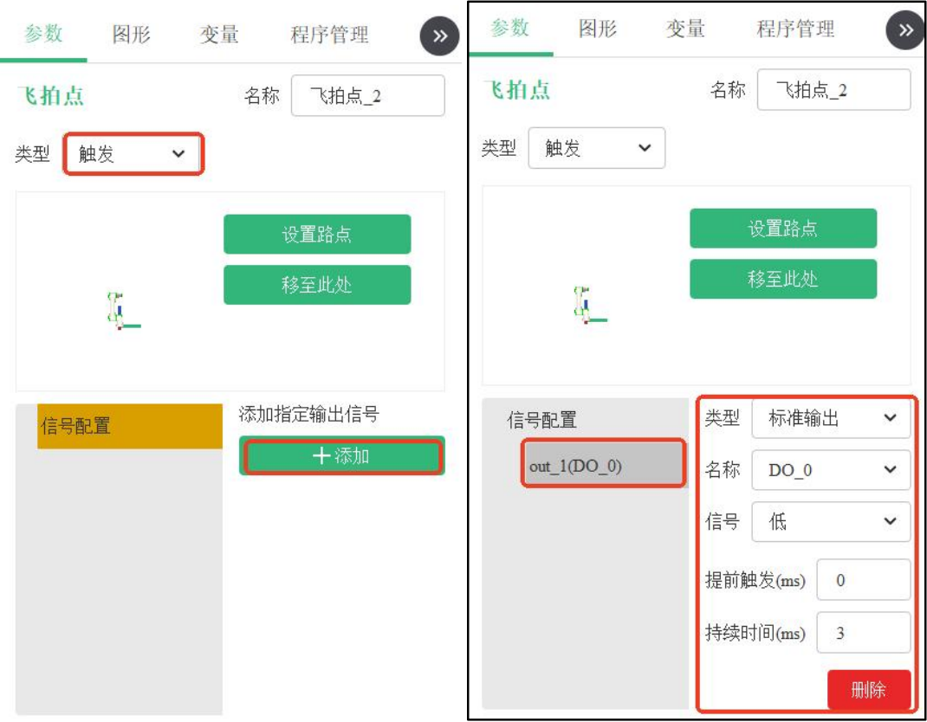
图 2-73 飞拍指令配置界面

2.2 程序编辑
程序编辑界面不仅实时显示用户的编辑指令，同时也提供了调试和指令编辑操作的手段。

2.2.1 机器人主程序
在机器人主程序下可进行程序编辑、调用子程序等操作。程序从主任务节点处开始运行，默认勾选“永远循环 ”，其界面如图 2-74 所示。

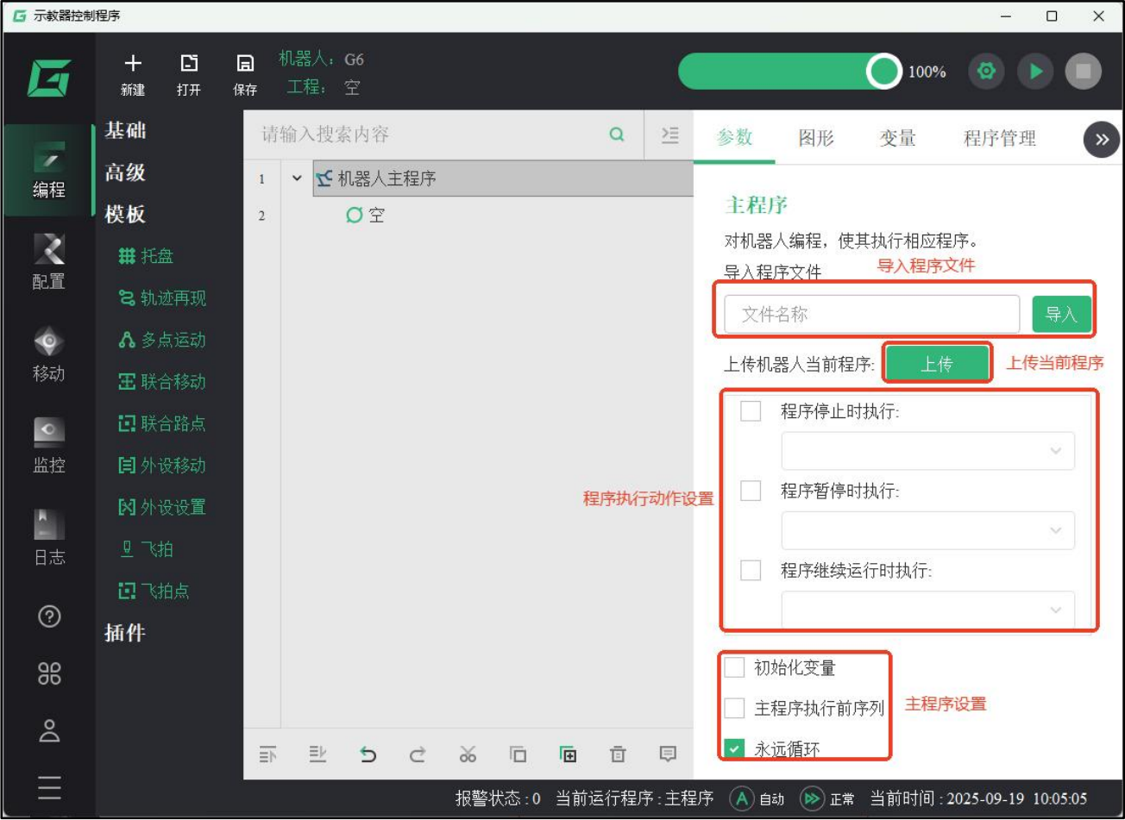
图 2-74 机器人主程序界面
（1）导入程序文件
选中“机器人主程序 ”指令，在指令配置界面点击“导入 ”按钮，可以在弹出的界面中选中要导入的程序文件，点击“确定 ”按钮即可。
提示：此操作与文件操作中的打开工程不同，这种操作方式并不会导入该工程的配置文件。
（2）程序上传
点击“上传 ”按钮，即可把控制柜中当前运行的程序上传到示教器。
例如当用户在真实示教器中进行编程，后需在 PC 端示教器继续编程，只需在 PC 端示教器界面上点击“上传 ”按钮即可将程序上传至 PC 端示教器。
用户编辑完成并已经运行过的程序，因为某种原因导致重启控制柜、重启示教器、意外断电等情况，机器人在重新上电使能后，点击“上传 ”按钮也可以把之前运行的程序上传。
（3）程序执行动作设置
程序执行动作设置主要用于当程序处于停止、暂停和继续三种状态时，按需求运行指定的子程序（该子程序不可包含 move 运动指令函数，一般为 IO 变量或通讯变量等耗时可忽略的操作，继续/暂停子程序中的逻辑关系不能与主程序中存在冲突）。
（4）主程序设置
①初始化变量
在程序执行前，有时需要对一些变量的初始值进行设置以适配工作环境要求，因此需要在主任务节点之前执行初始化变量的操作。用户勾选“初始化变量 ”后，会出现一个初始化程序变量值的界面，在此界面新建变量并设置其初始值，如图 2-75 所示。

用户可以勾选变量前的选择框对程序变量进行批量操作。
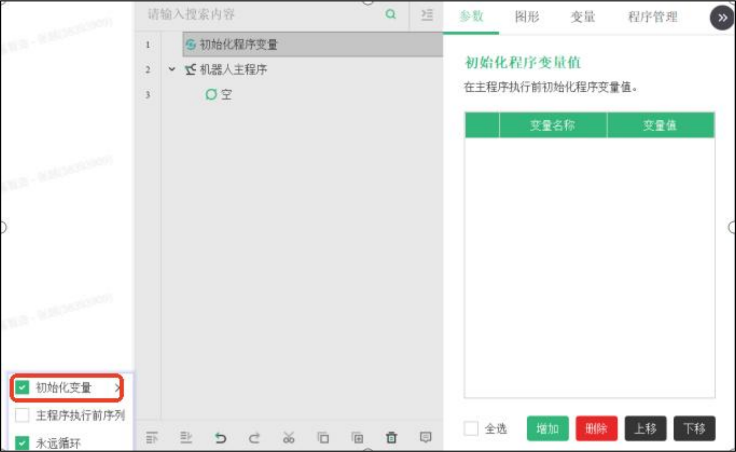
图 2-75 初始化变量设置界面
②主程序执行前序列
在运行主程序前，机器人可能处于上次任务的末端位置，与当前程序的初始要求不同，为了避免影响当前程序，故在主任务节点前需要执行初始化指令，其界面如图 2-76 所示。
执行前序列下的编程方法与主任务节点下相同。
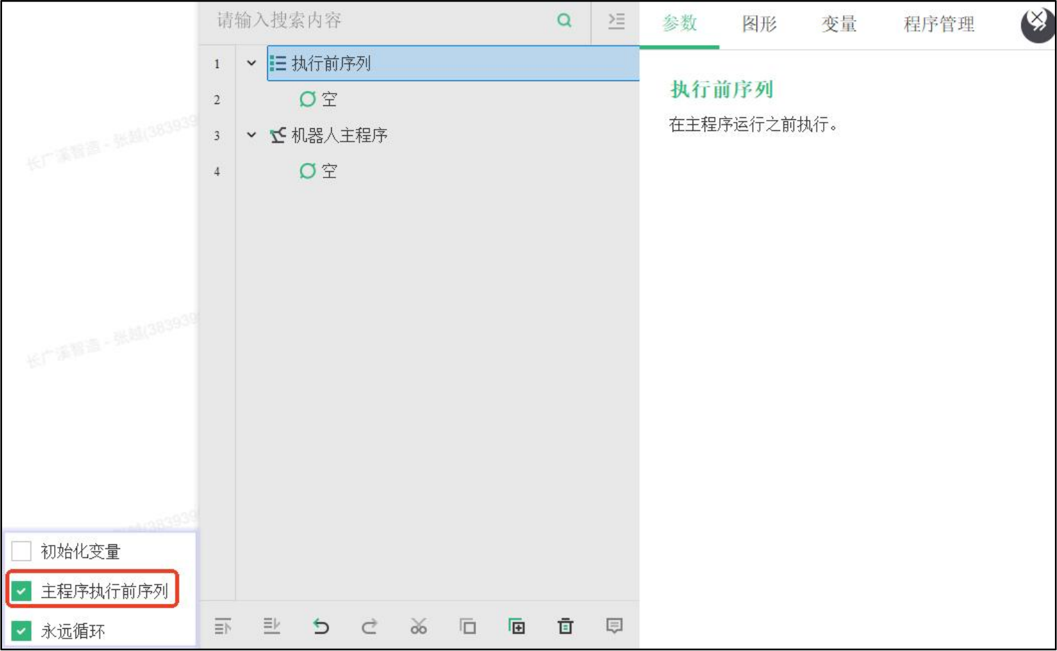
图 2-76 主程序执行前序列界面
③永远循环
默认勾选“永远循环 ”，勾选永远循环后，程序会将主任务节点下的程序一直循环执行，也可取消勾选，取消勾选后只将主任务节点下的程序运行一遍。

2.2.2 程序调试

2.2.2.1 程序树
机器人主程序下的所有程序节点即为程序树。点击指令库中的指令即可向程序树中添加程序节点（在主任务节点处添加程序节点，则该程序节点会显示在第一个，若在某程序节点处添加程序节点，则添加的程序节点会在其后显示），程序运行时，正在进行的程序节点会绿色高亮显示，被选中的程序节点会蓝色高亮显示。
提示：程序节点不能为空或是存在错误，否则程序无法运行。

2.2.2.2 断点
断点相当于程序调试功能。用户可以在程序编辑区域左边的程序行号处使用鼠标单机，此时行号处会生成红色圆圈标记，代表在该处断点添加完成，程序运行到此处会自动停止，便于编程人员进行调试。如图 2-77 所示。
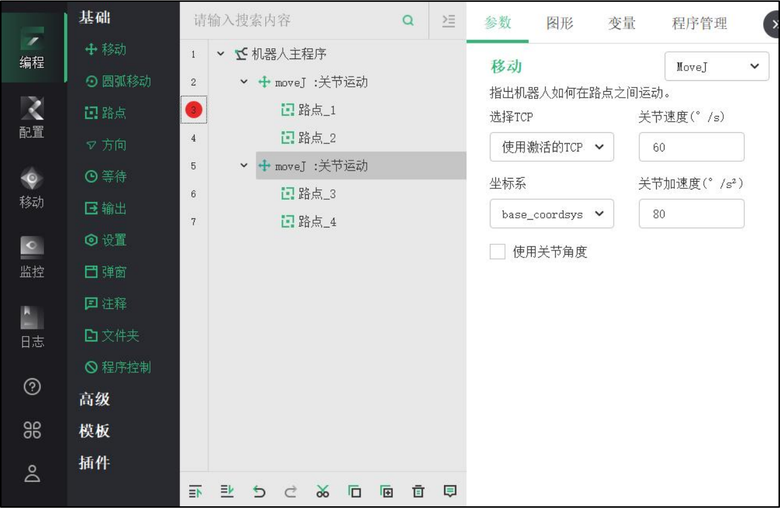
图 2-77 断点功能调试界面

2.2.2.3 指令搜索
当主程序编辑的指令过多时，用户可以通过程序编辑上方的搜索功能快速查找相应的指令，如图 2-78 所示。

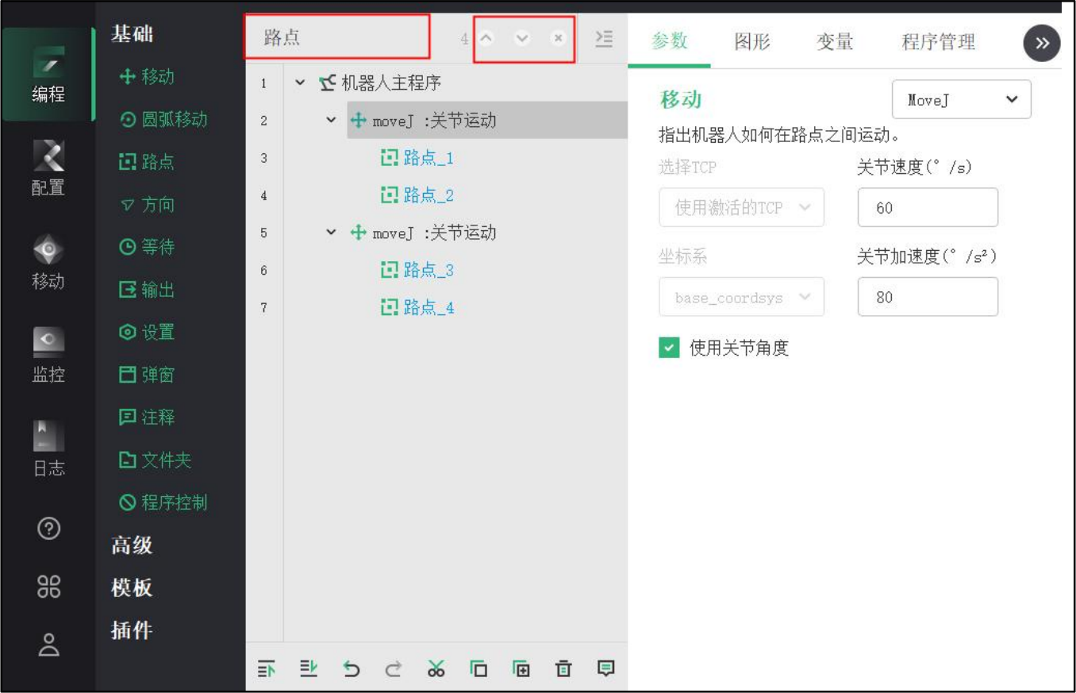
图 2-78 指令搜索界面
①搜索内容：输入想要搜索的内容。
②搜索指令操作：包括上一条指令、下一跳指令、删除当前搜索指令。

2.2.2.4 指令设置
指令设置包括指令跟踪和指令多选，如图 2-79 所示。
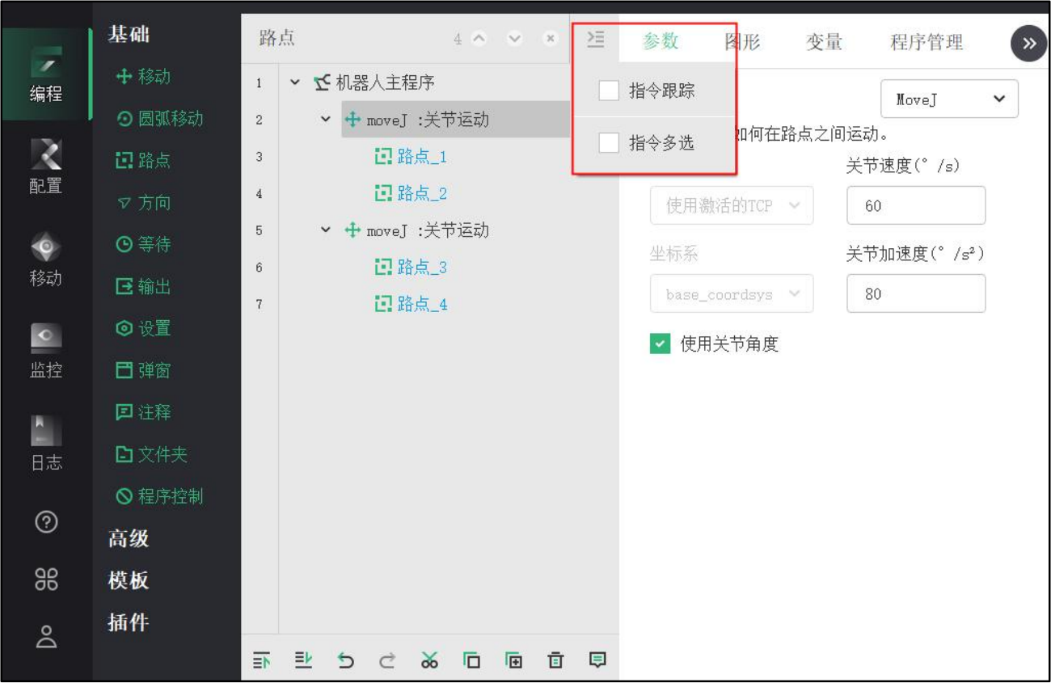
图 2-79 指令设置界面
①指令跟踪：开启指令跟踪时，当主程序中指令较多时（指令行超出程序编辑区域），在程序运行过程中，正在运行的指令可以实时显示在编辑区域中；不开启指令跟踪时，在程序运行过程中，正在运行的指令超出编辑区域显示时，界面不会调整来实时显示。
②指令多选：开启指令多选，选中的指令可以同时复制、粘贴、剪切、注释和删除，暂不支持撤销和恢复。

2.2.3 指令编辑
指令编辑功能如图 2-80 所示，用户可以通过程序编辑区域底部的编辑按钮对用户工程进行编辑。
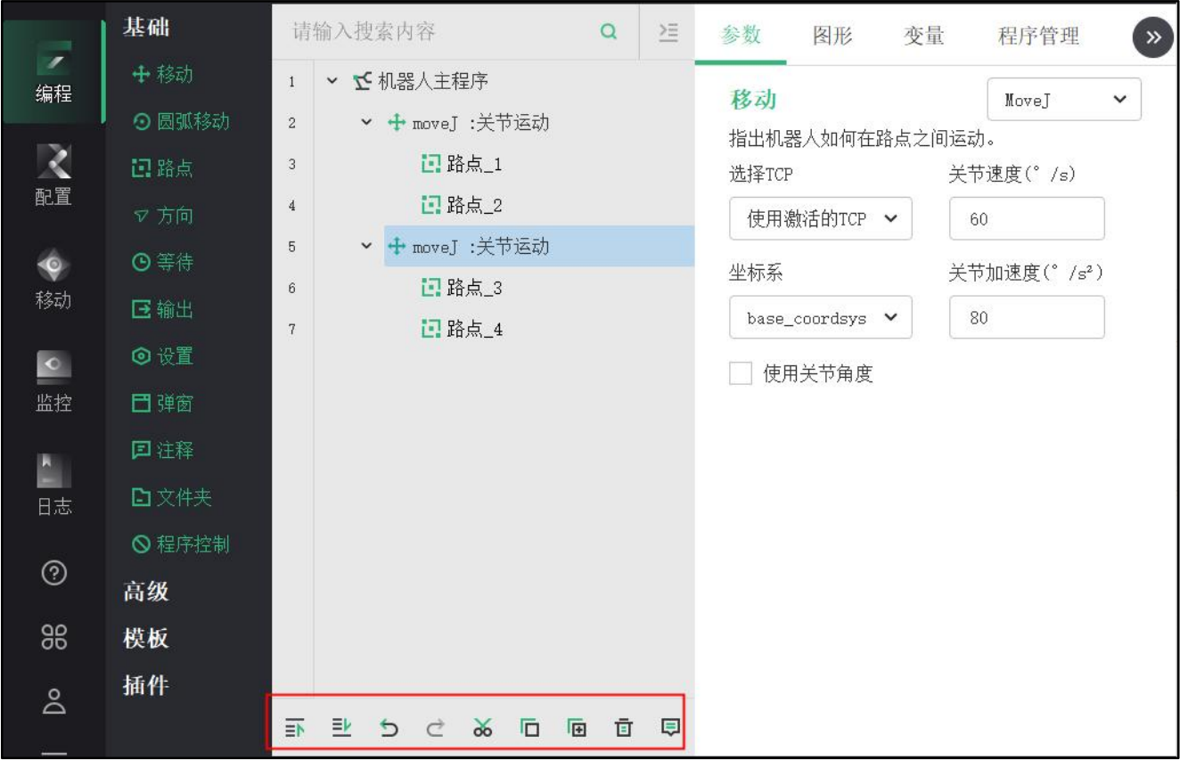
图 2-80 指令编辑界面
上移当前指令。
下移当前指令。
s撤回上一步指令。
恢复上一步指令。
剪切当前指令。
复制当前指令。
粘贴已经复制/剪切的指令。
删除当前指令。
屏蔽/取消屏蔽当前指令。

2.3 程序设置
程序设置模块分为指令配置、图形、变量三部分，用户可以根据需要进行界面切换和相应的参数设置。

2.3.1 指令配置
指令配置相应的功能及参数设置与当前选中的指令相关，在 2. 1. 1-2. 1.3 章节中的每个指令中已经进行了详细的介绍。

2.3.2 图形
在图形界面，用户可以实时查看到机器人路点设置信息和运行路径，如图 2-81 所示。
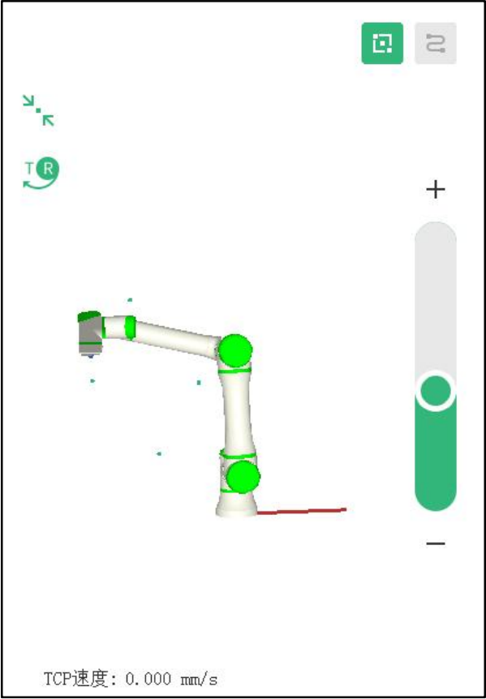
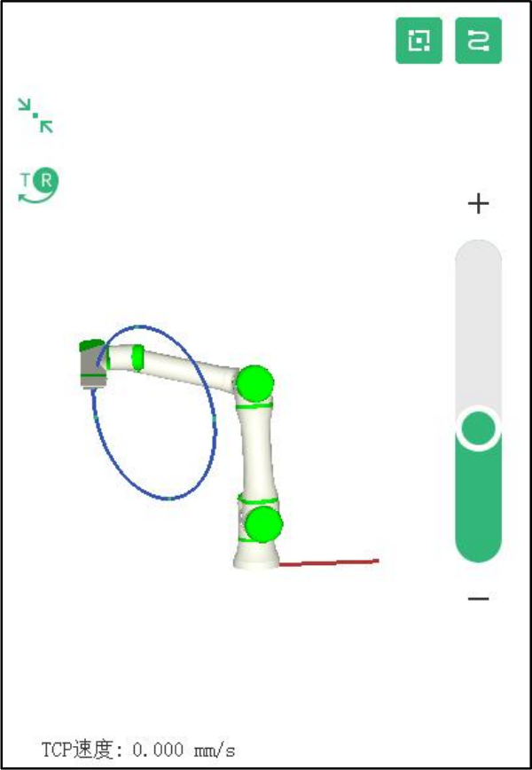
a）路点显示 b）TCP 运动路径显示
图 2-81 图形显示界面
设置是否显示路点，设置是否显示 TCP 运动路径。按钮显示为绿色表示显示路点或运动路径，灰色表示不显示路点或运动路径。
表示用户拖动图形界面的方式，T 为绿色表示平移移动，R 为绿色表示旋转移动（以机器人底座中心为旋转点）。表示重置三维效果（回到初始显示位姿）。右侧滑块为缩放栏，用户可以手动拖动滑块、点击加减号或是点击滑条进行缩放。

2.3.3 变量
在变量界面下可以实时监控程序变量。注意如果需要监控脚本里的变量则要在程序变量中定义此变量，其设置界面如图 2-82 所示。

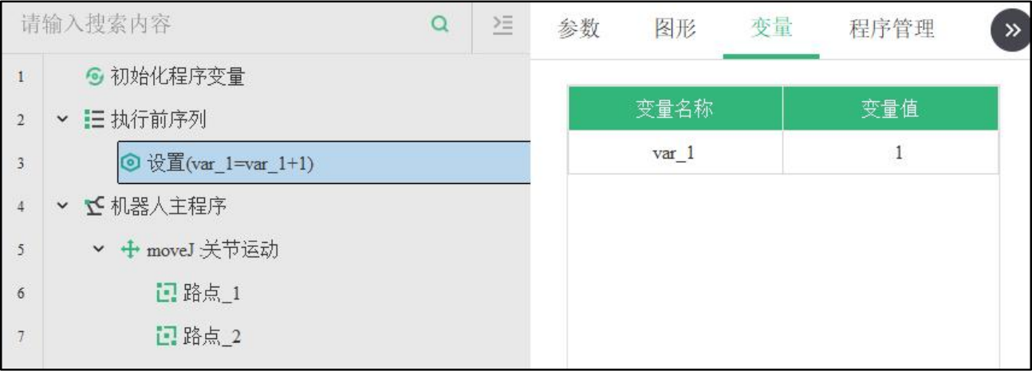
图 2-82 变量设置界面

2.3.4 程序管理
在程序管理界面，用户可以在无示教器模式下切换程序，在有示教器时可以下载存储指定程序，也可以上传指定程序，如图 2-83 所示。
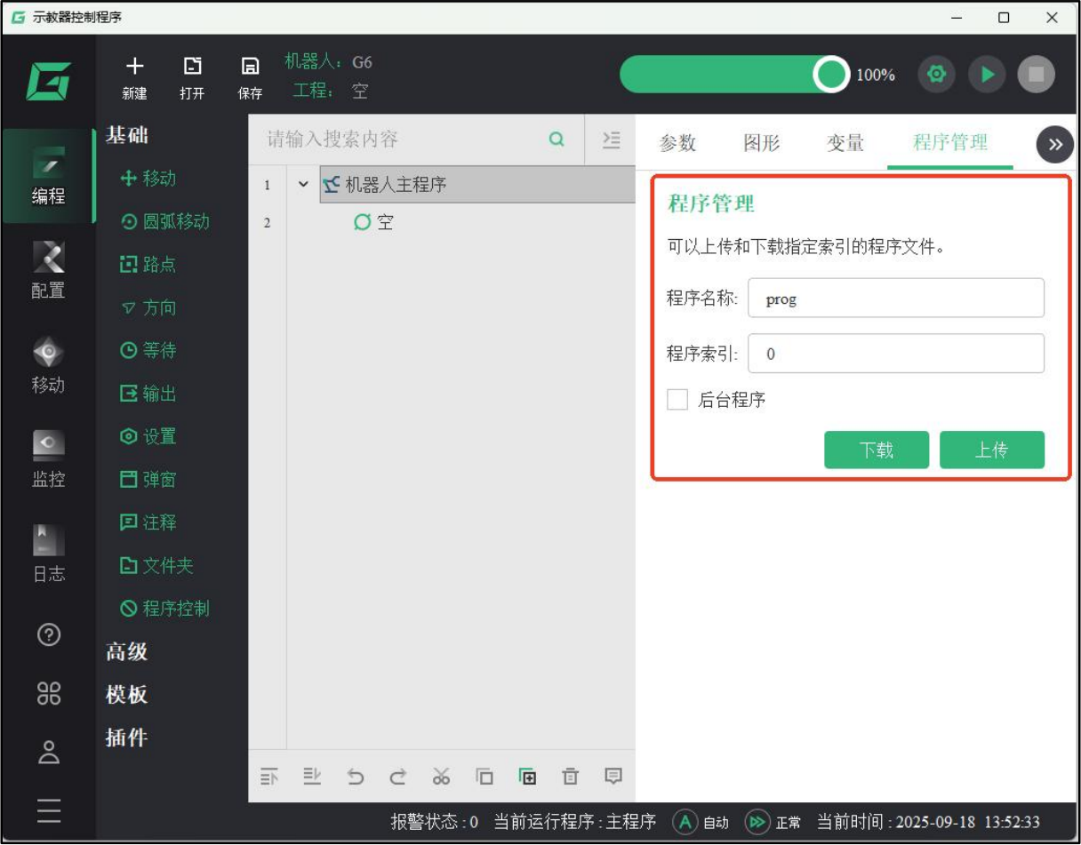
图 2-83 程序管理界面
①下载：将当前程序树上的程序下载到控制器中，可以对该程序进行命名和索引编号，若未命名，则取默认名称 prog。
②上传：将指定索引程序上传到程序数中。
③后台程序：勾选后台程序，此时下载和上传的程序都是和后台程序相关。
④Modbus切换程序：给寄存器 88 写入目标工程索引，再给寄存器 89 写入。
对应操作码即可实现 Modbus切换程序。
寄存器地址定义：87：当前程序索引；
88： 目标程序索引；
89： 目标程序操作，操作码：1-启动/恢复 2-暂停 3-停止。

2.4 其它

2.4.1 文件工程编辑
在程序编辑时会涉及到文件工程的编辑和管理等问题，用户可以在文件管理界面对文件进行编辑，如图 2-84 所示。
①新建文件夹：点击次按钮后，在中间的文件显示区会生成一个新的文件夹。
②复制：选中想要复制的文件后，点击此按钮可以进行复制。
③剪切：剪切选中的文件。
④粘贴：可以粘贴复制或剪切的文件。
⑤重命名：对选中的文件进行重新命名。
⑥删除：删除选中的文件。
⑦格式选择：选择显示的文件格式。
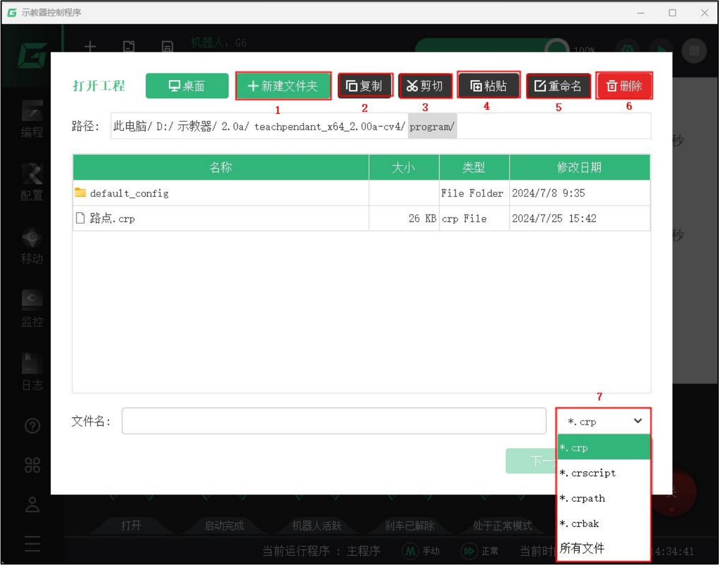
图 2-84 文件编辑界面

2.4.2 坐标系选择
用户可以选择基座坐标系（base_coordsys）、工具坐标系（tool_coordsys） 以及用户坐标系，其界面如图 2-85 所示。不同坐标系适用于不同的场合，例如基座坐标系比较适合普通的抓取工作，自定义的用户坐标系比较适合在某一特定的平面进行移动。当用户在某一坐标系下设置好路点后，若切换坐标系进行程序运行，则所有路点将会自动切换到相应的位置，例如某路点原本的 TCP 位置和角度为（-792.52 ，- 114.30 ，366.42 ，- 180 ，0 ，-90）（这是相

对于当前坐标系的数值） ，那么切换坐标系后该路点会切换到相对于切换好的坐标系的（-792.52 ，- 114.30 ，366.42 ，- 180 ，0 ，-90）处的位置，当然有时候由于位姿限值的原因可能无法切换到该点。
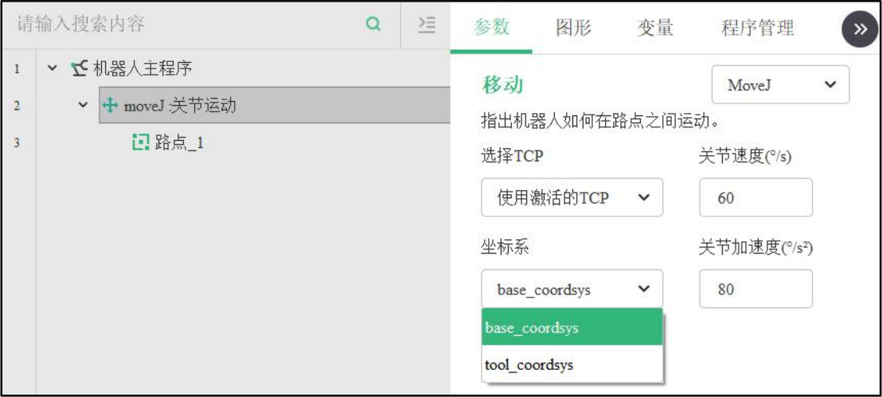
图 2-85 坐标系设置界面

2.4.3 速度和加速度
对任意运动，速度和加速度都可以选择直接设置或是使用共享参数。
对于关节运动而言，速度和加速度就是关节速度和关节加速度；对于直线运动和圆弧运动，速度和加速度指工具速度和工具加速度，其设置界面如图 2-86 所示。
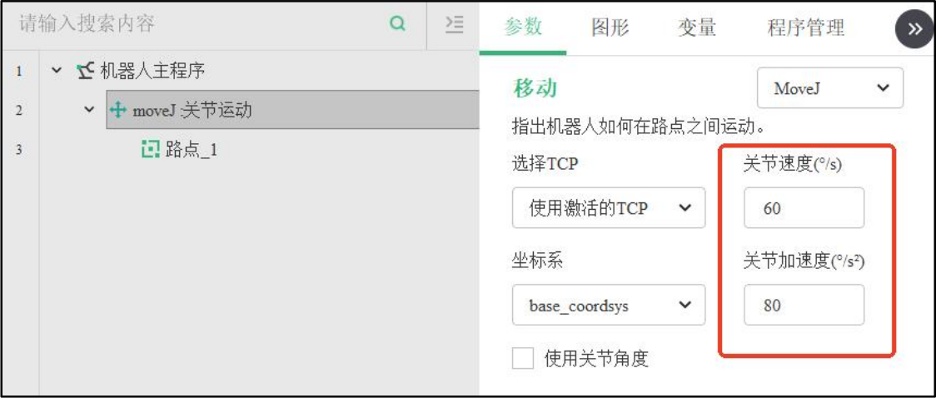
图 2-86 速度和加速度设置界面

2.4.4 使用关节角度
在关节运动的指令配置界面，用户可选择勾选“使用关节角度 ”，如图 2-87 所示。勾选后，机器人将只会考虑到达各关节的目标角度，选择 TCP 和坐标系功能被禁用；若未勾选，则用户需要设置 TCP 以及坐标系，此时机器人移动需要考虑路点位置及位姿。
未勾选“使用关节角度 ”时，当用户切换坐标系后，路点会进行相应的移动。
注意：若在关节运动的过程中需要经过奇异点，则必须勾选“使用关节角度 ”，否则机器人会报警停止。

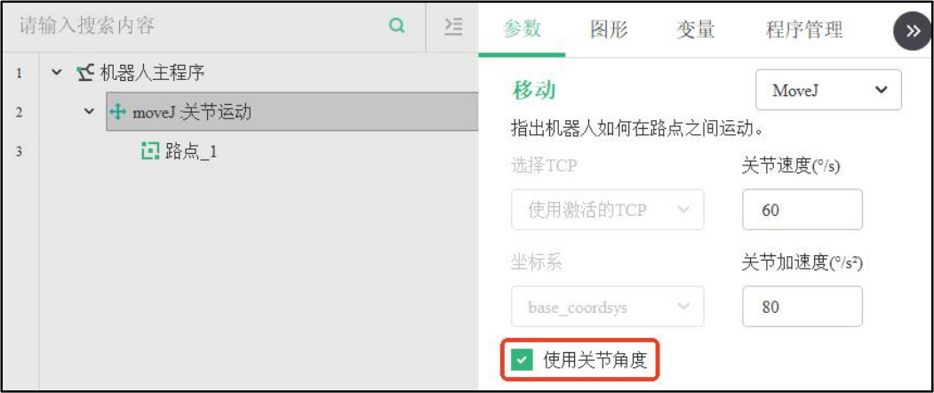
图 2-87 使用关节速度设置界面

三、配置界面
配置界面主要分为通用配置、安全配置、变量配置、坐标系配置、通讯配置等模块，其界面如图 3- 1 所示。
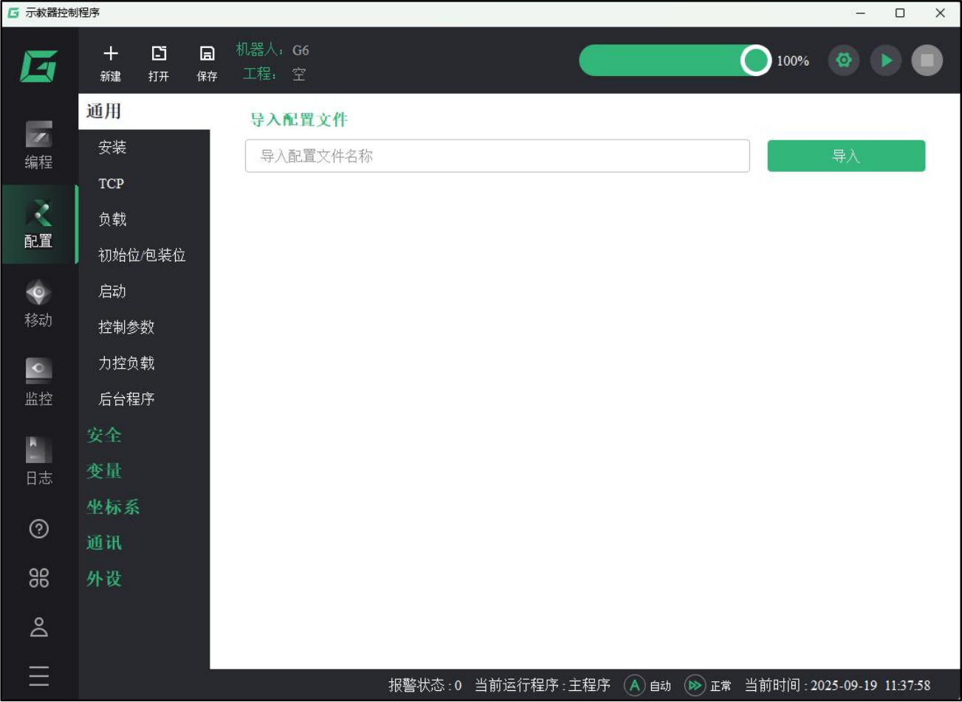
图 3- 1 配置界面

3.1 通用配置
通用配置包含了机器人的一些基本配置，例如安装角度、TCP、负载等，用户在选中“通用 ”后，可以通过点击右侧的“导入 ”按钮导入配置文件。选择文件时，与打开工程类似，但是打开后仅会应用该工程的配置文件，通用配置界面如图 3-2 所示。
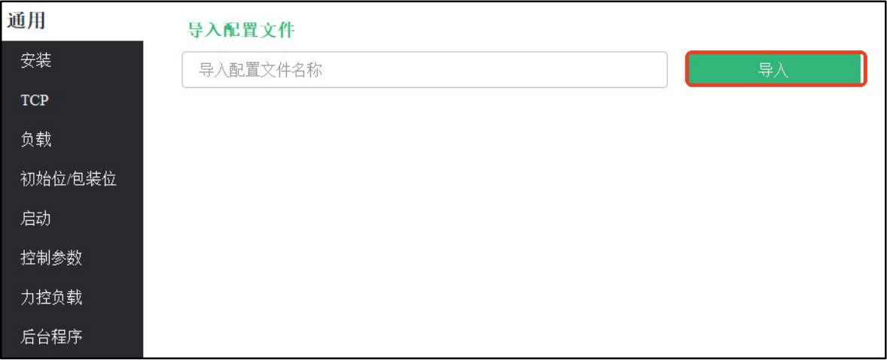
图 3-2 导入配置文件

3.1.1 安装
机器人支持任意角度的安装方式，比较常见的安装方式如正装、斜装、侧装、倒装等，根据现场使用的实际需求，用户可以选择不同的安装方式。当用户确定安装角度后，需要对机器人的倾斜角度和基座旋转角度进行设置， 以满足机器人动力模型的计算。

注意：机器人默认的安装方式是正装，如果在机器人的实际安装方式为非正装的情况下用户没有对机器人的倾斜角度和基座旋转角度进行相应的设置，会导致控制算法对机器人的动力学模型计算错误，导致机器人报警无法工作。
安装教程如下：
首先安装人员如图 3-3 沿红色箭头面对机器人（机器人在零位状态），基座线缆接口在右手侧，为 y 轴正方向，符合右手坐标系定则，在安装时一般只需要观察绕 y 轴旋转的角度与绕 z 轴旋转的角度。所有的安装都是以图 3-3 为最初位置进行变化，安装人员的朝向非常重要。
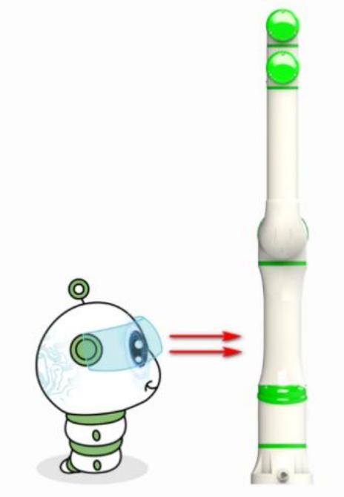
图 3-3 机器人安装方向指引
其中旋转机器人基座角度来源于 z 轴的旋转角，倾斜角度源于 y 轴的旋转角。角度大小为沿着机器人 y 轴和 z 轴的负方向旋转确定，遵循右手定则。变换时统一先旋转 y 轴，再旋转 z 轴，设置机器人安装位置和角度界面如图 3-4 所示。
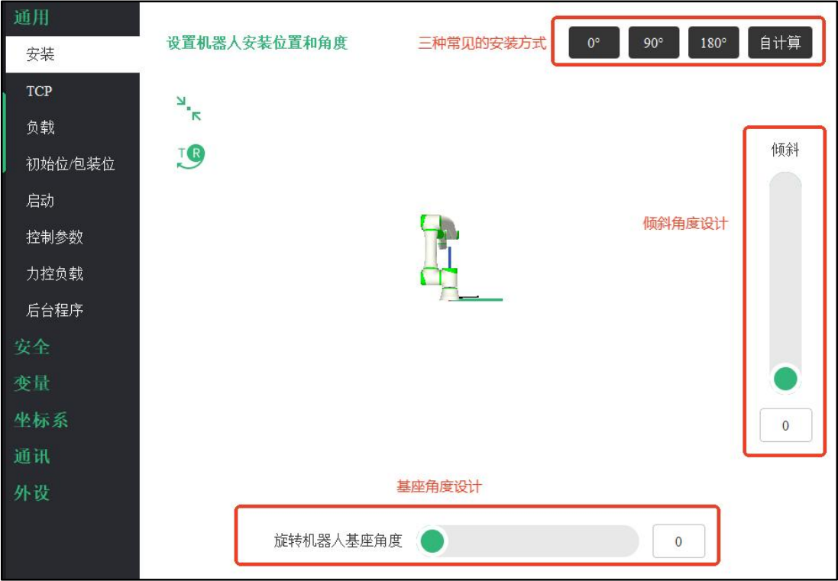
图 3-4 机器人基座角度和倾斜角度设置界面

3.1.2 TCP
TCP 即工具端中心点，在末端未安装负载的情况下，TCP 即工具法兰中心点，默认的工具坐标系也以该点为原点，垂直法兰盘向外为 Z 轴正方向，沿法兰盘竖直向上为 Y 轴正方向，X 轴按右手坐标系确定的。示教器 TCP 界面如图 3-5 所示，用户可以设置多个 TCP，用户可根据该 TCP 在默认的工具坐标系中的坐标直接输入确定 TCP ，也可通过“计算 ”的方式确定 TCP 。同一位姿下，激活的TCP 不同，位姿参数也不同。
设置合适的 TCP 便于用户程序的移植，例如起初使用长为 100mm 的工具，后续相同的工具长度变为使用 50mm 的工具时，若用户此前设置了合适的TCP 并在移动指令中选择好TCP 进行移动，则此时仅需重新计算 TCP 位置并新添一个 TCP 即可，最后再在移动指令中重新选择 TCP 即可完成移植，若未设置 TCP ，则需重新示教全部路点。
注意：使用上述更改 TCP 来进行程序移植的方法时，需要确保更改 TCP 后不会有接近奇异点或位姿超限的风险。另外，更改 TCP 后，应先低速运行确保误差可控，防止造成工件或工具的损坏。
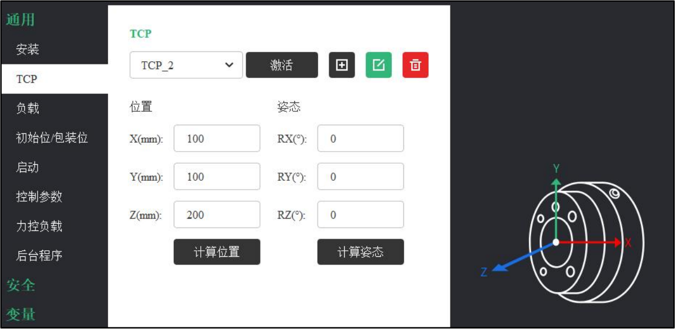
图 3-5 TCP 设置界面

用户可以通过点击回按钮新建 TCP，通过按钮编辑 TCP 名称、通过 按钮删除 TCP。
在多个 TCP 中，有且仅有一个 TCP 为激活状态，若需要切换激活的 TCP ，则选中要切换的

TCP 再点击 即可将该 TCP 设置为激活状态。激活的 TCP 对于移动指令有着重要的意义。
计算位置步骤：
①点击“计算位置 ”按钮，弹出图 3-6 界面。
②再依次根据界面提示从四个不同的角度移至同一位置，如图 3-7 所示，即可计算出工具中心点。
③计算完成后，点击“设置 ”按钮即设置 TCP 位置完成。

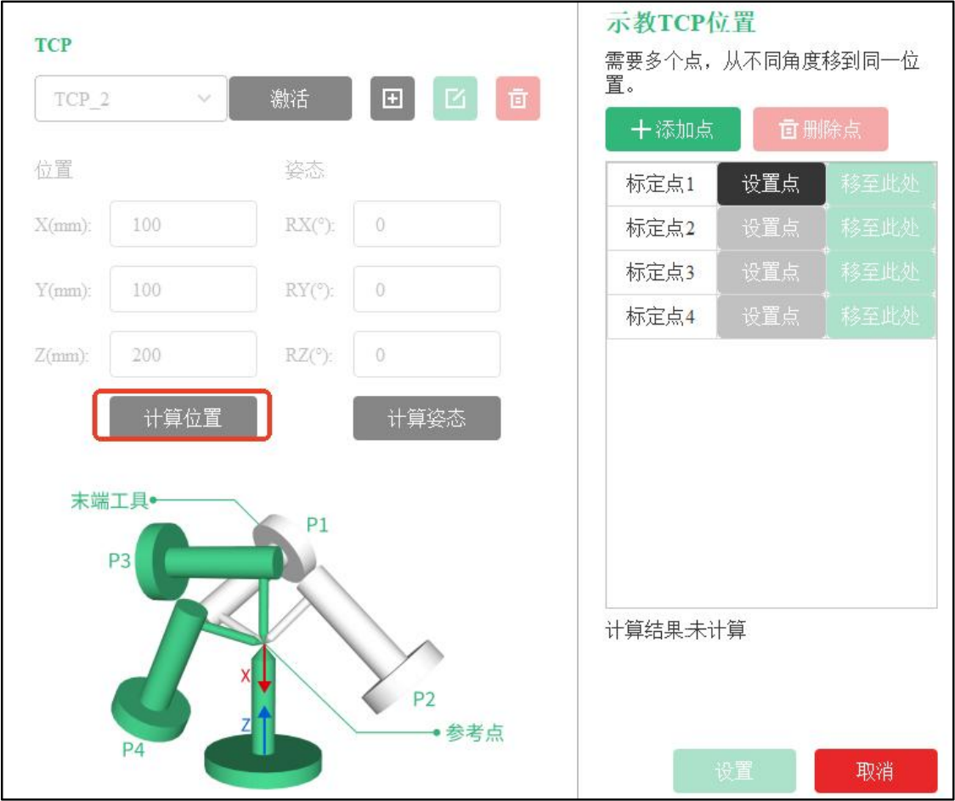
图 3-6 计算 TCP 位置
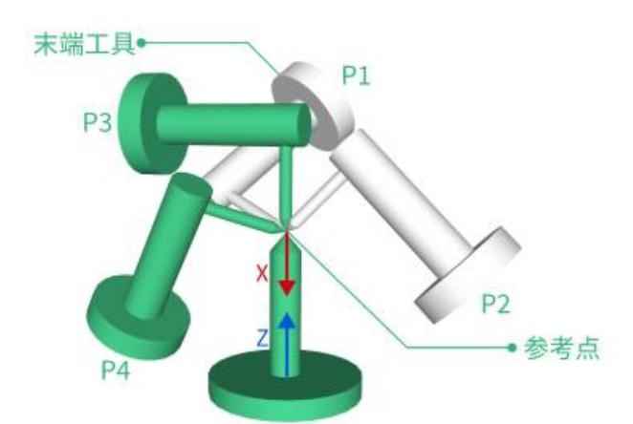
图 3-7 工具标定示意图计算角度步骤：
①点击“计算角度 ”按钮，弹出图 3-8 所示界面。
②根据界面提示的要求——“选择一个坐标系，然后使用工具在指向所选坐标系Z 轴 的方向上设置一个点 ”，点击“设置点 ”按钮即可设置该点。用户可点击坐标系选择框右侧 的“移到此处 ”按钮移至选定的坐标系的原点，也可点击“设置点 ”按钮右侧的“移到此处 ”按钮移至该点。
③计算完成后点击“设置 ”按钮即TCP 方向设置完成。

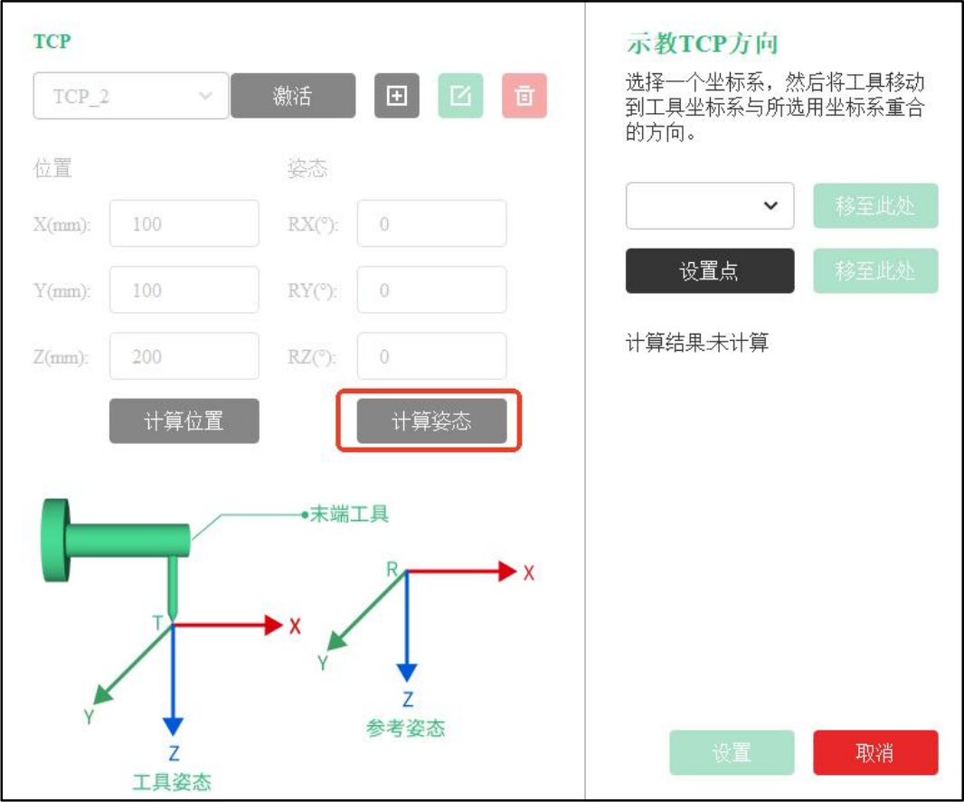
图 3-8 计算 TCP 角度

3.1.3 负载
当机器人末端携带负载时，必须正确地设置好负载值和重心位置，否则可能无法进行拖动示教，或在自由拖动的情况下会报警转矩异常或碰撞检测等。负载界面如图 3-9 所示。
设置负载和重心的方法：
①负载根据末端夹具和物料的实际重量设置即可。
②重心偏移即工具输出法兰的中心与附加的有效载荷重心之间的距离，然后根据末端坐标系判断其正负方向。
③设置完毕后需点击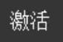进行激活。
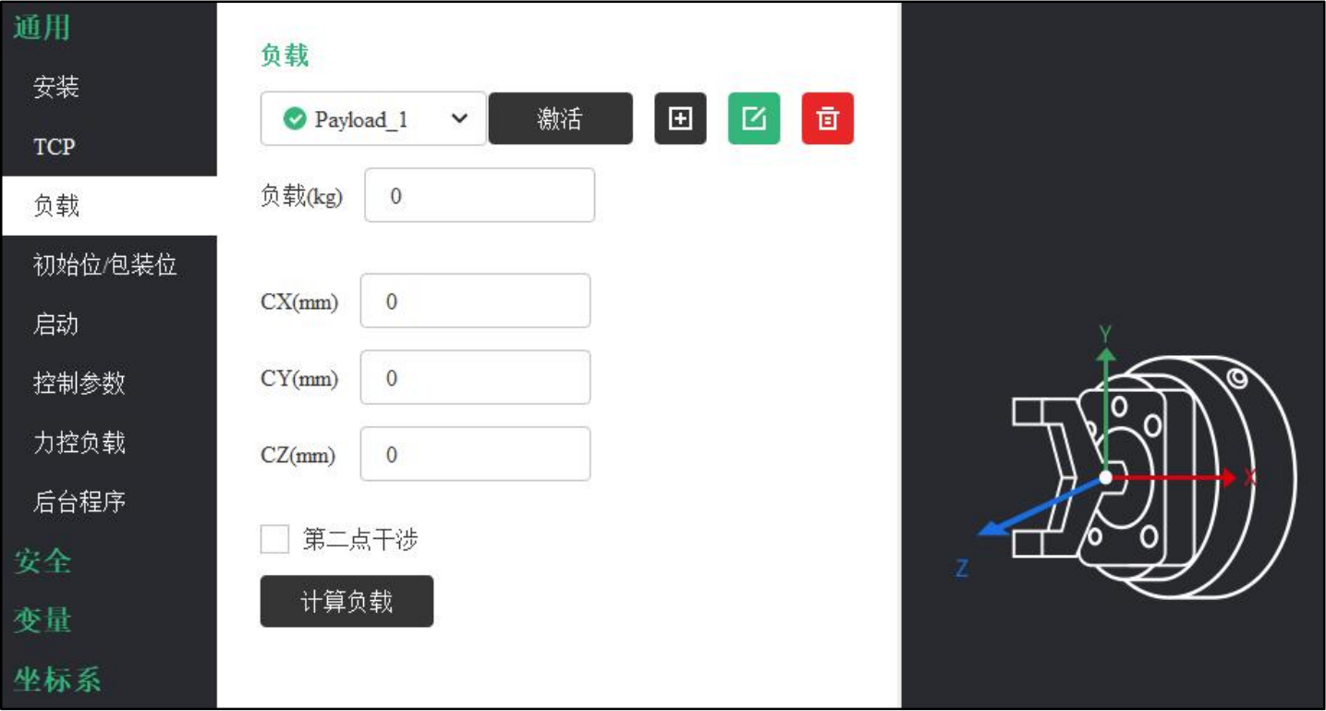
图 3-9 负载设置界面
注意：负载与重心偏移需要满足机器人的负载曲线，负载与重心偏移超出机器人负载曲线会导致机器人无法运行或导致减速机加速损坏而减小机器人使用寿命。

用户可以使用界面上的“计算负载 ”按钮对负载的重量和重心进行自动辨识，如图 3- 10所示。
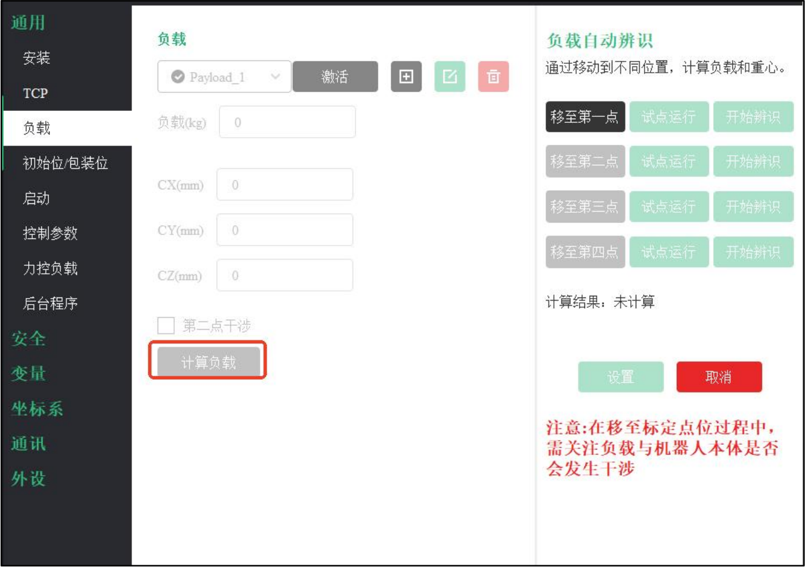
图 3- 10 负载自动辨识界面负载自动辨识的步骤如下：
①点击负载界面中的“计算负载 ”按钮，进入负载自动辨识界面。
②根据右侧界面中的提示对四个点位分别进行辨识，即可计算出负载的质量和重心。
③四个点位辨识结束后，会显示负载辨识的结果，然后点击“设置 ”按钮即可完成负载的设置。

3.1.4 初始位/包装位
（1）初始位
初始位为用户自定义的一个机器人姿态，其设置界面如图 3- 11 所示。点击“编辑 ”按钮进入机器人编辑界面，用户可以使用TCP 位姿、关节角度、点动等方式编辑机器人位姿，设置完成后，在中间区域会显示初始位的关节角度信息。用户可以通过“移至此处 ”按钮和移动模块的“ 回初始位 ”按钮，是机器人回到设定的初始位置。

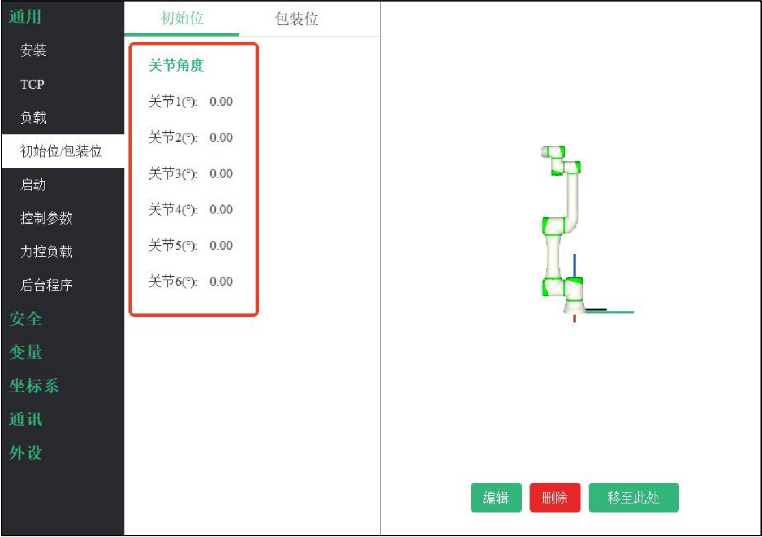
图 3- 11 初始位设置界面
（2）包装位
包装位为机器人打包姿态，便于以统一的姿态打包放入包装箱里，包装位各关节姿态为{-90,0, 150,30,0,0} 。在包装位界面点击“移至包装位 ”，长按“移动 ”按钮即可使机器人运动到包装位，如图 3- 12 所示。
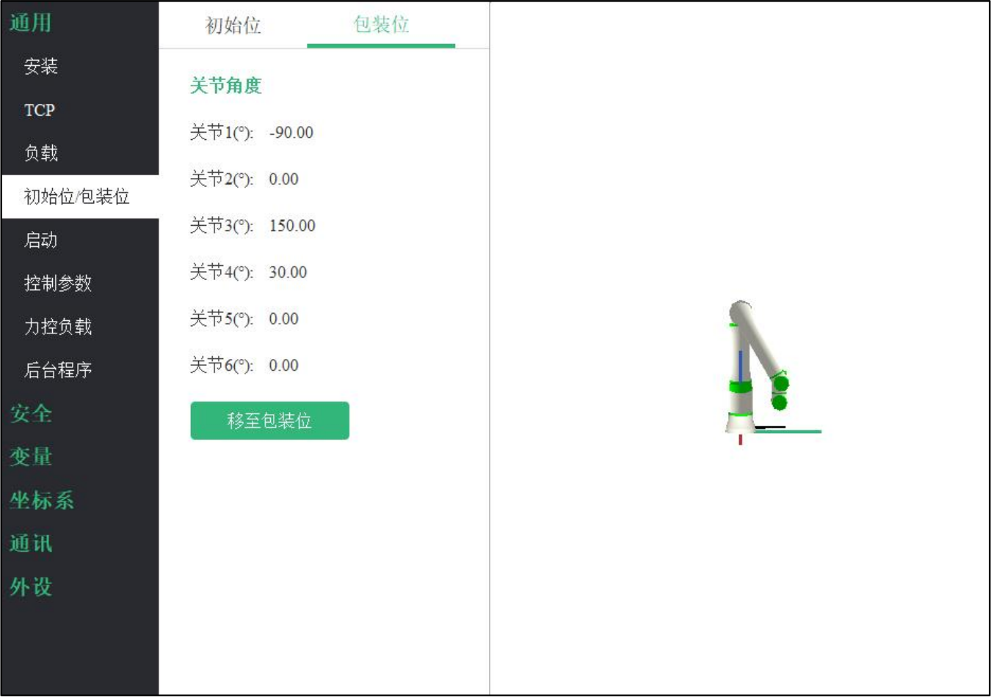
图 3- 12 包装位设置界面
提示：用户可以选择不设置初始位，但最多仅可设置一个初始位。

3.1.5 启动
启动界面如图 3- 13 所示，勾选“机器人自动上电使能 ”后，重启控制柜，机器人会自动完成上电和使能过程。默认为不勾选该。

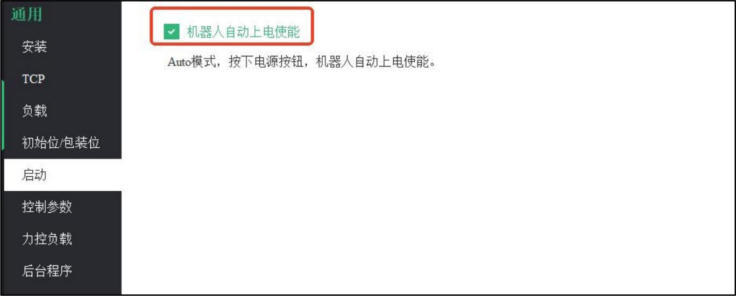
图 3- 13 启动配置界面

3.1.6 控制参数
控制参数配置界面如图 3- 14 所示，分为关节参数和移动参数。
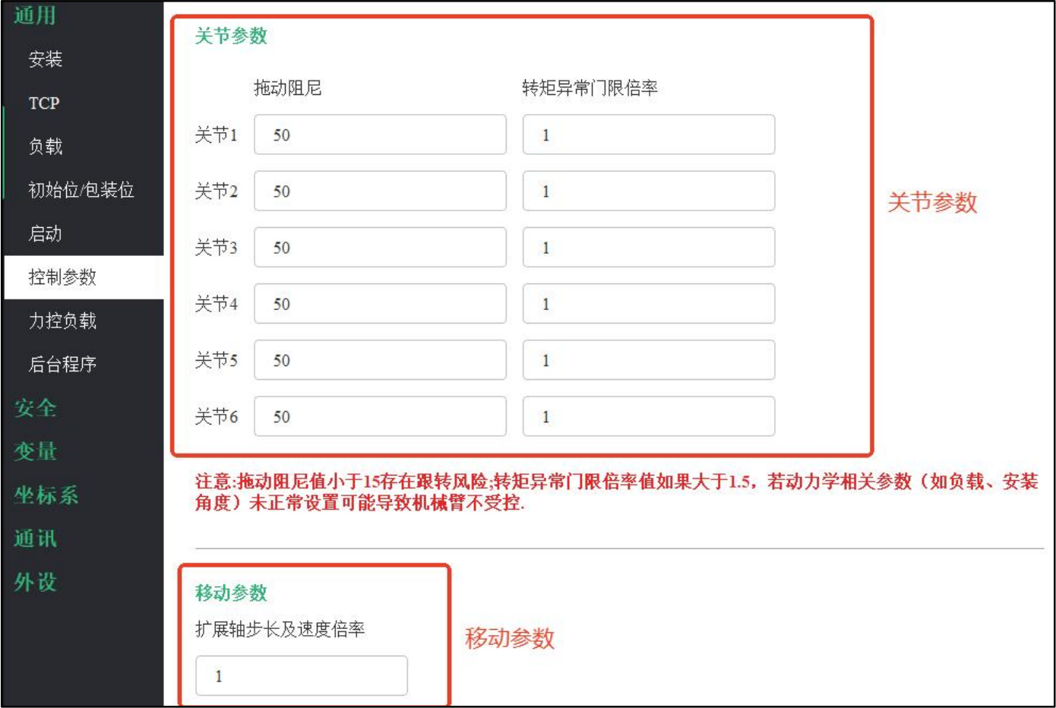
图 3- 14 控制参数配置界面
（1）关节参数
用户可以 6 个关节的拖动阻尼参数和 6 个关节转矩异常门限倍率。
关节阻尼：关节拖动阻尼越小，阻值越小，关节拖动时感觉越顺滑。若拖动阻尼值小于
15 ，会存在跟转的风险。
转矩异常门限倍率：增大转矩异常门限倍率，可以降低动力学相关参数精度的要求，但是转矩异常门限倍率值大于 1.5 可能导致机械臂不受控。
（2）移动参数
扩展轴步长及速度倍率：增大扩展轴步长及速度倍率，扩展轴的点动步长和速度都会按倍率增加，在外设移动和联合移动指令中涉及到扩展轴的速度都会按倍率增加。

3.1.7 力控负载
当力控末端携带负载时，必须正确地设置好负载值和重心位置，否则可能无法进行拖动示教，或在自由拖动的情况下会报警转矩异常或碰撞检测等。力控负载界面如图 3- 15 所示，力控负载配置方法类似于负载配置。
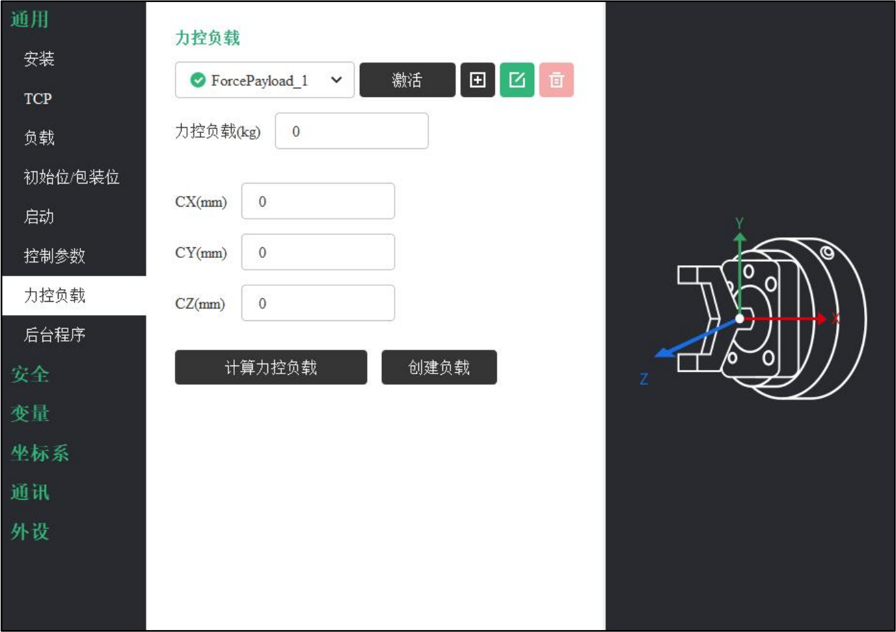
图 3- 15 力控负载配置界面

3.1.7 后台程序
后台程序配置界面如图 3- 16 所示，该界面会显示控制器所有存在的后台程序。用户可以点击对应的“执行 ”按钮来执行选定的后台程序，点击“停止 ”按钮来停止程序。
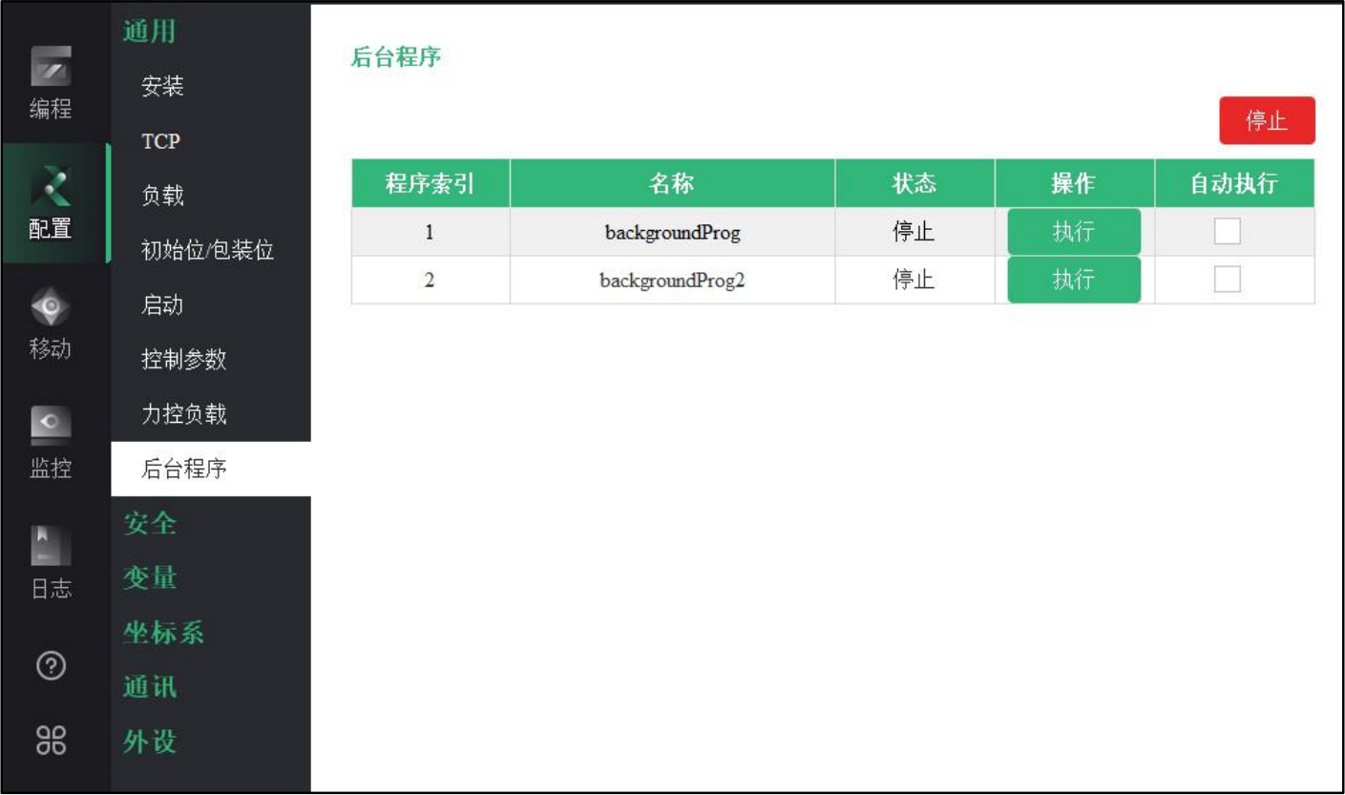
图 3- 16 后台程序配置界面

3.2 安全配置
安全配置模块包括机器人限值、关节限值、安全平面、安全 I/O 、示教器控制等功能。

3.2.1 机器人限值
机器人限值分为机器人碰撞等级、机器人最大限值和碰撞后处理方式，如图 3- 17 所示。
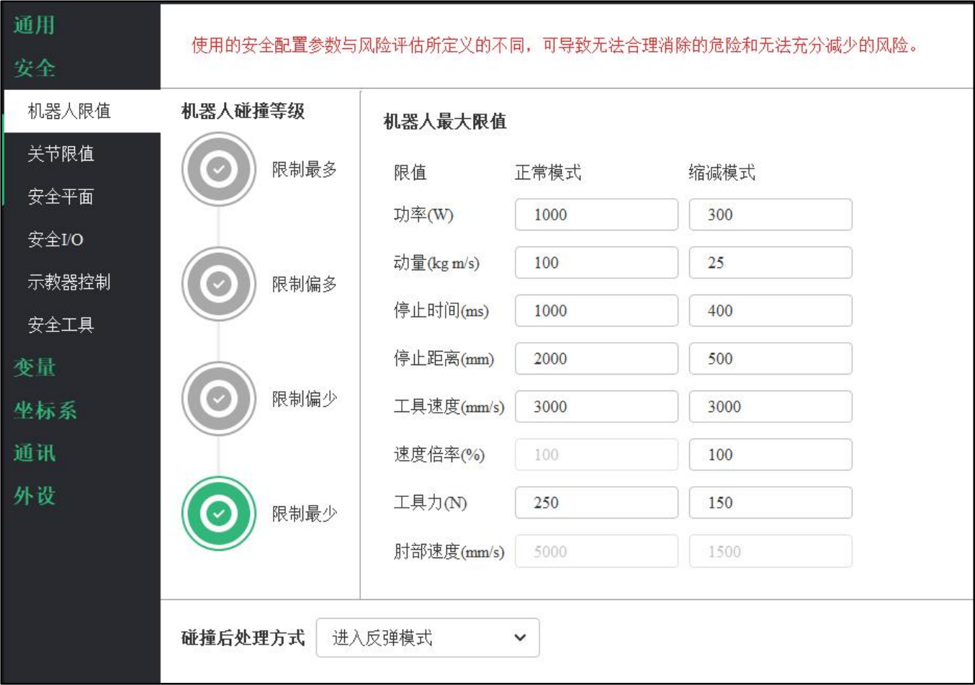
图 3- 17 机器人限值配置界面
机器人最大限值包括功率、动量、停止时间、停止距离、工具速度、速度倍率、工具力和肘部速度等设置，其限值及含义见表 3- 1。
表 3- 1 限值及其含义对应表

名称 | 限值含义
功率 | 限制机器人做的最大机械功。
动量 | 限制机器人最大动量。
停止时间 | 限制机器人运动到停止所需的最长时间。
停止距离 | 限制机器人运动到停止时工具末端或肘部可移动的最大距离。
工具速度 | 限制机器人工具最大速度。
速度倍率 | 限制机器人运动速度倍率。
工具力 | 限制机器人工具在夹紧情况下施加的最大力。
肘部速度 | 限制机器人肘部即 3 关节最大速度。
机器人碰撞等级有四种状态可供选择：限制最多、限制偏多、限制偏少、限制最少。选择限制最多，碰撞检测效果越灵敏。
碰撞后处理方式有三种方式可供选择：进入反弹模式、暂停、停止。选择进入反弹模式，机器人检测到碰撞后会向碰撞的反方向回弹；选择暂停或停止，机器人检测到碰撞时所运行的程序会暂停或停止。

3.2.2 关节限值
关节限值界面如图 3- 18 所示。关节限值包含六个关节在正常模式与缩减模式下的角度

范围和最大速度。（缩减模式下机器人的运动范围和运动速度将根据用户的设置受到限制），当机器人的关节运动范围和关节运行速度超出所设置限值，会出现相应的关节范围超限和速度超限报警。
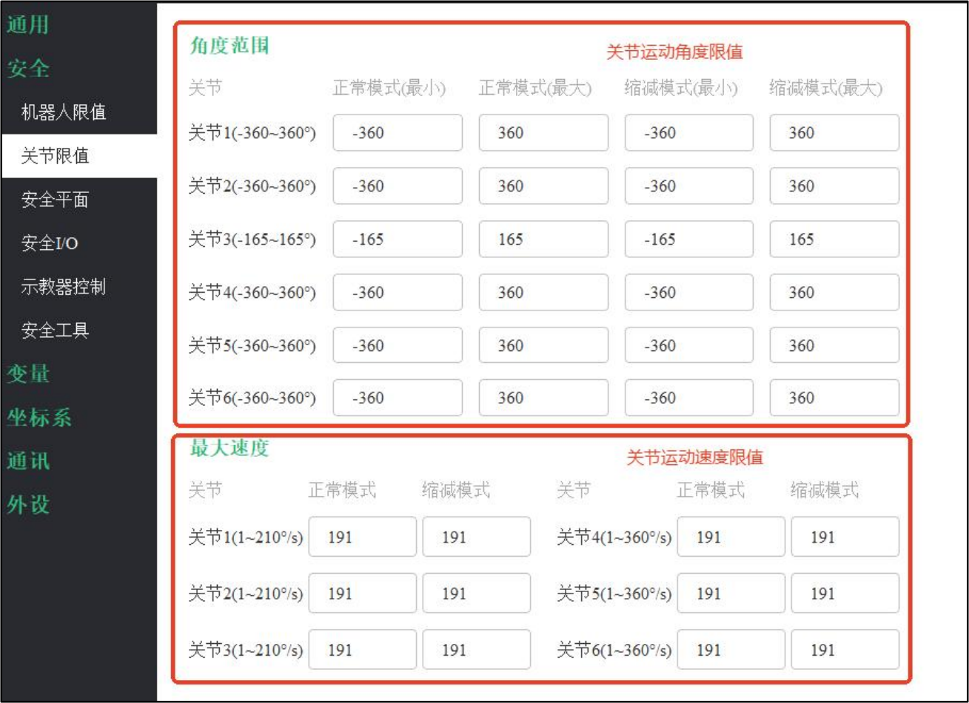
图 3- 18 关节限值配置界面

3.2.3 安全平面
如图 3- 19 所示，用户可以通过右上方平面列表，点击“增加平面 ”按钮增加安全平面，并可通过下方的功能设置安全平面信息，对机器人活动空间进行人为限制。
安全平面是根据所选择的坐标系 XOY 平面朝 Z 轴正方向平移而成。设定安全平面后，若机器人工具末端移动到超出安全平面外的位置并沿着参考坐标系 Z 的正方向运动，机器人会报警。机器人默认情况下只限制工具末端，但当用户勾选“限制第三关节 ”后，机器人肘部（三关节）超出安全平面的位置并沿着参考坐标系 Z 的正方向运动，机器人也会报警。

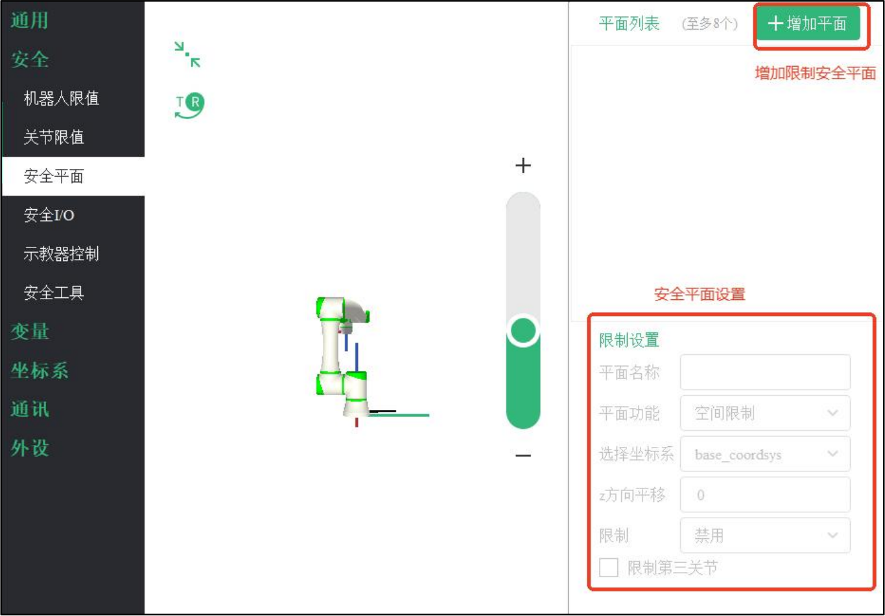
图 3- 19 安全平面配置界面

3.2.4 安全 I/O
如图 3-20 所示，该界面用于设置可配置 I/O 的安全功能，用户可以选择不设置即选项中的“未分配 ”。对于可配置输入信号，可设置为紧急停机、缩减模式、安全停止和安全重置（手动）。“紧急停机 ”是当机器人收到可配置输入信号（监控界面灯灭）后，立即停机断电。“缩减模式 ”是当机器人收到可配置输入信号（监控界面灯亮）后进入缩减模式，缩减模式的相关参数见 3.2. 1 和 3.2.2 小节 。“安全停止 ”是当机器人收到可配置信号（监控界面灯灭）后机器人马上停止，类似于暂停。“安全重置 ”是机器人从“安全停止 ”模式下恢复到以前正常状态。
对于可配置输出信号，可设置为系统未紧急停止、机器人运动、机器人未停止。配置“系统未紧急停止 ”时，监控界面的灯亮，当示教器或控制柜的紧急停止按钮按下或者通过安全I/O 配置中的“紧急停机 ”进入急停模式时，监控界面的指示灯灭。配置“机器人运动 ”，当机器人处于运动、示教模式或点动模式，可以看到监控界面的灯亮，机器人一旦停止运动，监控界面的灯灭。配置“机器人未停止 ”，当机器人在高速运动时接收到停止信号并进入减速过程，还未完全停止时，监控界面的灯亮。
可配置输入信号配置安全功能后，一般用于控制机器人状态等，可配置输出信号用于配置安全功能后，一般用于连接显示灯等，显示机器人各种状态。

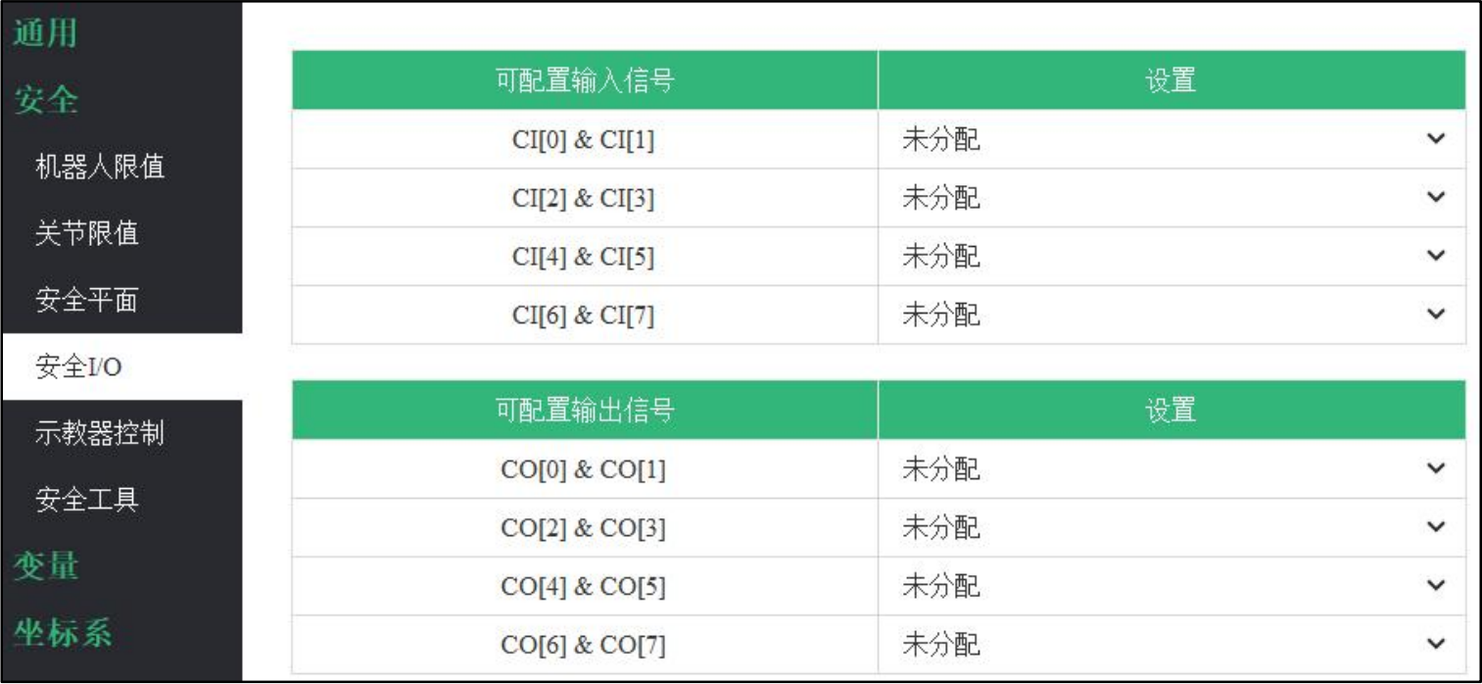
图 3-20 安全 I/O 配置界面

3.2.5 示教器控制
示教器控制界面如图 3-21 所示，用户可以通过“禁用 ”和“启用 ”按钮选择是否使用示教器。
系统默认“启用 ”功能，当用户选择“禁用 ”按钮并重启控制柜之后，此时配置生效，开机后用户将无法使用真实示教器，只能通过 PC 端示教器来控制机器人。
如果用户想要重新启用真实示教器，需要在 PC 端示教器的示教器控制界面选中“启用 ”按钮后，重启控制柜即可。
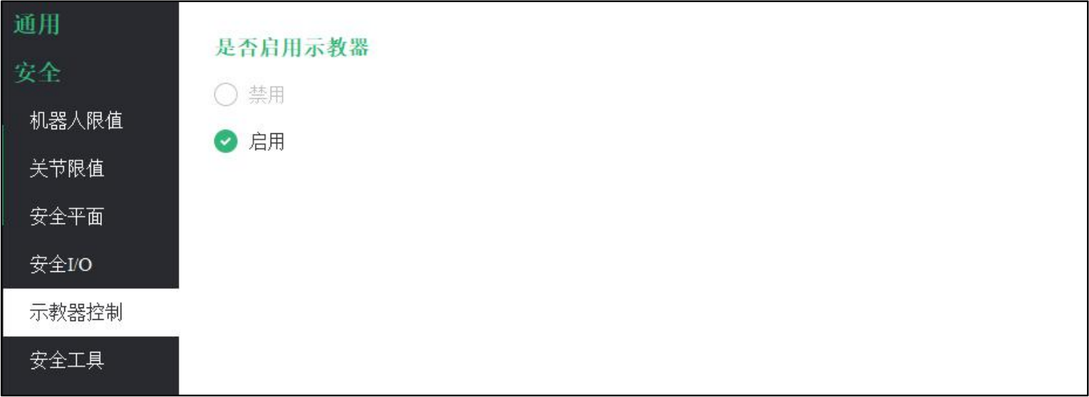
图 3-21 示教器控制界面

3.2.5 安全工具
安全工具界面如图 3-22 所示，用户可以在安全工具列表中配置安全工具。

：新增安全工具，除默认的工具法兰外，只能额外新增两个工具。

：重命名安全工具。

：删除安全工具。

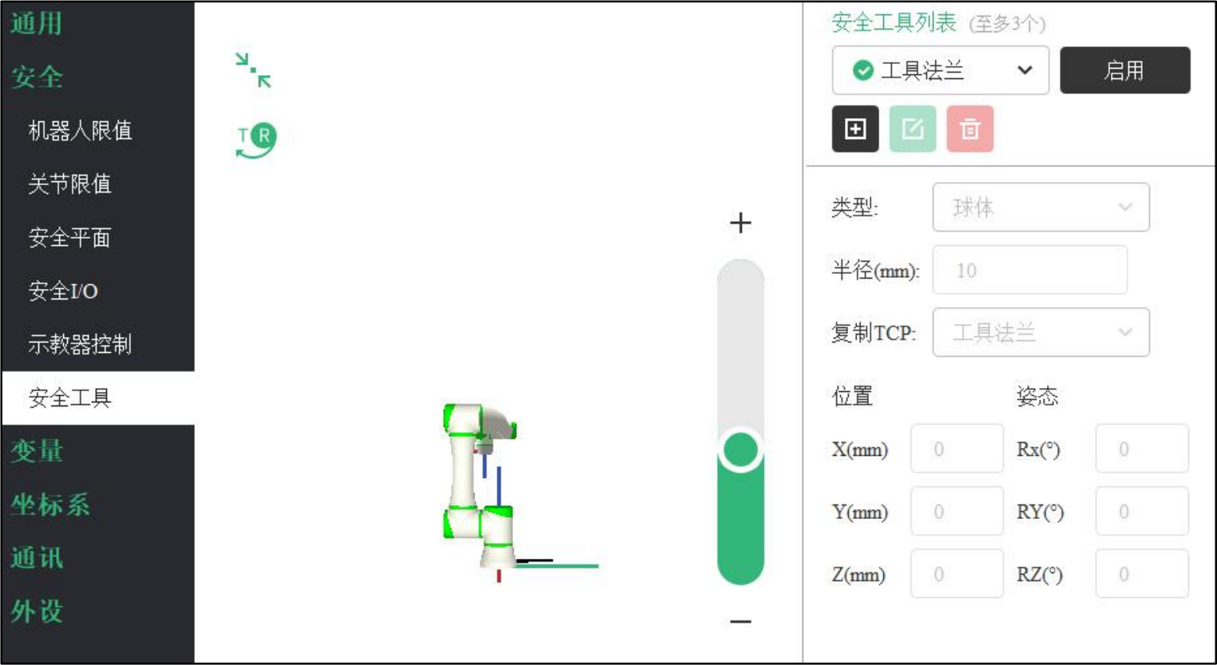
图 3-22 安全工具界面
安全工具的类型包括立方体、球体、圆柱形和圆锥形，安全工具的位置可以复制 TCP的位姿，也可以自定义修改位置和姿态，配置完成后，点击启动即可生效。安全工具与安全平面的干涉限制配合使用，可以模拟机械臂末端装载工装时使用安全平面的情况。

3.3 变量配置
变量配置对于机器人的使用便捷性有着十分重要的意义，它们可以控制机器人动作、指示机器人各种状态、接收外部传感器数据、记录生产数据等。对于 IO 变量和通讯变量，输入可以控制机器人回初始位、本体上电使能、启动程序、暂停程序、停止程序、 自由拖动、下使能和清除故障，输出可以指示机器人状态，机器人使能时为高/低、已上电为时为高/低、已开机时为高/低、程序停止时为高/低、异常停止时为高/低、程序暂停时为高/低、运动时为高/低、回到初始位时为高。

3.3.1 IO 变量
对于数字输入（标准数字量输入、可配置数字量输入和工具数字量输入），需要对滤波时间进行设置，一般根据外部输入脉冲的情况进行相应地设置；对于数字输出（标准数字量输出、可配置数字量输出和工具数字量输出），需要设置其自复位模式（启用和禁用）选择输出信号是否自动复位；对于模拟量，需要设置其单位为电流或是电压，只有当单位设置和外部拨码开关设置一致时才可以在监控界面正确地读取其数值。工具端的输出电压可设置成0V 或 24V ，机器人每次上电成功后工具端输出电压会自动变为设置的 0V 或 24V（注：机器人未上电时无法修改此项配置）。对于编码器，可以设置探针为上升沿或下降沿，控制为使能或下使能，编码器配置信息修改后会存储在控制器内，重启机器人才生效，机器人 IO变量设置界面如图 3-23 所示。

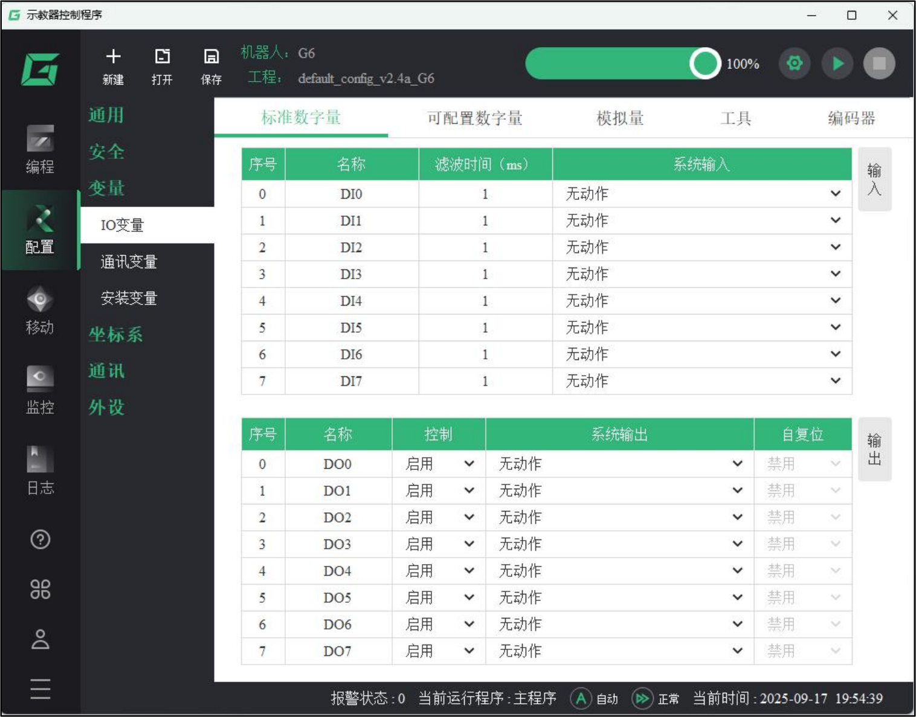
图 3-23 IO 变量设置界面

3.3.2 通讯变量
通讯变量分为四种：位寄存器、16 位整数寄存器、32 位整数寄存器和浮点寄存器，如
图 3-24 所示，每种各有 1000 个，序号从 0 到 999。
这四种寄存器中仅有位寄存器可以进行输入输出的控制，其余仅可用于通讯（读写数值），点击寄存器名称可以进行修改。
用户可以通过脚本或 Modbus对通讯变量进行读写。

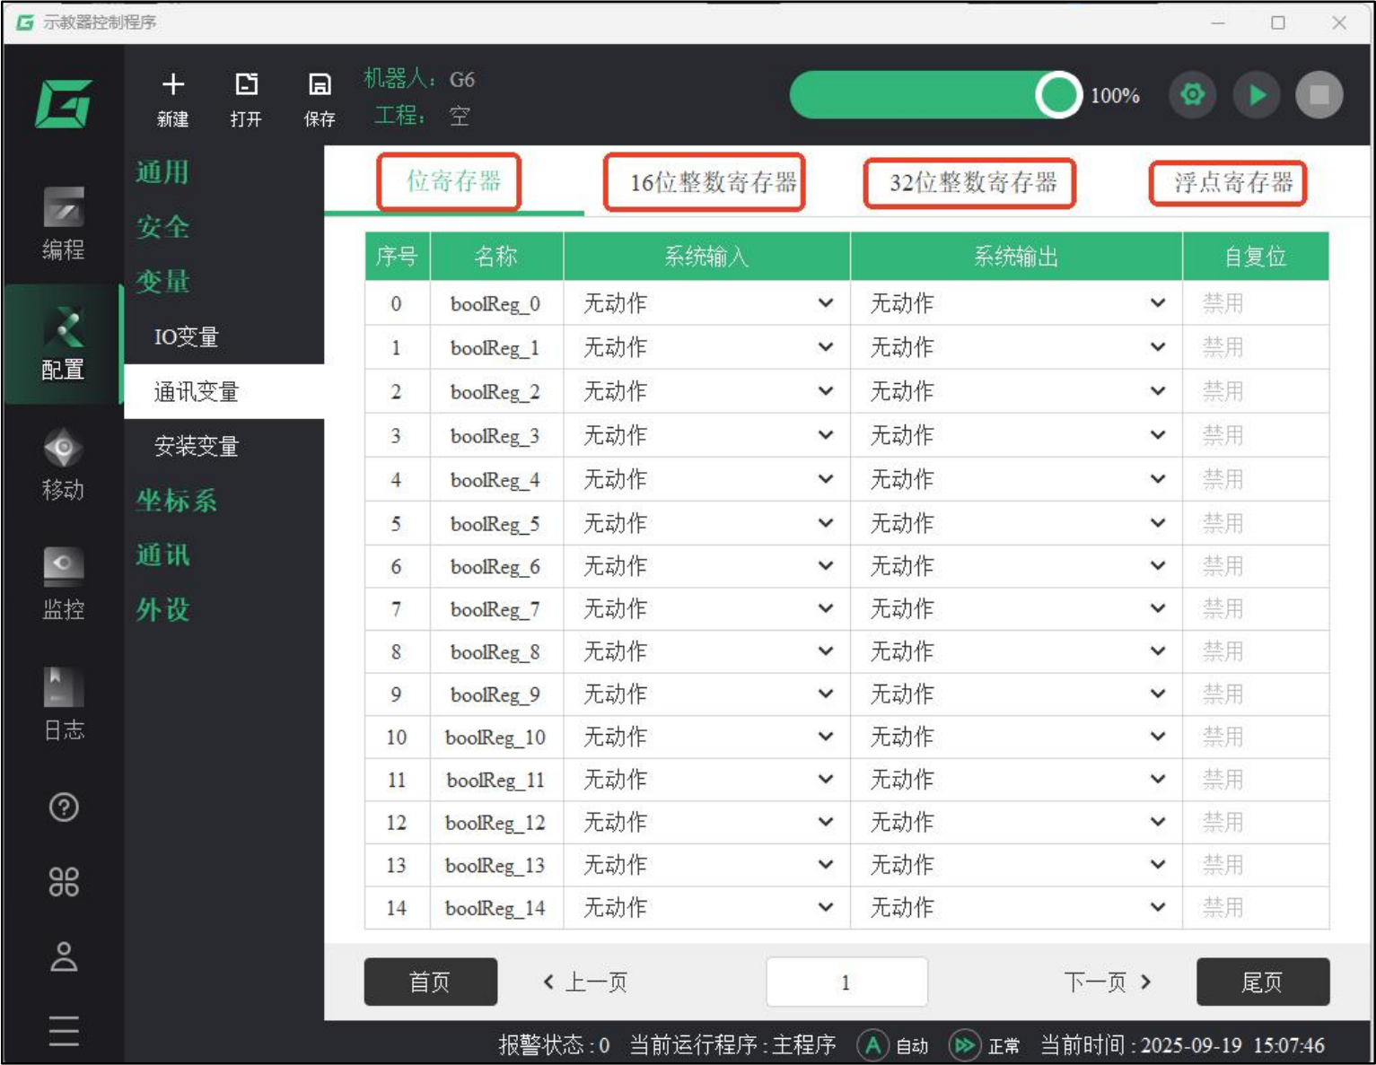
图 3-24 通讯变量设置界面

3.3.3 安装变量
安装变量属于全局变量，在程序中使用时与程序变量相同，但是需要注意的是，安装变量的特点是断电保持，即控制柜重启后仍可保持其变量名和变量值，机器人安装变量设置界面如图 3-25 所示。点击“增加 ”按钮可以添加安装变量。

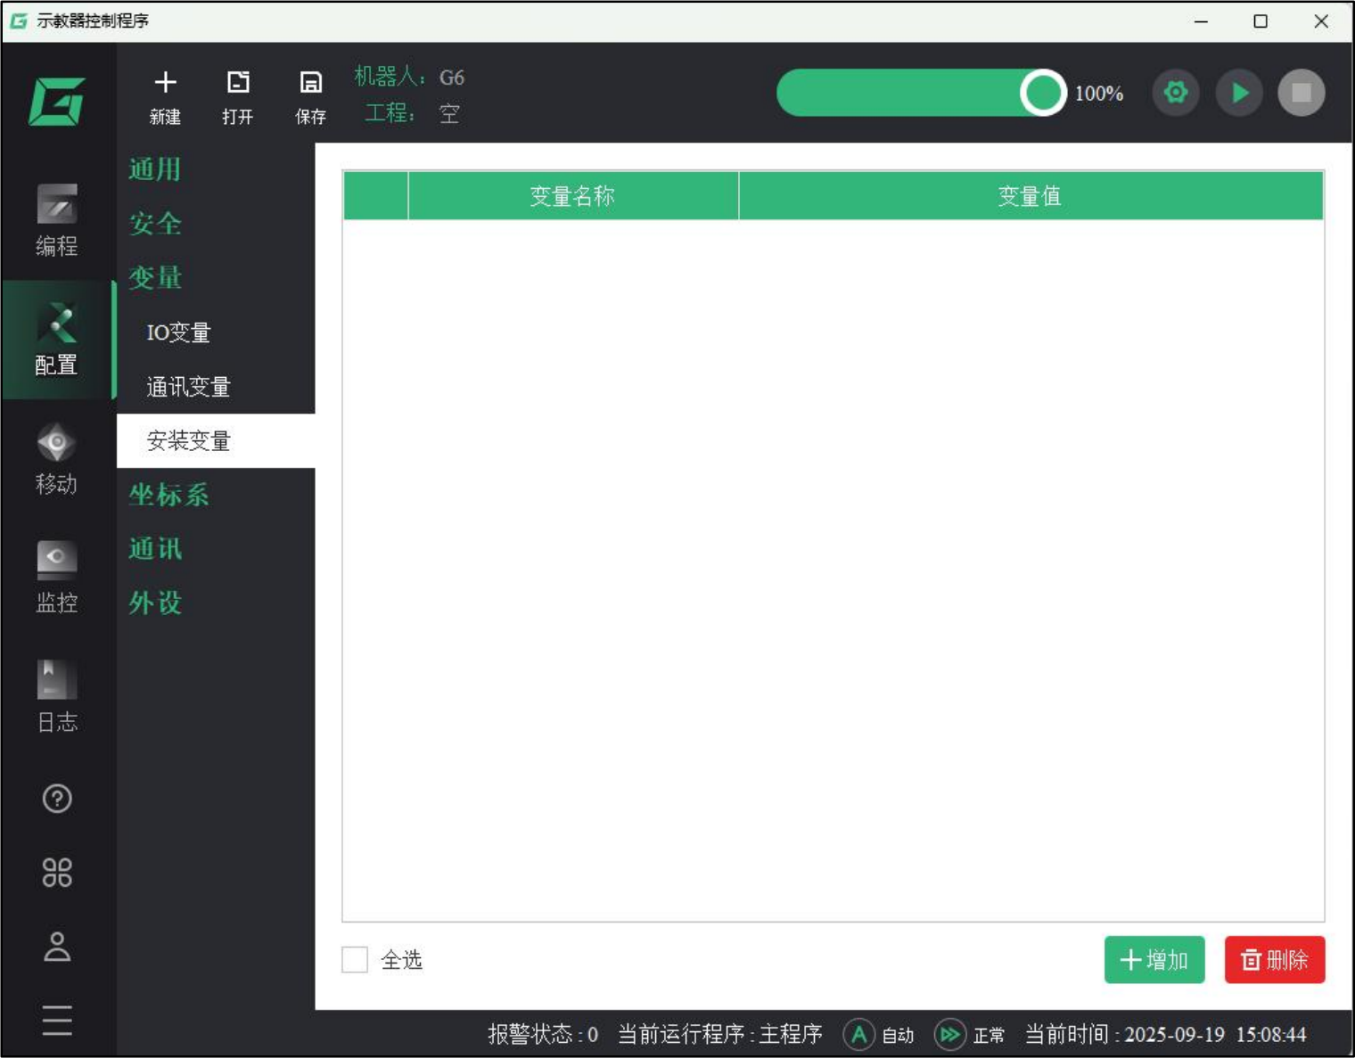
图 3-25 安装变量设置界面

3.4 坐标系配置
坐标系是机器人移动中的一个重要概念，默认情况下，机器人仅有基座坐标系以及工具坐标系，如图 3-26 所示。当用户更改移动指令中选择的坐标系后，所有路点均会根据其与之前坐标系的相对位置调整至更改后的坐标系，即更改坐标系前后，为确保各路点与坐标系的相对位置不变，会进行位置调整。
例：起初 TCP 需要在 A 平面进行运动，后续为符合工艺的要求需要在 B 平面进行运动，则此时仅更改坐标系（从 A 平面对应的面坐标系切换到 B 平面对应的面坐标系即可）便可完成所有路点的移动。
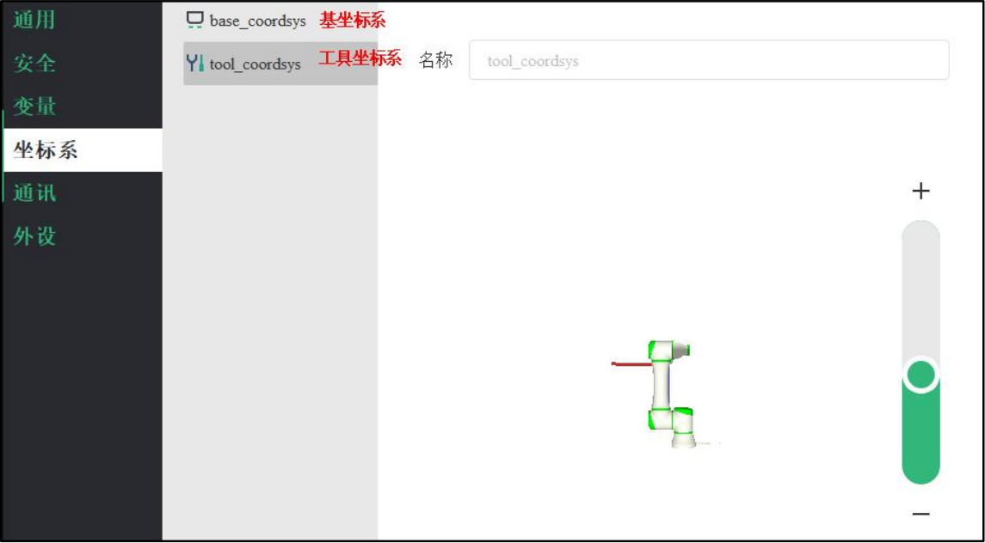
图 3-26 坐标系设置界面

注意：使用上述更改坐标系来进行程序移植的方法时，需要确保更改坐标系后不会有接近奇异点或位姿超限的风险。另外，更改坐标系后，应先低速运行确保误差可控，防止造成工件或工具的损坏。
用户还可以自定义坐标系作为用户坐标系。用户坐标系分为点坐标系、线坐标系和面坐标系，分别通过界面下方的“点 ”、“线 ”、“面 ”按钮进行设置，坐标系界面如图 3-27所示。点坐标系、线坐标系和面坐标系有两种设置的方式，第一种是通过“编辑 ”按钮直接输入点的位姿信息，第二种是通过“示教 ”按钮将点的位姿信息设置成机器人当前的位姿。
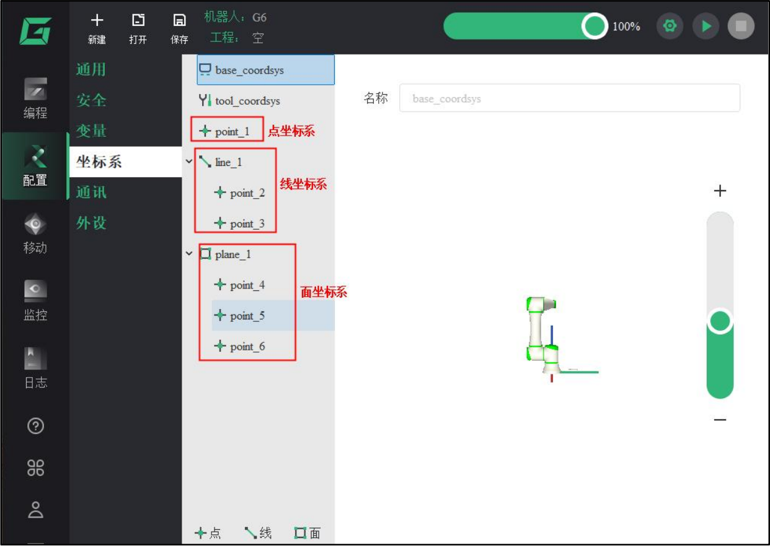
图 3-27 用户坐标系设置界面

3.4.1 点坐标系
点坐标系即设置一个点确定的坐标系，点坐标系会以该点为原点，坐标系的决定方式与TCP 的方向一样（Z 轴垂直法兰，Y 轴沿法兰 0°方向向上，按右手坐标系建立）。

3.4.2 线坐标系
线坐标系即设置两个点确定坐标系，两个路点位置间的矢量的方向作为线坐标的 Y 轴正方向，第一个点（坐标系原点）的 Z 轴在垂直于线坐标 Y 轴平面的投影定义为线坐标的Z 轴，按右手坐标系建立。

3.4.3 面坐标系
面坐标系根据向导依次编辑位置即可，第一个点（坐标系原点）和第二个点确定 X 轴方向， 第一个点和第三个点确定 Y 轴方向，第一个点和第三个点构成的方向可以和 X 轴不垂直。当不垂直时，可以确定 Z 轴，Z 轴垂直于 XOY 平面，方向可根据右手坐标系判断，此时 X 轴不动，将计算的 Y 轴正方向调整至垂直于 XOZ 平面，方向可根据右手坐标系判断，

如图 3-28 所示。当用户按照步骤设置完成面坐标系的原点、X 轴正方向、Y 轴正方向后，在下方会输出面坐标系的计算结果（面坐标系的位姿信息：前三位为原点的位置，后三位为姿态）。
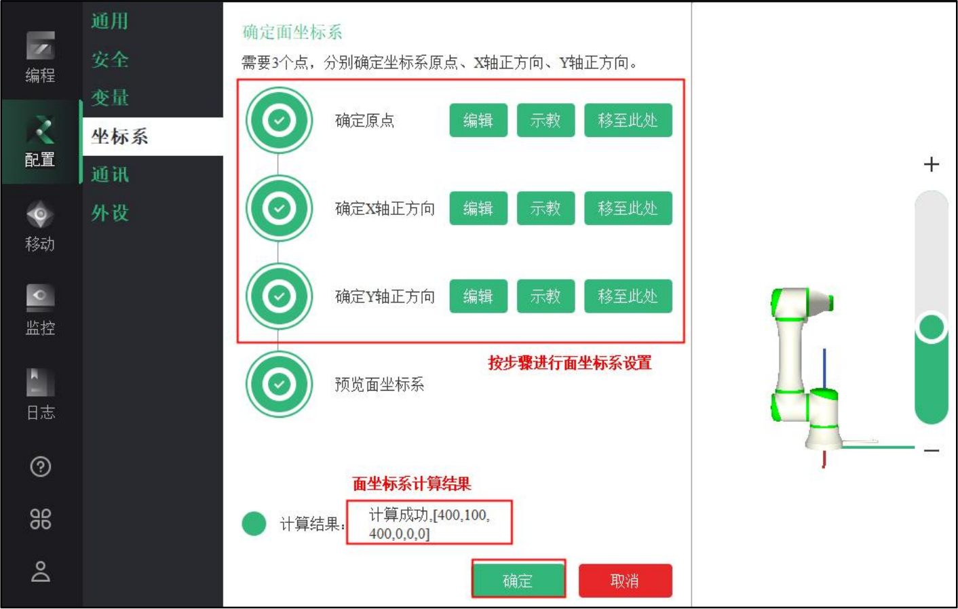
图 3-28 面坐标系设置界面

3.5 通讯配置

3.5.1 串口
串口界面如图 3-29 所示，有四个串口可供设置——工具端 RS485、RS485- 1、RS485-2、 RS232 ，可对它们的波特率、奇偶校验、数据位、停止位、重试次数、超时时间、通讯协议、 Modbus 从站站号进行配置。
重试次数：若首次传输失败，系统尝试重新连接的次数。
超时时间：分为总超时和间隔超时，串口接收数据时，按间隔超时来读取数据，如果在间隔时间内接收到了下一个字节的数据，则间隔超时重置，如果超过间隔时间仍未接收到数据，串口读取数据的函数就将返回，视为本次串口传输数据失败。如果串口在按照间隔超时读取数据时总时长超过了总超时，则串口读取数据的函数就将返回，视为本次串口传输数据失败，反之成功。因此，串口传输数据的成功与否，同时取决于总超时和间隔超时。
通讯协议：选择特定的通讯协议进行串口通讯，包括自定义、Modbus_RTU、Modbus_ASC Ⅱ。
提示：设置完串口后需要等待三秒，重启机械臂。

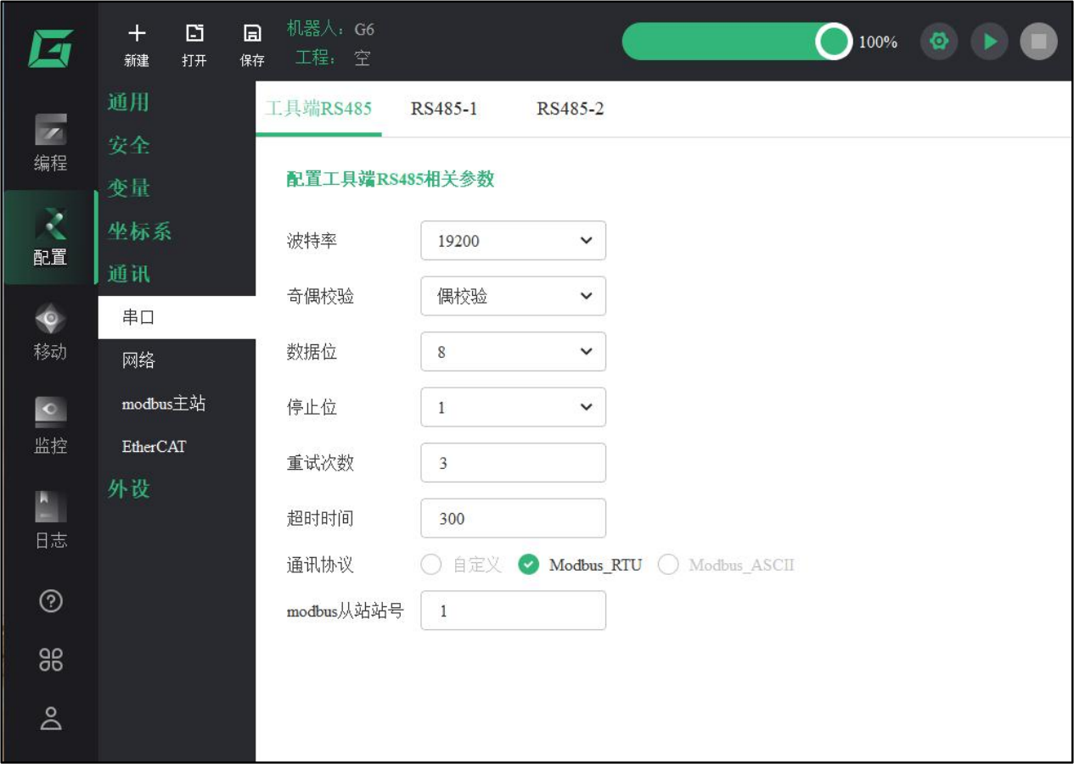
图 3-29 串口配置界面

3.5.2 网络
网络配置界面包含控制柜-网络配置、控制柜-ModbusTCP 从站配置、控制柜-ModbusTCP主站配置、示教器-网络配置。当用户配置完毕点击“确认 ”后，需再点击“重连控制柜 ”使配置生效，如图 3-30 所示。
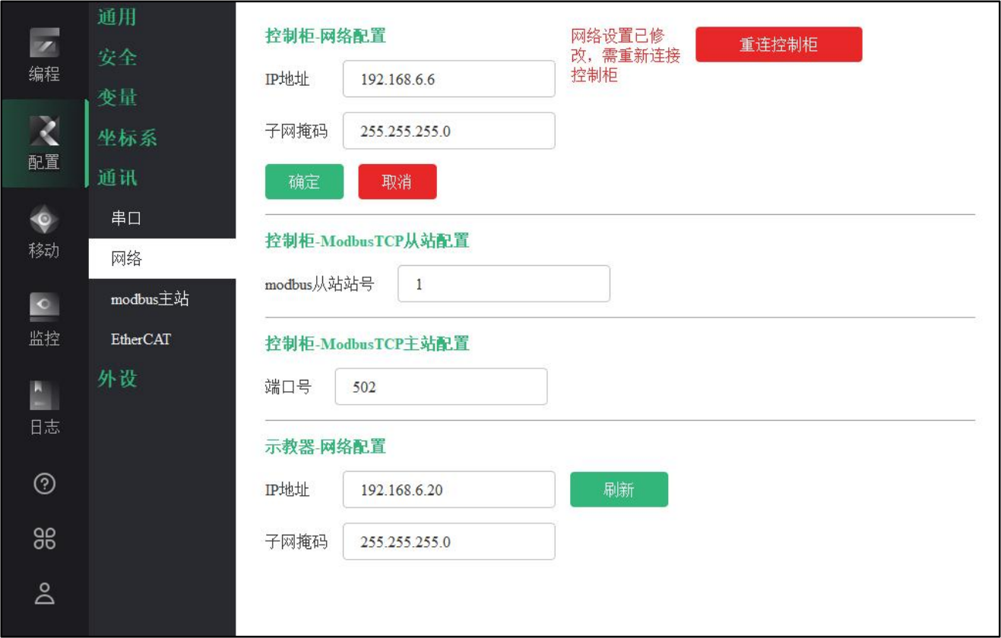
图 3-30 网络配置界面
（1）控制柜-网络配置
控制柜-网络配置的默认配置和格式如图 3-31 所示，用户可自行更改控制柜 IP 地址。
（2）控制柜-ModbusTCP 从站配置
当用户需要使用机器人控制柜作为 Modbus 从站使用时，可在此处设置控制柜的从站站号。
（3）控制柜-ModbusTCP 从站配置

当用户需要使用机器人控制柜作为 Modbus 主站使用时，可在此处设置控制柜的主站站号。
（4）示教器-网络配置
示教器-网络配置的默认配置和格式如图 3-28 所示，用户可自行更改示教器 IP 地址。
注意：当控制柜 IP 地址与示教器 IP 地址相同时，会弹出警告提示。

3.5.3 Modbus 主站
如图 3-29 所示为 Modbus 主站配置界面。工具端 RS485 的 Modbus 主站配置和其它配置类似，故以工具端 RS485 添加从站做介绍。
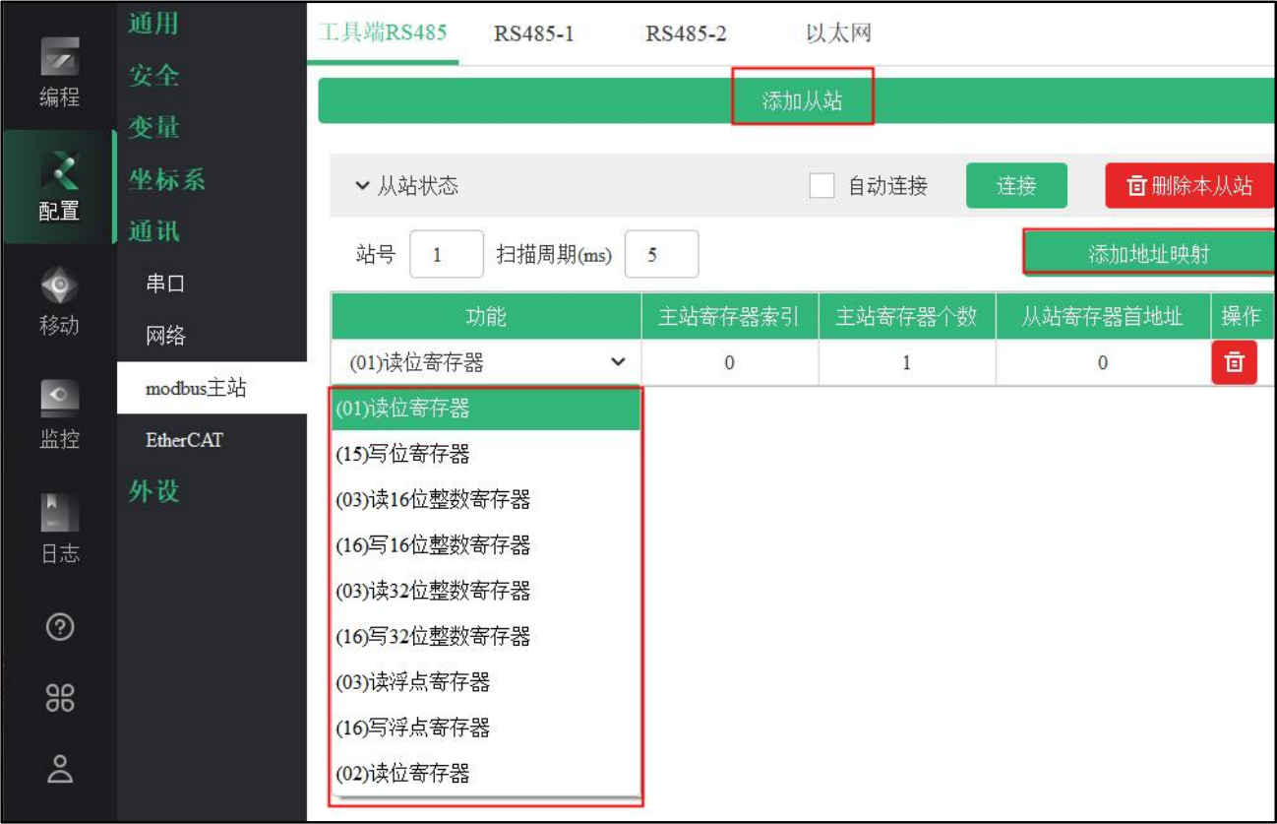
图 3-31 Modbus 主站配置界面

用户可以以控制柜作为 Modbus主站，并为其设置从站，点击“添加从站 ”按钮添加从站，每一个 Modbus 从站的设备均有其对应的站号，并且站号不会重复，用户需设置正确才可进行通讯。扫描周期即 Modbus 主站设备和 Modbus 从站设备交互的周期。
提示：在“ 以太网 ”界面下，从站站号对应的是从站 IP 地址，其余均一致。 在添加从站并设置完成

后，用户可以点击“添加地址映射 ”按钮来设置 Modbus主从站对应的的地址映射关系。
可设置的功能有读位寄存器、写位寄存器、读 16 位整数寄存器、写 16 位整数寄存器、读 32 位整数寄存器、写 32 位整数寄存器、读浮点寄存器和写浮点寄存器。此外，用户需设置好主站寄存器首地址、主站寄存器个数和从站寄存器首地址。由于 Modbus标准协议通讯字节数存在限制，读位寄存器和写位寄存器功能的主站寄存器个数可设置 1~ 1000 个，读 16位整数寄存器和写 16 位整数寄存器功能的主站寄存器个数可设置 1~ 123 个，读 32 位整数寄存器、写 32 位整数寄存器、读浮点寄存器和写浮点寄存器功能的主站寄存器个数可设置 1~61

个。

3.6 外设配置

3.6.1 扩展轴
扩展轴是用于增加机械臂的额外自由度或运动轴，以提升其在操作过程中的灵活性和功能性，配置扩展轴可以为机器人提供额外的自由度，提升其在复杂任务中的灵活性和适应性，扩展轴配置界面如图 3-32 所示。
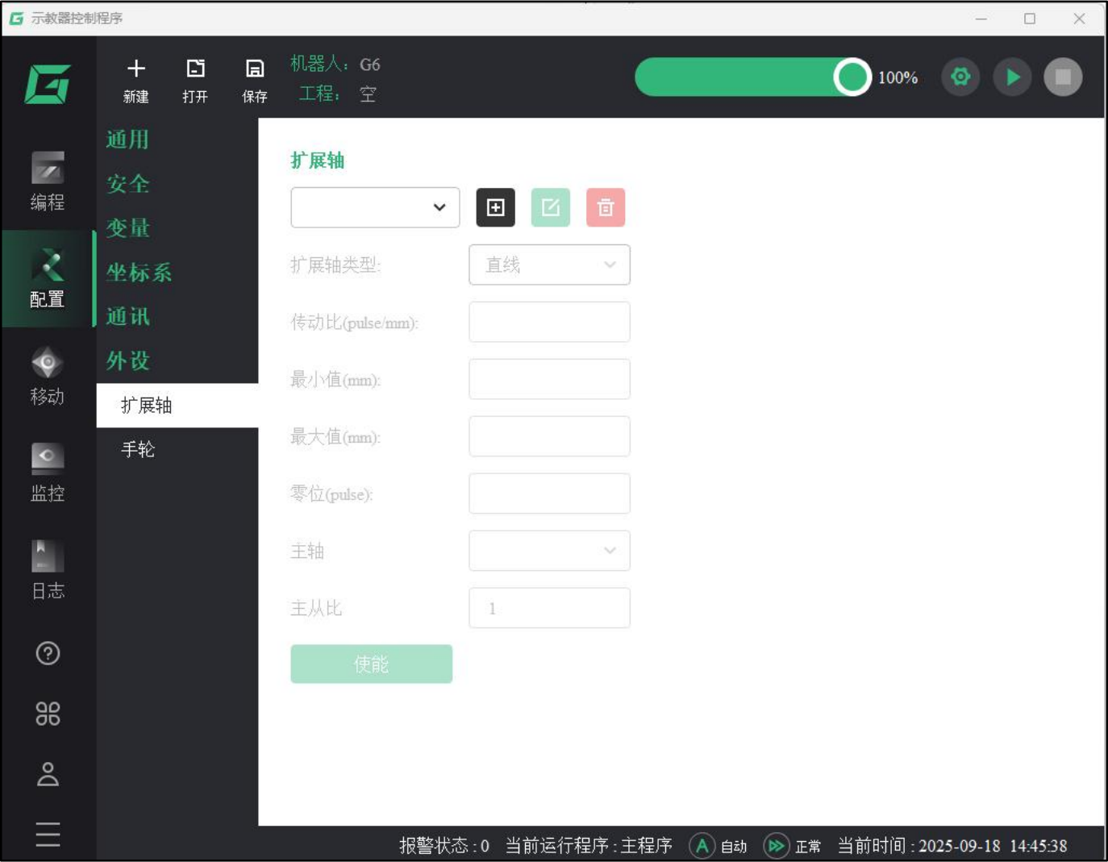
图 3-32 扩展轴配置界面

在扩展轴配置界面，用户可以对扩展轴进行添加、重命名、删除和参数修改，点击“使能 ”按钮，使能成功后该按钮会变成下使能，如图 3-33 所示，扩展轴只有处于使能状态才能进行扩展轴的点动。
：添加扩展轴，最大添加 10 个。

：重命名扩展轴，可以修改外部轴名称，但不允许同名。
回： 删除扩展轴，扩展轴数量可以为 0 个，只能从最后一个开始删除。
用户可以修改扩展轴参数包括扩展轴类型、传动比、最小值、最大值和零位。
扩展轴类型： 目前支持直线和旋转两种类型。直线类似地轨，旋转类似变位机。传动比：表示扩展轴移动 1mm 或者旋转 1° 时，扩展轴改变的脉冲值。
最小值：扩展轴所能移动到的最小值。

最大值：扩展轴所能移动到的最大值。
零位：可以将任意扩展轴所能达到的脉冲值设置为零位，可以方便直观查看扩展轴的值。
主轴：当前扩展轴作为从轴，选择对应的主轴，作为从轴的扩展轴不能作为其他扩展轴的主轴。
主从比：主轴和从轴运动的比例。若当前轴选择了主轴，后期在扩展轴运动过程中，主轴运动，从轴也会跟随运动，运动大小由主从比决定。
使能：扩展轴进行使能，只有扩展轴处于使能状态，才能进行扩展轴的点动。
去使能：将扩展轴进行掉使能，外部轴正在使能中，是禁止操作去使能。
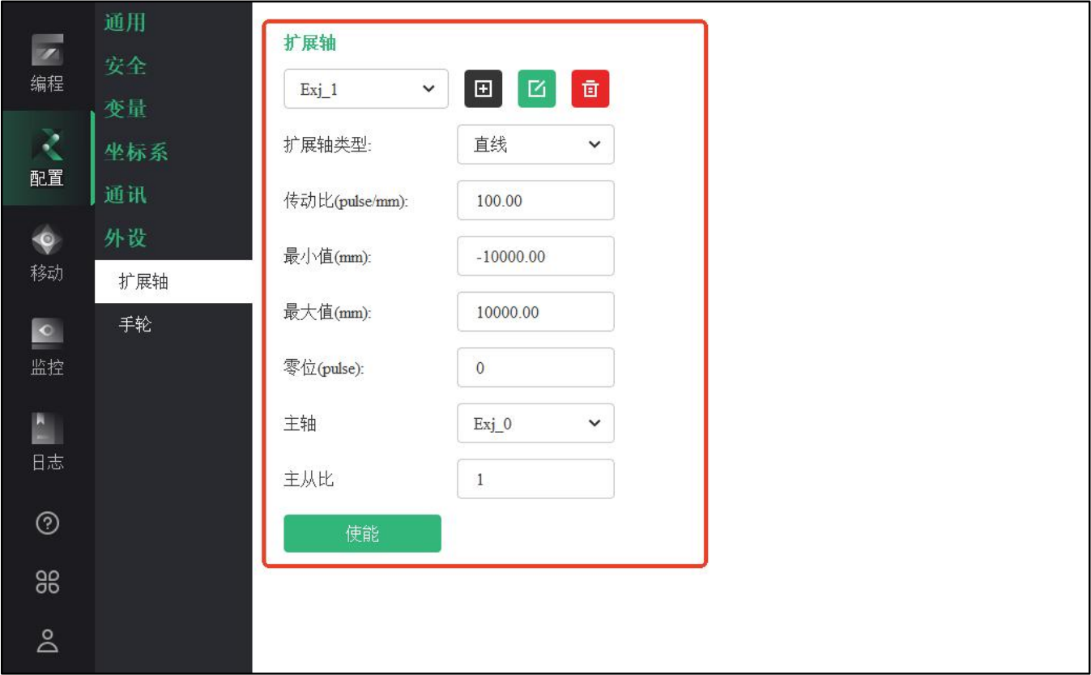
图 3-33 扩展轴使能成功

3.6.2 手轮
手轮能让操作人员手动、精确地引导机械臂运动，并记录下这些位置点，从而完成编程任务，手轮配置界面 3-34 所示，详细使用说明可参阅《CGXi-协作机器人-手轮使用手册》。

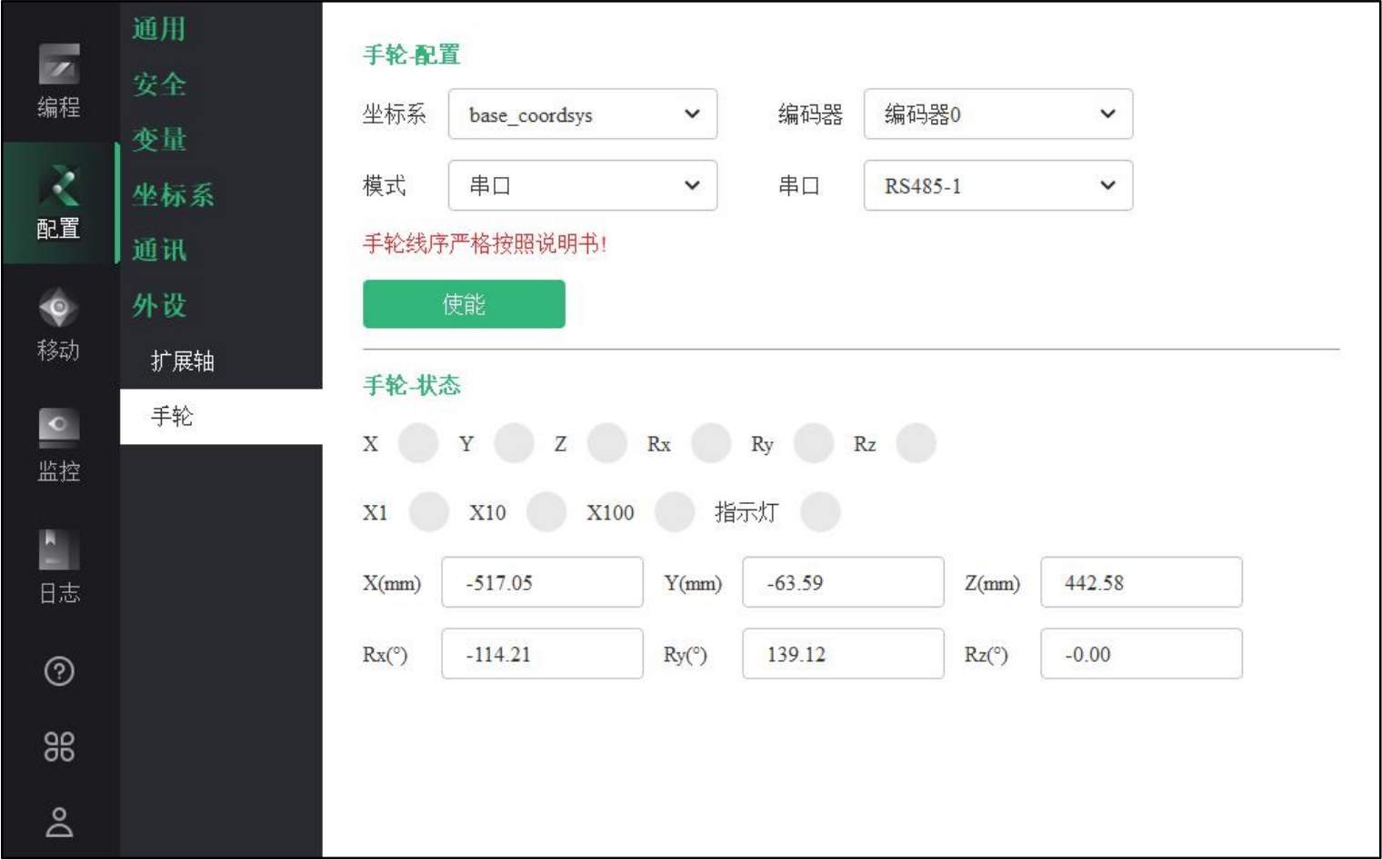
图 3-34 手轮实物图

四、移动界面
移动界面主要分为位姿显示、点动控制、位姿控制三个模块，如图 4- 1 所示。
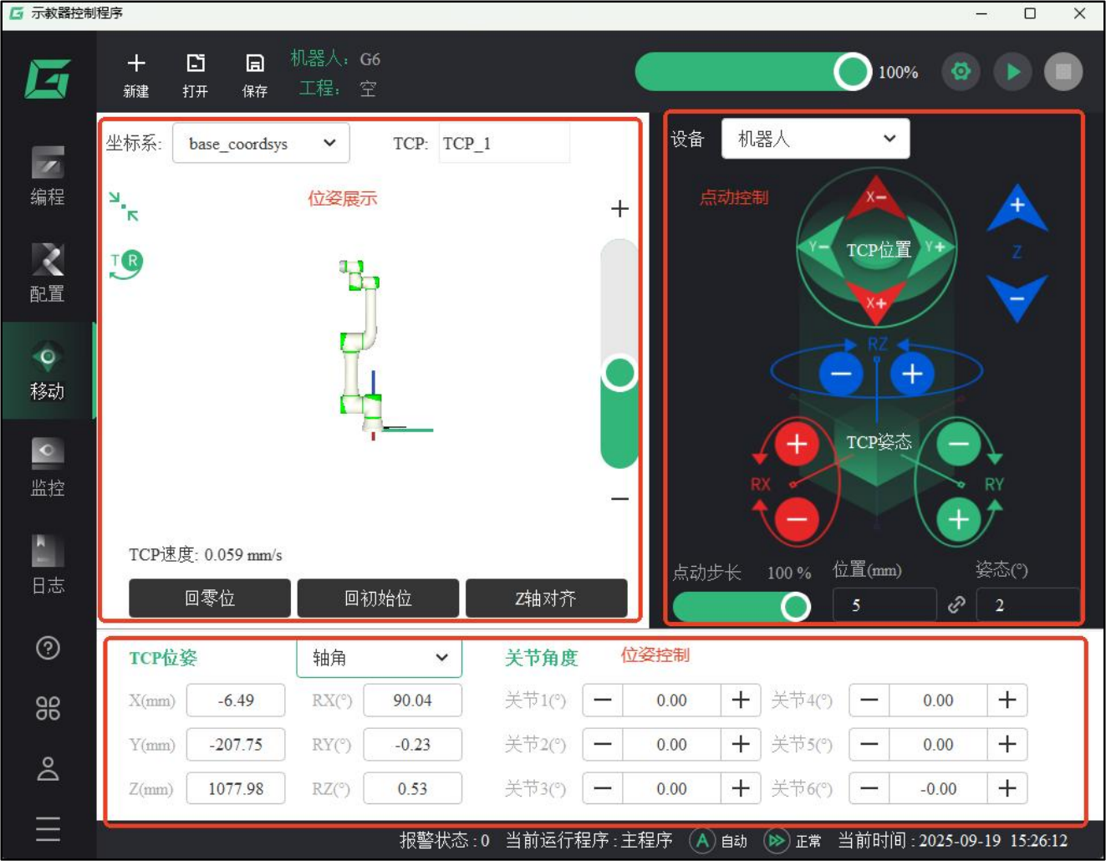
图 4- 1 移动界面

4.1 位姿显示
位姿显示区域不仅能够实时显机器人的空间姿态，还提供了模型缩放、用户拖动图形界面的方式、三维图形重置、坐标系及 TCP 显示、TCP 速度显示等功能，如图 4-2 所示。
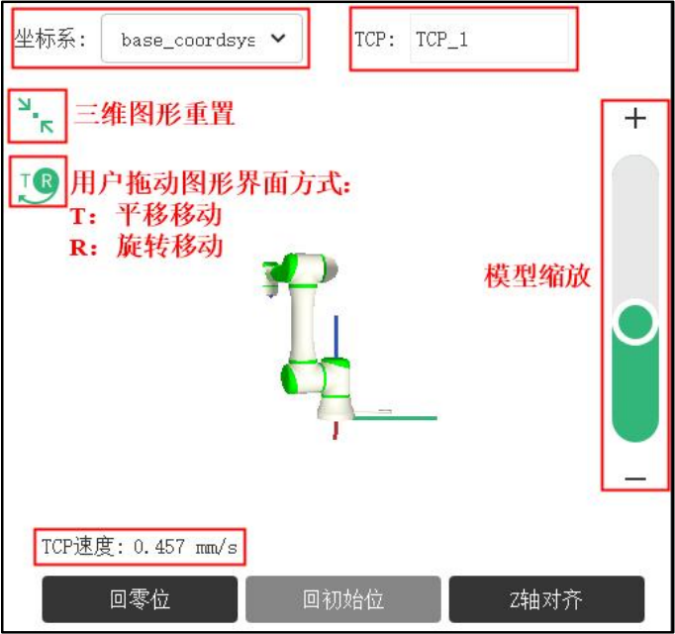
图 4-2 位姿显示界面
此外，在位姿显示区域还提供了回零位、回初始位、Z 轴对齐等功能。

4.1.1 回零位
用户在使用机器人时，常常需要时机械臂回到竖直状态，即机器人零位，其各关节角度为{0,0,0,0,0,0}的状态。
当需要机器人回零位时，用户在移动界面点击“回零位 ”按钮，在切换的界面中长按“移

动 ”按钮，直至机器人回到零位状态，然后点击“退出 ”按钮即可。

4.1.2 回初始位
用户在配置→通用配置→初始位/包装位界面中的初始位设置完成初始位位姿后，在移动界面中点击“ 回初始位 ”按钮，然后长按“移动 ”按钮，到位后点击“退出 ”，机器人即可回到设置的初始位置。

4.1.3 Z 轴对齐
用户在对机器人末端点位调整时，往往希望在当前点位时末端平面呈水平状态（末端平面向上水平或向下水平），这时，用户可以用“Z 轴对齐 ”功能来实现这一需求。点击“Z轴对齐 ”按钮，长按“移动 ”按钮，到位后点击“退出 ”即可。

4.2 点动控制
点动控制模块可切换设备为机器人和扩展轴，如图 4-3 所示。
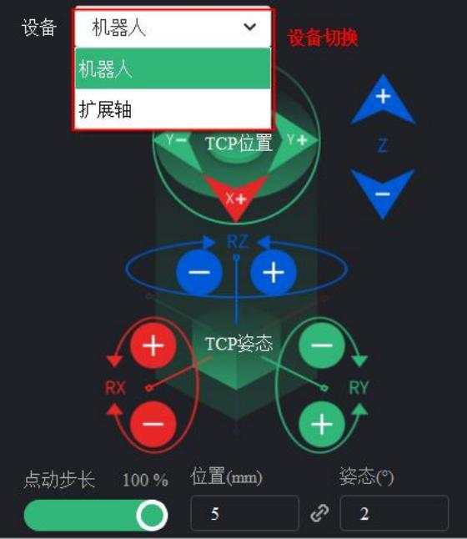
图 4-3 设备切换界面

4.2.1 机器人
机器人点动控制模块主要分为 TCP 位置点动控制、TCP 姿态点动控制、点动步长控制三部分，如图 4-4 所示。
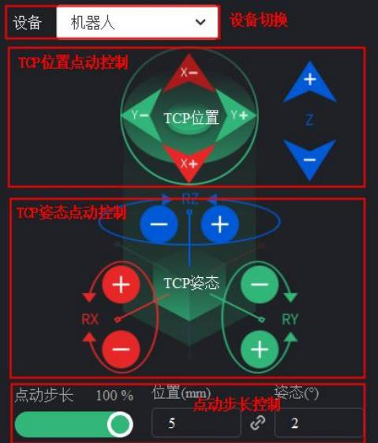
图 4-4 机器人点动控制界面

（1）TCP 位置点动控制
TCP 位置点动控制可以基于基坐标系（base_coordsys）、工具坐标系（tool_coordsys）、用户自定义平面坐标系（plane），通过 6 个按钮进行 TCP 位置的 X+ 、X- 、Y+ 、Y-、Z+ 、 Z-方向移动控制，用户既可以长按某一方向上的按钮移动TCP 位置，也可以短按移动 TCP位置，长按时用户松开按钮则机器人停止，短按时 TCP 移动的步长取决于“点动配置 ”中设置的步长值。
注意：位姿超限或接近奇异点会导致点动按钮暂时失效，此时需要使用其他按钮将 TCP 移至正确位
置。
基于基坐标系和工具坐标系的 TCP 位置控制如图 4-5 所示。
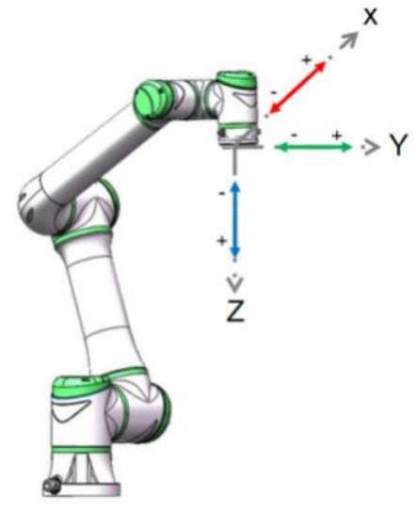
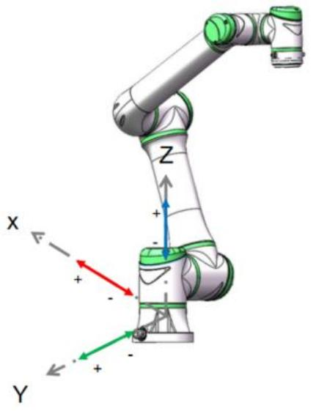
a）基于基坐标系的TCP 位置控制 b）基于工具坐标系的 TCP 位置控制
图 4-5 TCP 位置控制
（2）TCP 姿态点动控制
TCP 姿态点动控制与 TCP 位置点动控制相同，也可以基于基坐标系（base_coordsys）、工具坐标系（tool_coordsys） 、用户自定义平面坐标系（plane） ，通过 6 个按钮进行 TCP姿态的 Rx+ 、Rx- 、Ry+ 、Ry- 、Rz+ 、Rz-方向旋转控制，基于基坐标系和工具坐标系的 TCP姿态控制如图 4-6 所示。
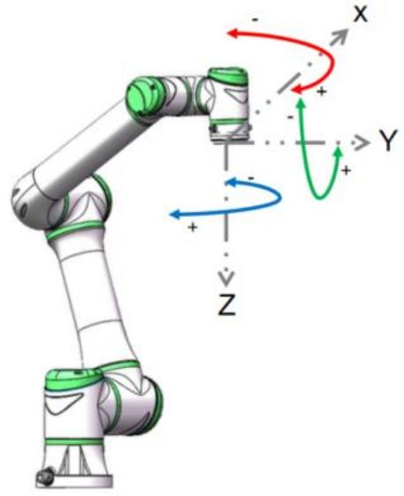
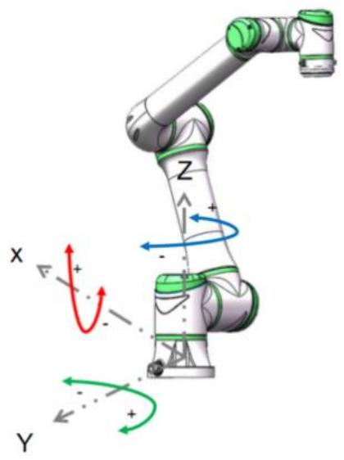
a）基于基坐标系的 TCP 姿态控制 b）基于工具坐标系的 TCP 姿态控制
图 4-6 TCP 姿态控制

（3）点动步长控制
用户在进行 TCP 点位调整时，默认的点动步长有时并不能满足用户对于精细化点位调整的需求，在此情形下，用户可以通过点动步长的进度条、位置、姿态来设置每次点动的移动距离或旋转角度。位置点动步长的设置范围为 0.05-5mm ，姿态点动步长的设置范围为0.02-2 ° , 改动任意一个的数值，其它两个的数值也会成比例的变化。

4.2.2 扩展轴
扩展轴模块主要分为扩展轴点动控制、点动步长控制两部分，如图 4-7 所示。
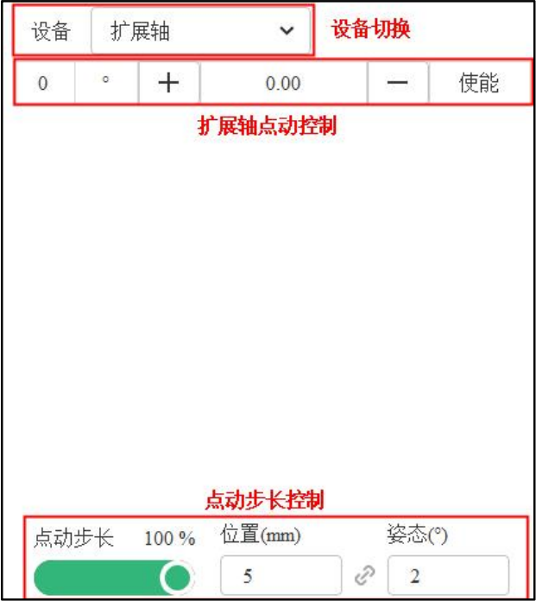
图 4-7 扩展轴点动控制界面
（1）点动控制
扩展轴界面显示可点动的数量是由配置中添加的扩展轴数量决定的，用户通过“+ ”和“- ”按钮让扩展轴进行正向移（转）动和反向移（转）动，用户既可以长按某一方向上的按钮使扩展轴移（转）动到某一位置，也可以短按移（转）动到位，长按时用户松开按钮则机器人停止，短按时移动的步长取决于“点动配置 ”中设置的步长值。
（2）点动步长控制
用户在进行扩展轴点动幅度调整时，默认的点动步长有时并不能满足用户对于精细化点位调整的需求，在此情形下，用户可以通过点动步长的进度条、位置、姿态来设置每次点动的移动距离或旋转角度。位置点动步长的设置范围为 0.05-5mm ，姿态点动步长的设置范围为 0.02-2 ° , 改动任意一个的数值，其它两个的数值也会成比例的变化，外部轴和机器人点动共用一套参数，即也会影响机器人移动幅度。

4.3 位姿控制
位姿控制模块分为 TCP 姿态和关节角度两部分，如图 4-8 所示。

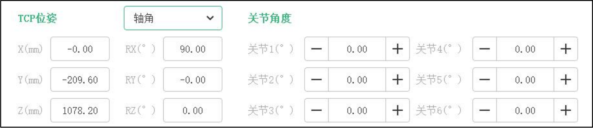
图 4-8 位姿控制界面
用户可以根据需要分别在 TCP 位姿和关节角度两个区域进行机器人位姿的调整，用户在 TCP 位姿区域输入相应的位姿信息，控制器通过逆解运算可以算出各关节的关节角度，同样，在关节角度区域输入各关节角度后，控制器通过正解运算可以得到 TCP 的位姿。

关节角度也可以通过各关节角度值两侧的“+ ”和“- ”按钮实现各关节点动和连续运动（长按）的功能。
提示：在 TCP 位姿区域，用户可以选择轴角或欧拉角来辨识 TCP 位姿。

五、监控界面
监控界面主要分为 IO 变量、通讯变量、安装变量、程序变量、路点变量、轨迹控制等模块。
监控界面用于设置或实时观察 I/O 变量、通讯变量、安装变量、程序变量和路点变量的状态或数值，且能进行轨迹控制。

5.1 IO 变量

5.1.1 数字量
数字量监控界面如图 5- 1 所示，共分为控制柜标准数字量、控制柜可配置数字量、工具端数字量，从左至右分别对应输入和输出。绿色0表示信号生效，灰色0表示信号无效。
对于输入信号，用户只能进行实时地监控，而对于输出信号，用户可通过点击将输出信号由默认的无效状态变为有效状态。
对于可配置 IO ，用户一旦在配置→ 安全→安全 I/O 中进行设置后，对应的端子处便显示功能。
注意：对于可配置输出，配置好安全功能后，用户无法在监控中控制其输出状态，即安全配置优先。

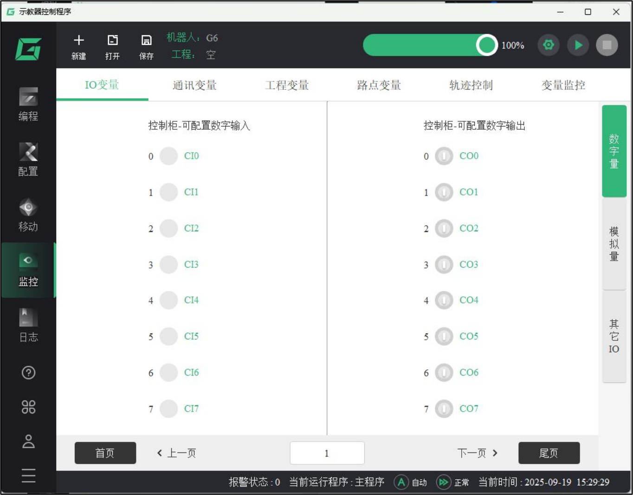
图 5- 1 数字量监控界面

5.1.2 模拟量
模拟量信号分为控制柜上的 3 路模拟量输入和 1 路模拟量输出，以及工具末端的 2 路模拟量输入，如图 5-2 所示。
控制柜模拟输入和输出监控的变量是电压还是电流取决于配置界面中的 IO 变量设置，系统默认监控的是电压。模拟输入电压监控范围为 0- 10V ，模拟输出电压监控范围为 0-4V，模拟输入电流监控范围为 0-40mA ，模拟输出电流监控范围为 0-4mA。
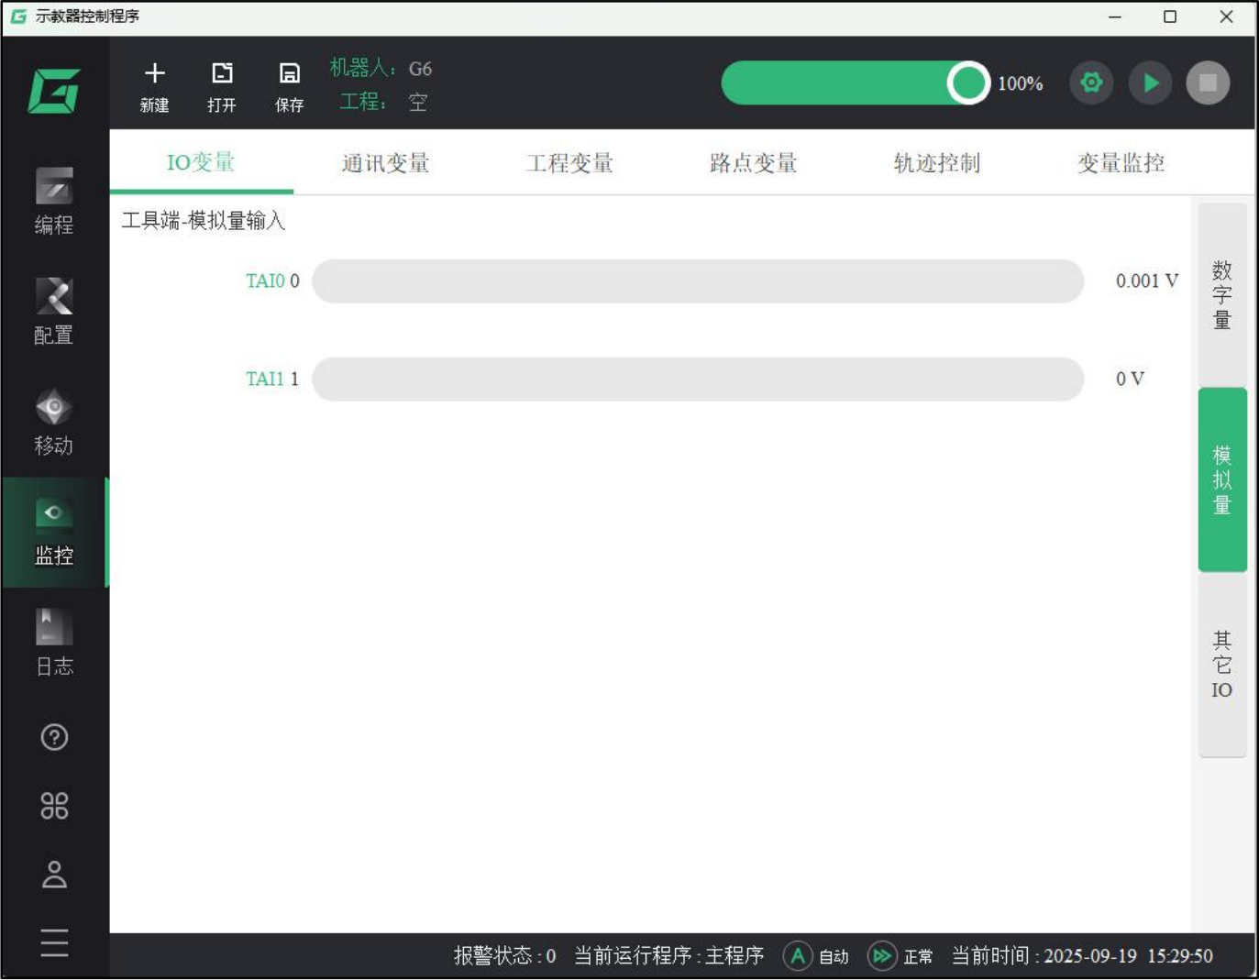
图 5-2 模拟量监控界面

5.1.3 其它 IO
如图 5-3 所示，编码器计数用来读取编码器当前位置。共有两个通道，分别为 0/1 ，需与编码器接口配合使用。
工具输出电压用来显示及控制工具端 24V 电压的状态，工具端 24V 在机器人本体上电后生效（注：机器人未上电时无法控制工具端 24V 电压状态）。

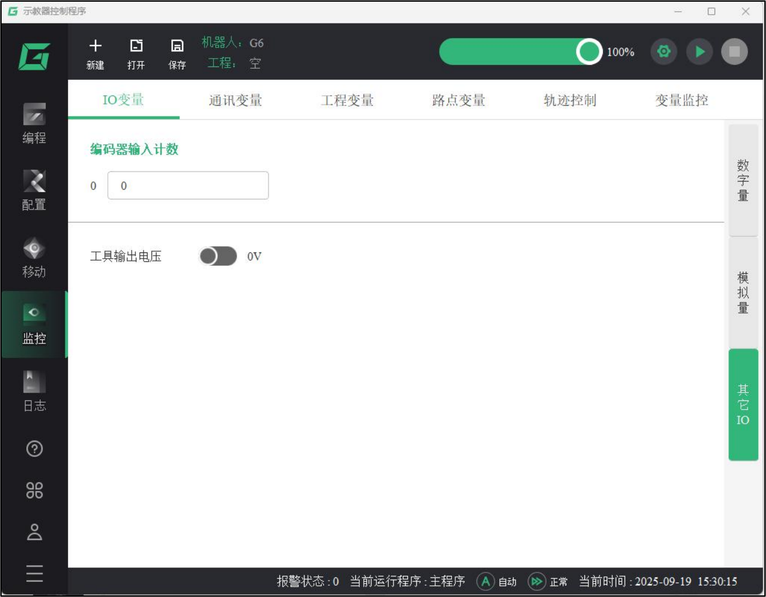
图 5-3 其它 IO 监控界面

5.2 通讯变量
通讯变量由位寄存器、16 位整数寄存器、32 位整数寄存器和浮点寄存器组成，4 种寄存器均各有 1000 个。
这四种寄存器中仅有位寄存器可以进行输入输出的控制，其余仅可用于通讯（读写数值），其中 16/32 寄存器读写时可切换选择通讯数值类型，如图 5-4 所示。
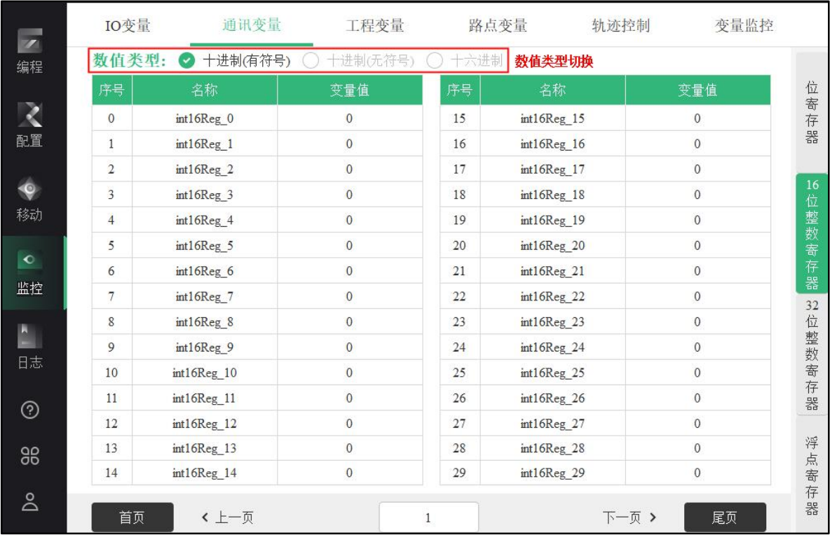
图 5-4 通讯变量监控界面

5.3 工程变量

5.3.1 安装变量
在工业生产中，常需要对一些数据进行记录，如机器运行一天生产的工件数，并且要求

在机器关机后这些数据保持不变。此时需要使用安装变量，其特点便是断电保持，能记录一些不希望被清零的数据。
用户首先需要在配置界面对安装变量的变量名和变量初始值进行设置，设置完成后即可在监控界面实时观察该变量，界面如图 5-5 所示。
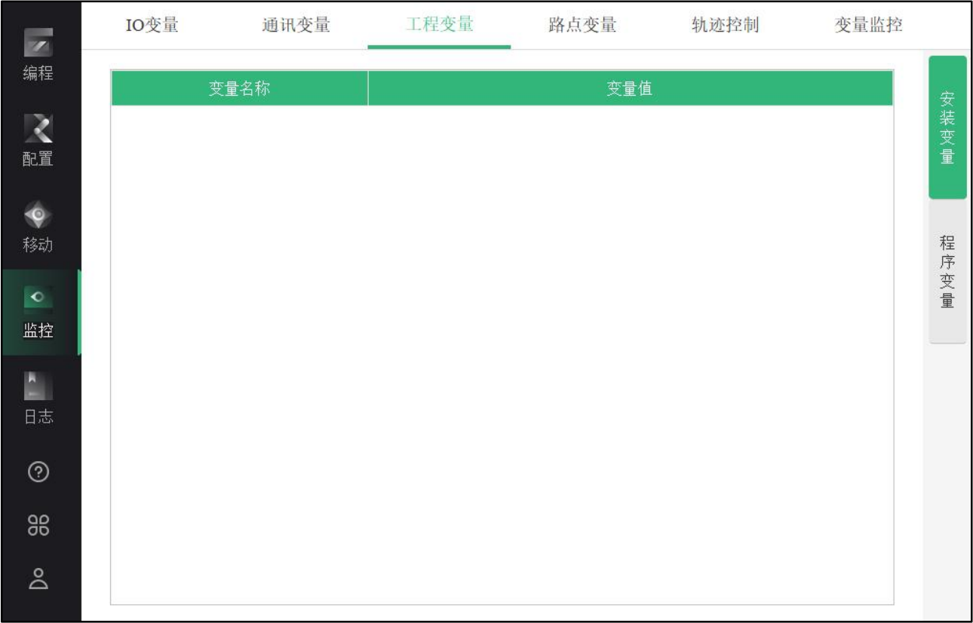
图 5-5 安装变量监控界面

5.3.2 程序变量
程序变量一般与程序运行状态紧密相关，因此与安装变量不同，断电后不会保存数值。
程序变量可通过编程界面中的“初始化变量 ”设置变量名和变量初始值。在程序中配置该变量的指令后，便可在监控界面进行查看，界面如图 5-6 所示。
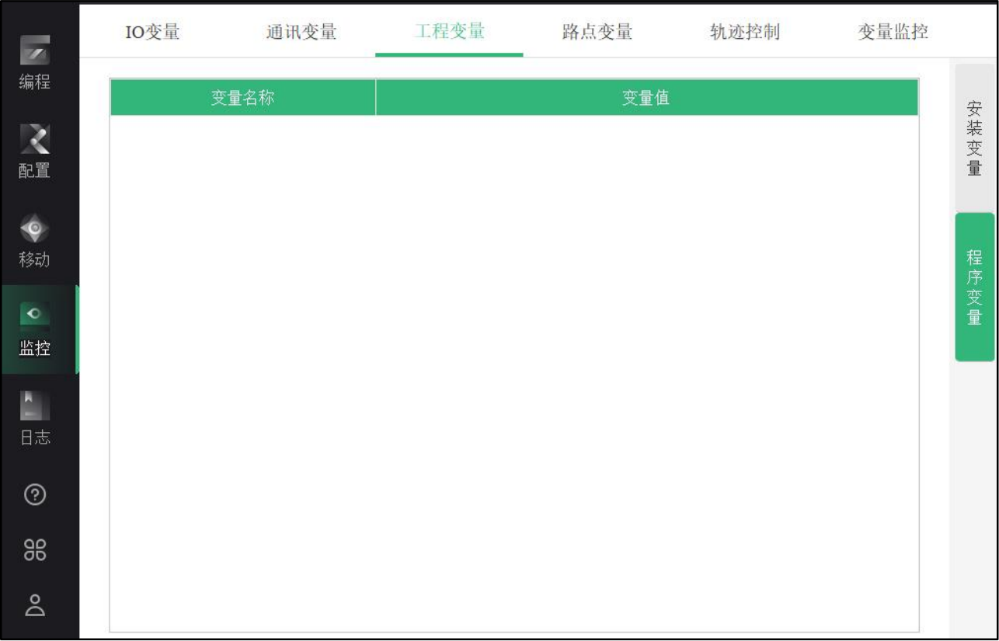
图 5-6 程序变量监控界面

5.4 路点变量
路点变量监控界面如图 5-7 所示，可以实时监控工程中各个路点的类型、状态、位姿和

关节角度，也可在此界面对路点进行设置。
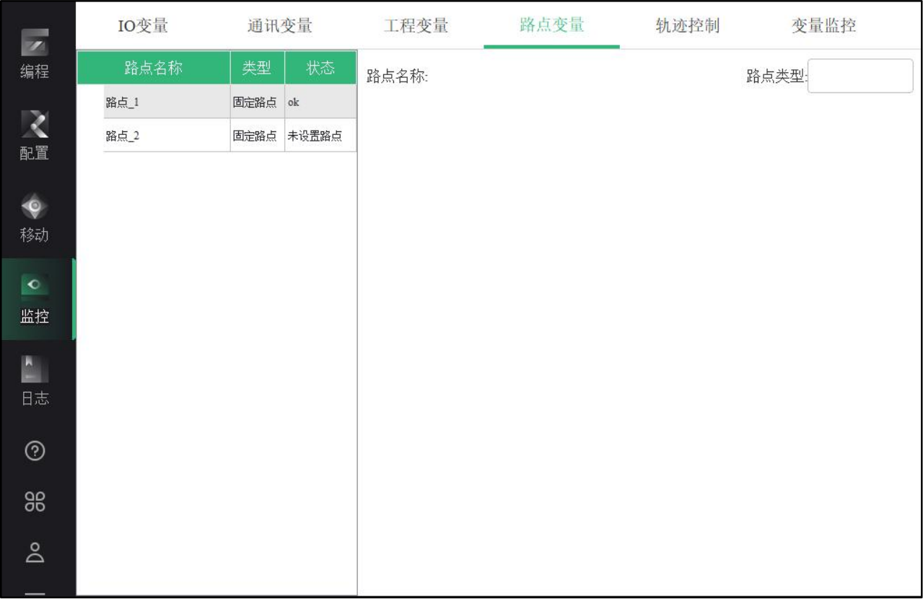
图 5-7 路点变量监控界面

5.5 轨迹控制
轨迹控制界面如图 5-8 所示，分成轨迹记录和轨迹运行。
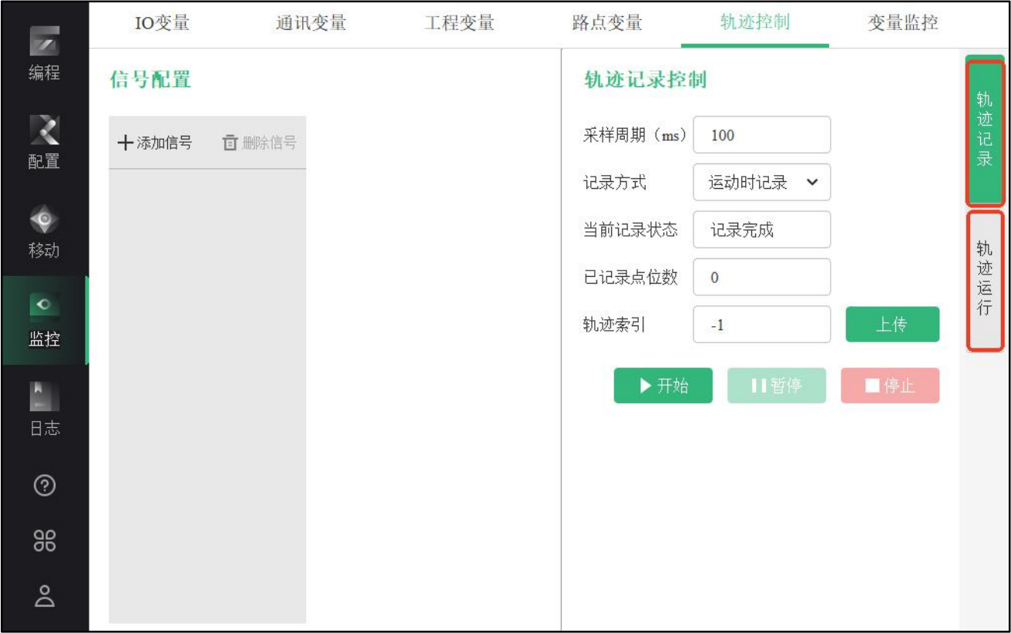
图 5-8 轨迹控制界面

5.5.1 轨迹记录
轨迹记录包括轨迹记录控制和信号配置两个板块，如图 5-所示。

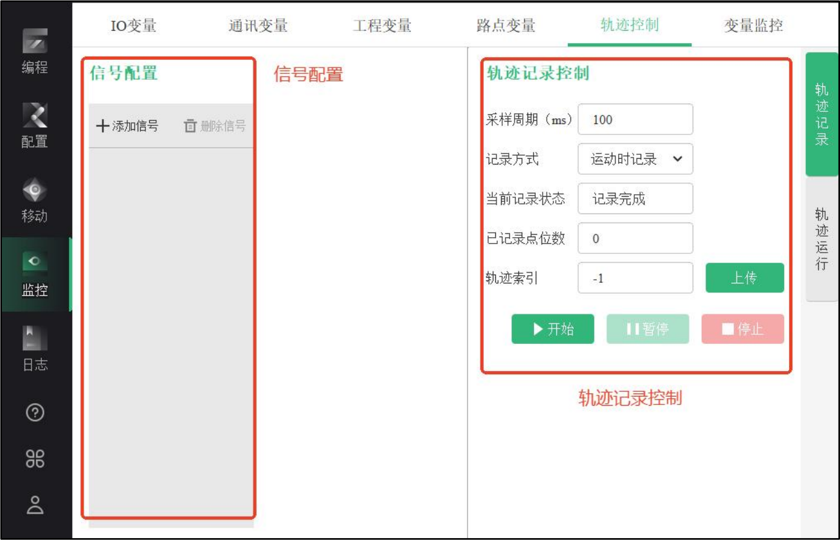
图 5-9 轨迹记录界面
（1）轨迹记录控制
轨迹记录控制提供了用户对机器人运行轨迹记录的相关功能，各按钮定义如下：
采样周期：相邻两个记录点之间的时间间隔，即采样周期，范围为 20- 10000ms。
当前记录状态：分记录完成和记录中两种状态，记录轨迹时显示“记录中 ”，记录结束后显示“记录完成 ”。
已记录点位数：显示已经记录的样点数，范围 0- 10000 个。
轨迹索引：上传轨迹的请求索引号的取值范围为：- 1~9。其中 0~9 索引下的轨迹保存在控制器 Flash 中，- 1 索引下的轨迹数据是上一次轨迹记录中记录的轨迹数据，存放在控制器RAM 中，下电清空。
上传：点击此按钮可以上传已经记录的轨迹。
开始：点击后开始记录轨迹并采集点位信息。
暂停：暂停记录点位信息。
停止：点击“停止 ”按钮，停止记录轨迹并跳出弹框进行轨迹上传。
（2）信号配置
信号配置让轨迹在运行时，可以同步记录 IO 信号对应的值。用户添加信号后，可以配置信号类型和名称，信号类型包括：未选择、标准数字输出、可配置数字输出、工具数字输出、模拟量输出、扩展输出、标准数字输入、可配置数字输入、工具数字输入、模拟量输入、工具模拟量输入、扩展输入。

5.5.2 轨迹运行
轨迹运行分成编辑轨迹文件、信号配置、轨迹运行控制三个板块，如图 5- 10 所示。

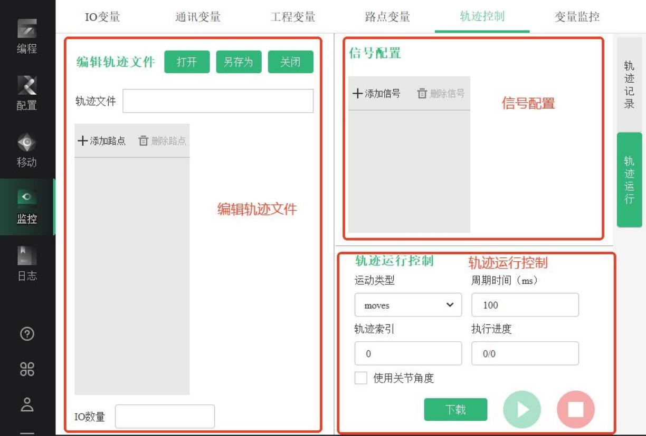
图 5- 10 轨迹记录界面
（1）编辑轨迹文件
编辑轨迹文件模块为用户提供了轨迹文件编辑的相关功能，如图 5- 11 所示。
打开：打开之前保存过的轨迹工程。
另存为：保存当前工程或保存当前编辑过的轨迹工程。
关闭：关闭当前打开的轨迹工程。
轨迹文件：显示当前打开的轨迹工程的名称和存放路径。
添加路点：选中轨迹文件中的某个路点后，点击“添加路点 ”按钮，在该路点下方会添加一个新的路点，该新增的路点可以通过“设置路点 ”按钮进行编辑。
删除路点：删除选中的路点。
轨迹：显示轨迹工程中的每个路点，并在运行时实时跟踪运行中的路点。
设置路点：通过此按钮可以编辑路点信息。
移至此处：机器人移动到该路点。

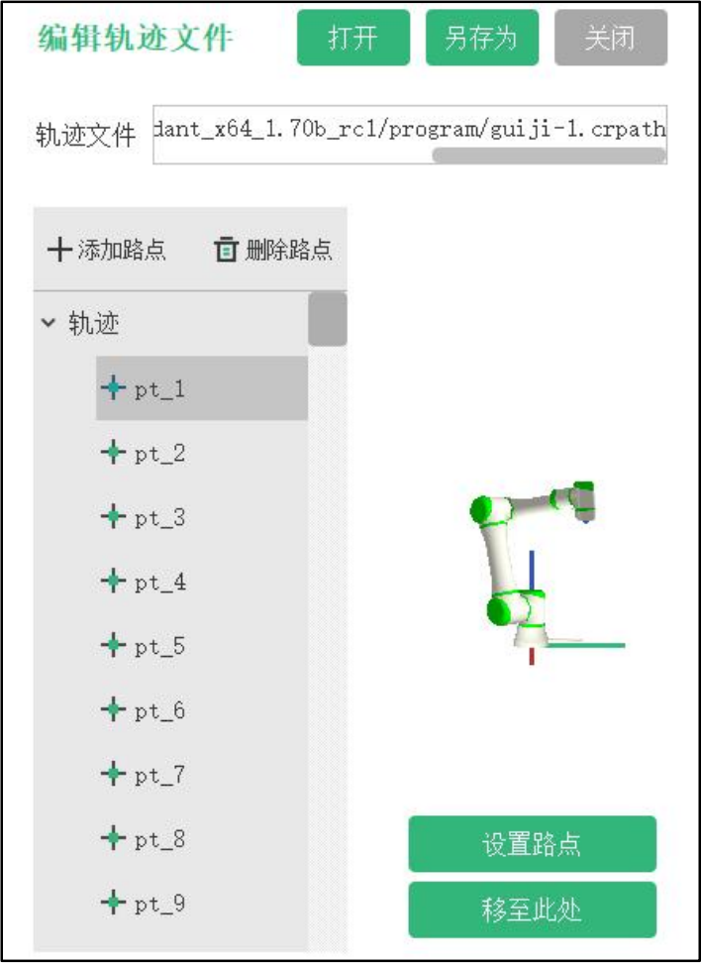
图 5- 11 编辑轨迹文件界面
（2）信号配置
信号配置界面上，默认只有输出信号，信号类型中包含有：未选择、标准数字输出、可配置数字输出、工具数字输出、模拟量输出、扩展输出，如图 5- 12 所示。IO 数量由轨迹文件中的 IO 数量决定。若轨迹文件中的IO 数量只有 2 个，则最多只能添加 2 路 IO。
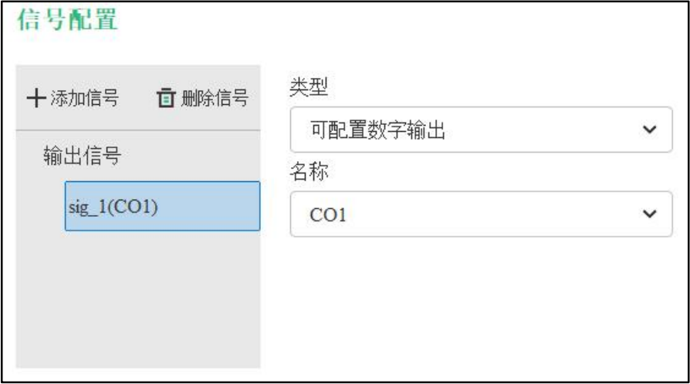
图 5- 12 信号配置界面
（3）轨迹运行控制
轨迹运行控制为用户提供了轨迹复现时的参数设置，如图 5- 13 所示。
周期时间：轨迹复现时相邻两个路点之间的时间间隔，范围 20- 10000ms。
当前执行进度：显示当前轨迹执行的进度。
轨迹索引：设置完成索引号后，点击“下载 ”按钮，系统会把打开的轨迹文件以设置的索引号写入到控制器中。
开始：点击此按钮开始复现打开的轨迹。
停止：停止当前正在复现的轨迹。

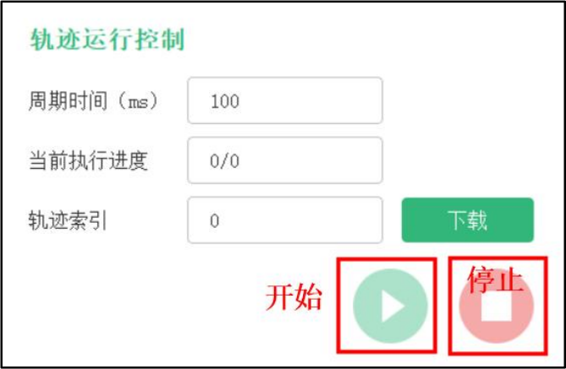
图 5- 13 轨迹运行控制界面

5.6 变量监控
变量监控界面如图 5- 14 所示，用户通过该界面可以增加、删除和监控不同类型的变量。
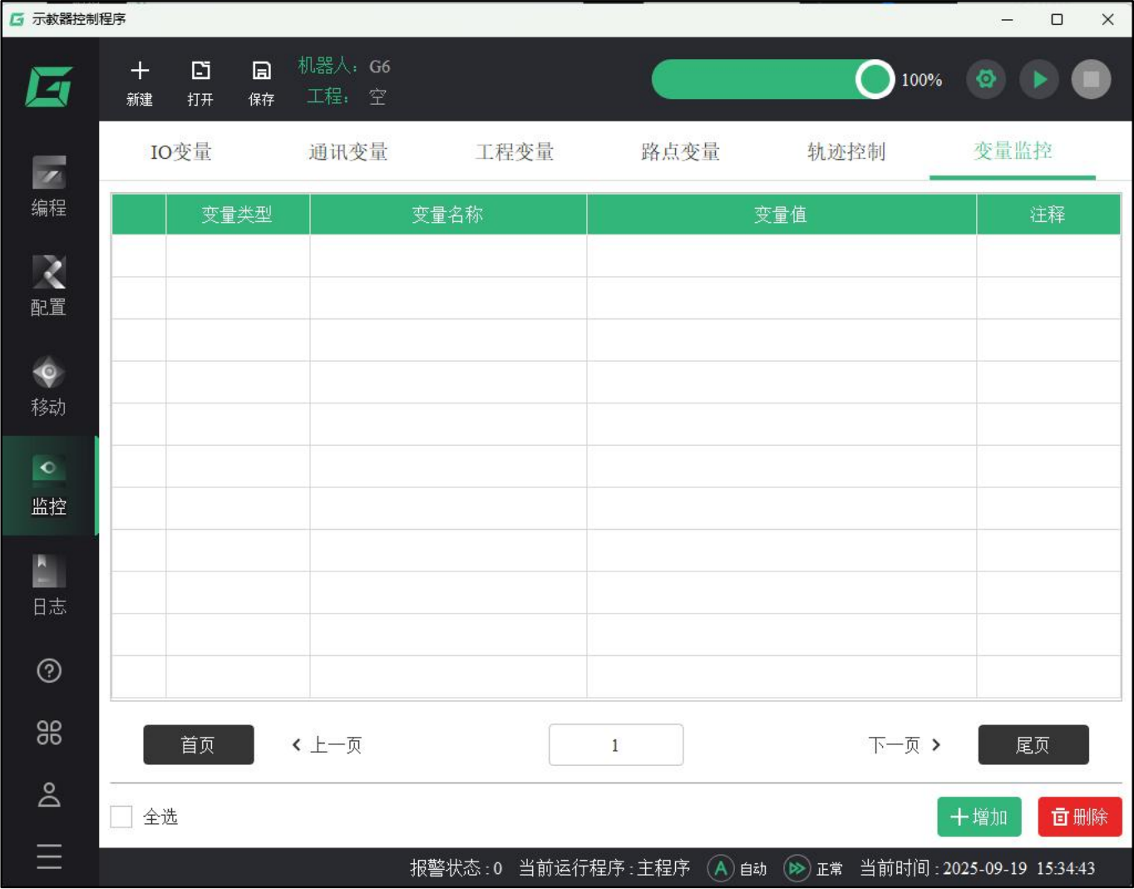
图 5- 14 变量监控界面
用户点击“增加 ”按钮，弹出新增监控变量界面，选择要监控的变量类型，分为 IO 变量、通讯变量、程序变量、安装变量、pdo 变量、sdo 变量，如图 5- 15 所示。
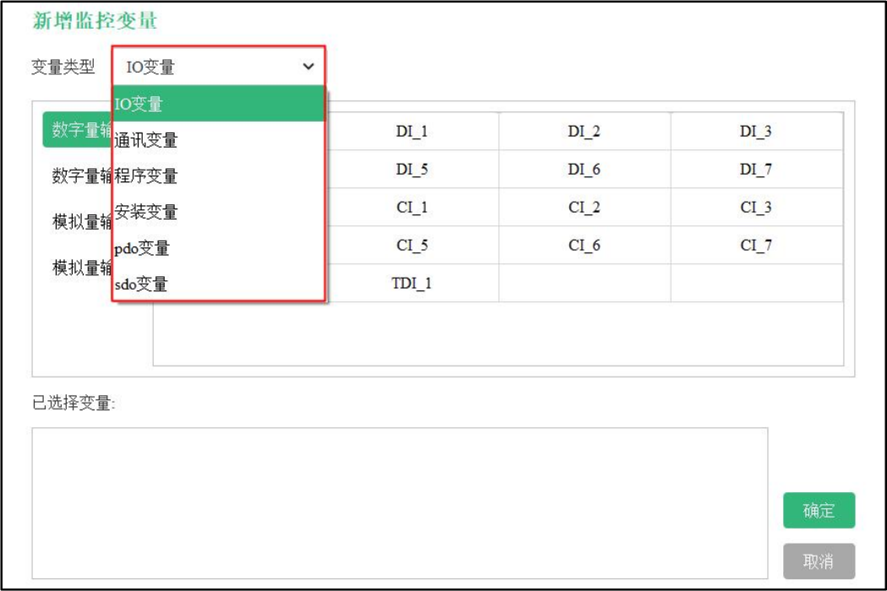
图 5- 15 新增监控变量界面

（1）IO 变量
选择变量类型为 IO 变量，包括数字量输入、数字量输出、模拟量输入、模拟量输出，选中要监控的变量名称，下方已选择变量框中会同步显示该变量名称，点击“确认 ”即可，如图 5- 16 所示。
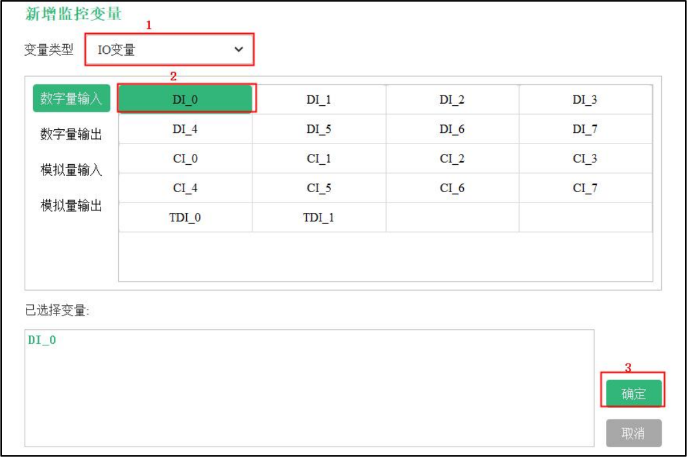
图 5- 16 新增 IO 变量监控
（2）通讯变量
选择变量类型为通讯变量，设置寄存器类型、起始索引和数量，点击“增加 ”与“删除 ”按钮，下方已选择变量框中会同步显示增加的变量名称，点击“确认 ”即可，如图 5- 17 所 示。
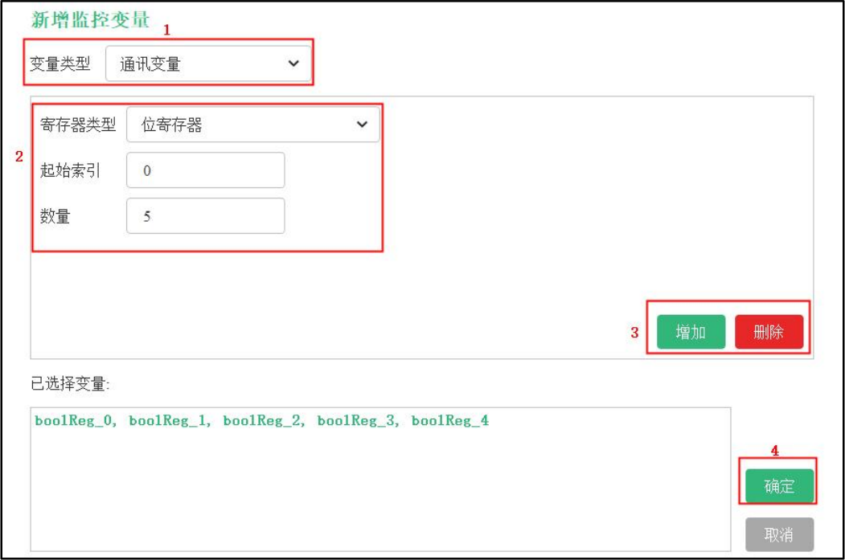
图 5- 17 新增通讯变量监控
（3）程序变量
选择变量类型为程序变量，选中要监控的变量名称，下方已选择变量框中会同步显示该变量名称，点击“确认 ”即可，如图 5- 18 所示。

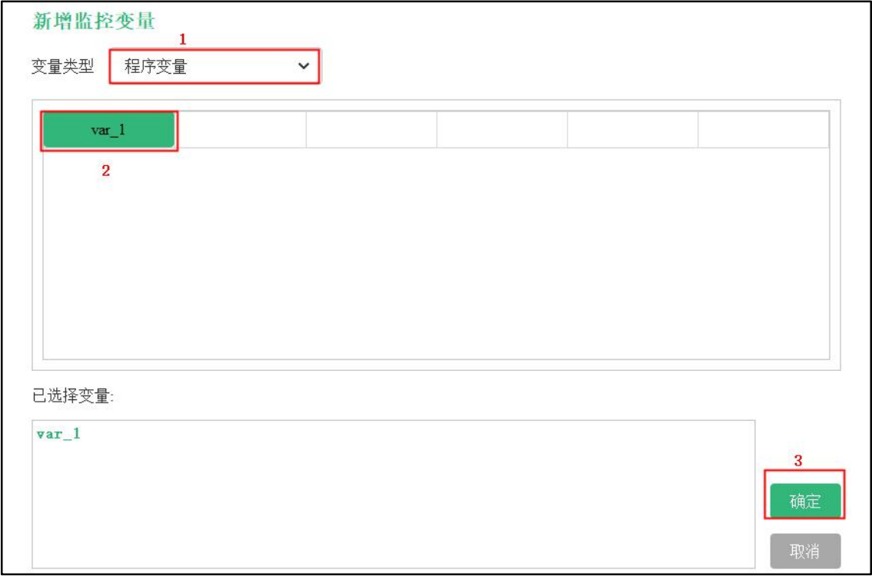
图 5- 18 新增程序变量监控
（4）安装变量
选择变量类型为安装变量，选中要监控的变量名称，下方已选择变量框中会同步显示该变量名称，点击“确认 ”即可，如图 5- 19 所示。
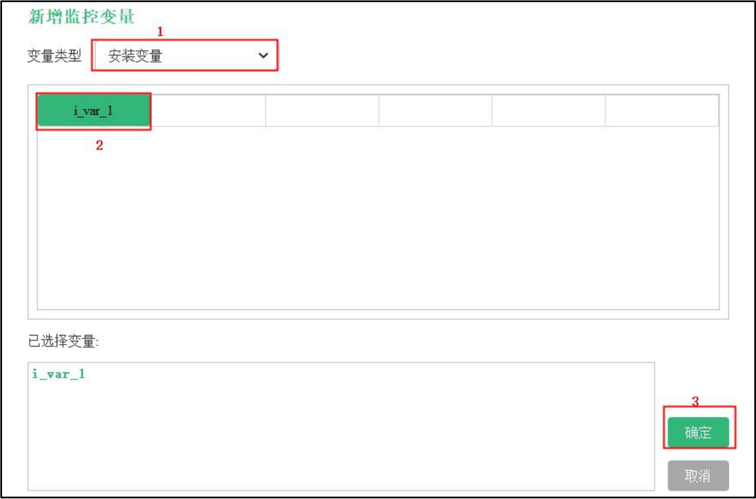
图 5- 19 新增安装变量监控
（5）pdo 变量
选择变量类型为 pdo变量，选择从站索引号和子索引号，在下方已选择变量框中以以下形式显示：[从站号]索引号:子索引号，点击“确认 ”即可，如图 5-20 所示，在监控界面表格中以 ([从站号]索引号:子索引号)变量名格式显示在变量名称一列，如图 5-21 所示。

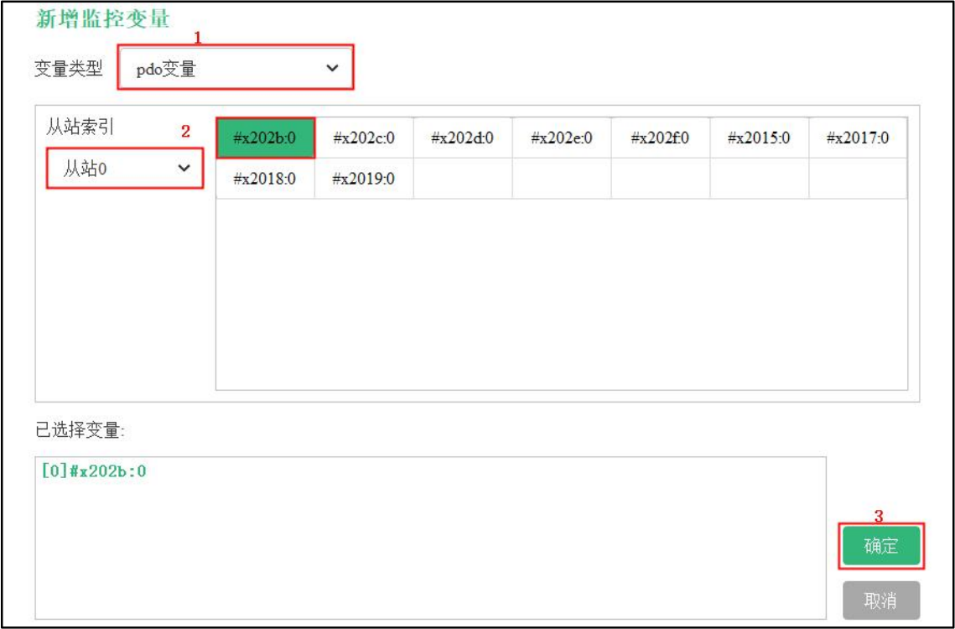
图 5-20 新增 pdo 变量监控
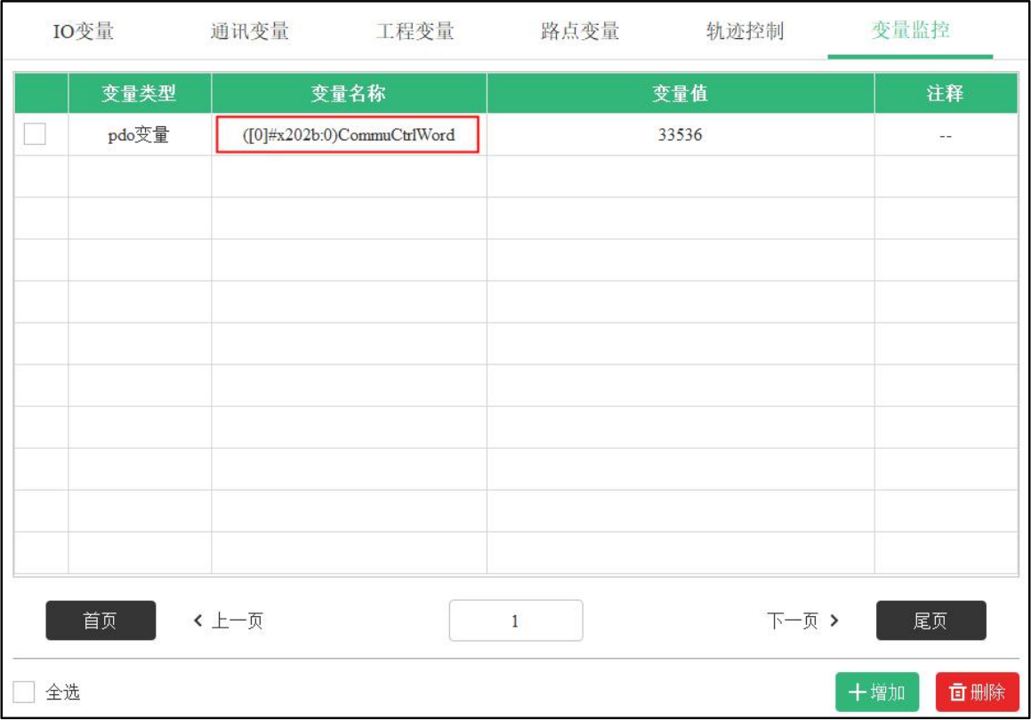
图 5-21 pdo 变量监控界面
（6）sdo 变量
选择变量类型为 sdo 变量，操作方法类似于 pdo ，如图 5-22 所示。
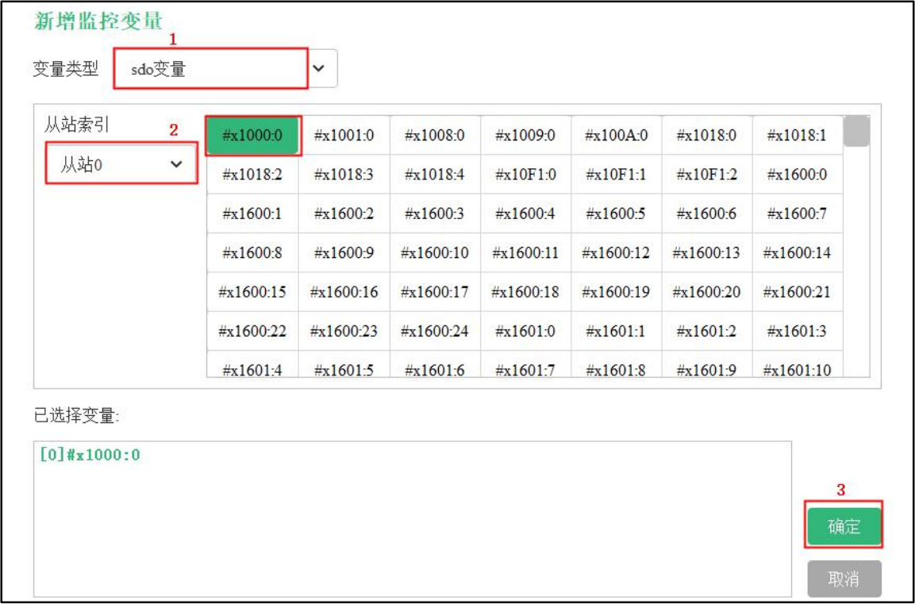
图 5-22 sdo 变量监控界面

六、 日志界面
在日志界面提供了一系列机器人运行信息，如图 6- 1 所示。主要分为机器人状态、关节状态、 日志信息等模块。
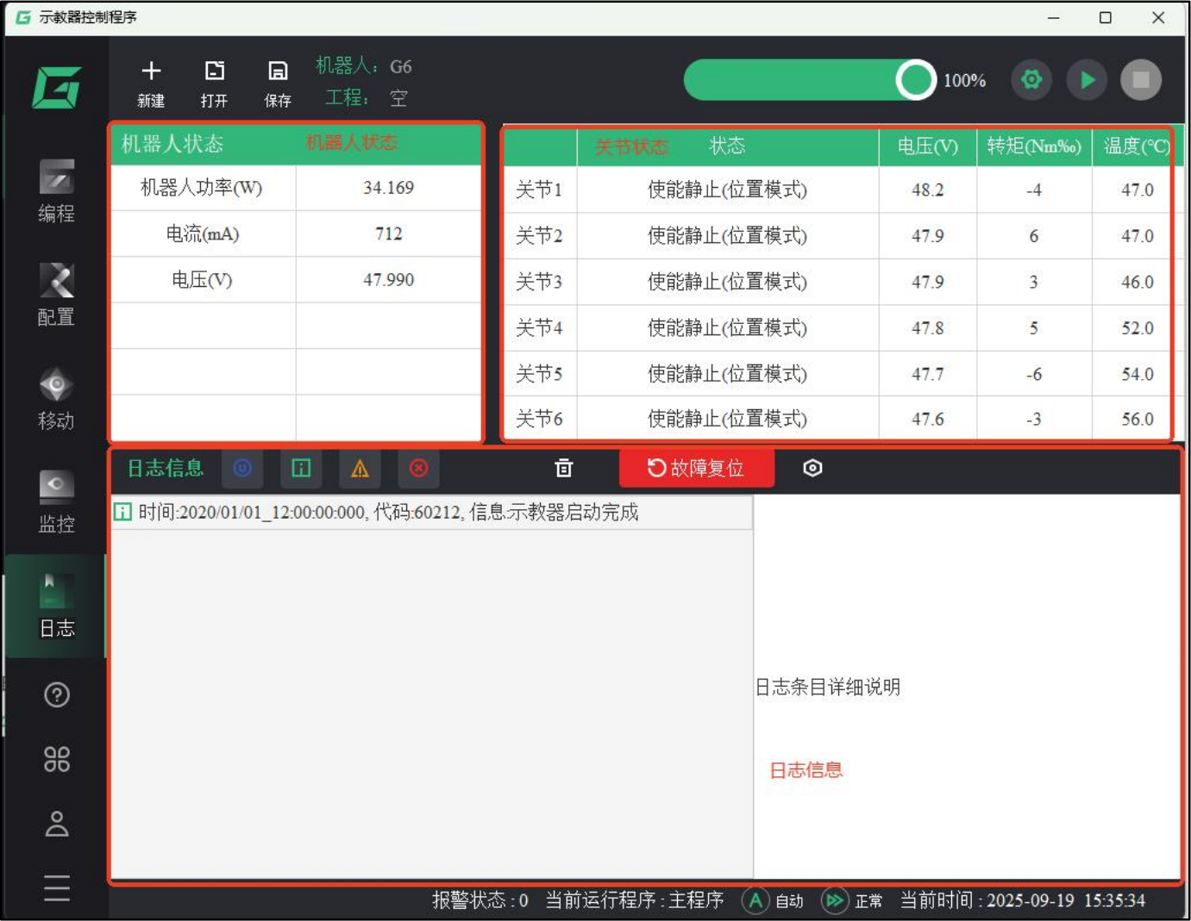
图 6- 1 日志界面

6.1 机器人状态
机器人状态模块记录机器人功率、电流、电压等信息，如图 6-2 所示。用户通过此界面可以实时查看机器人状态信息。
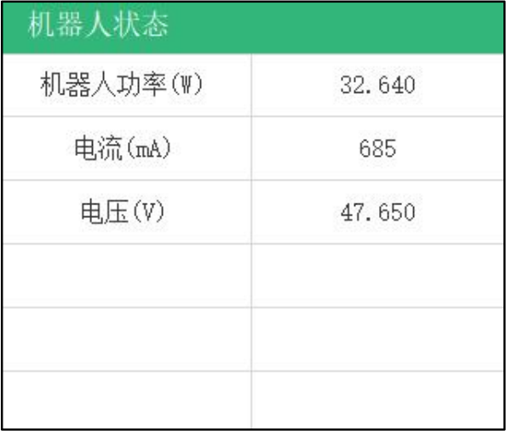
图 6-2 机器人状态界面
注意：使用过程中，有时会出现机器人程序运行正常，但是机器人状态相关物理参数异常的情况，长时间运行会对机器人造成不可逆的损坏，请及时联系CGXi 技术人员。

6.2 关节状态
关节状态界面记录机器人的六个关节的状态、电压、转矩和温度信息，如图 6-3 所示。

用户可以通过各关节状态进行一些简单的故障诊断分析，比如关节转矩异常、关节温度过高等。
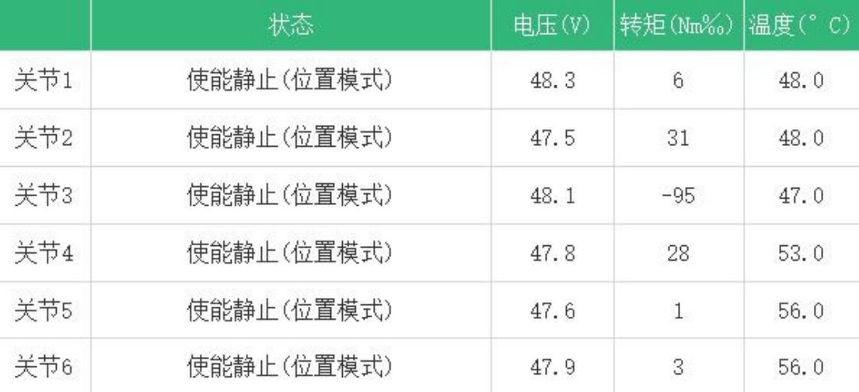

图 6-3 关节状态界面

6.3 日志信息
日志信息模块记录机器人运行过程中出现的各种信息，包括正常运行打印信息、警告信息、报警信息等，界面如图 6-4 所示。
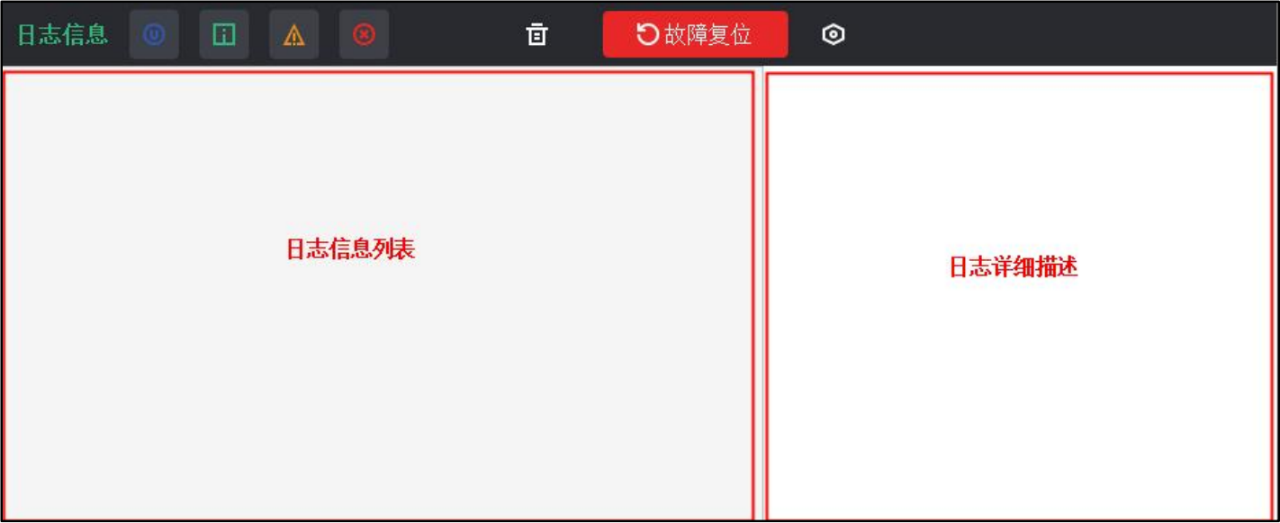
图 6-4 日志信息界面
（1）操作栏

正常打印信息：机器人正常运行打印的信息。

提示信息：打印的提示信息。

警告信息：机器人运行中出现的报警，出现警告时，界面会有弹窗提示。

错误信息：机器人运行过程中出现的异常或错误报警，出现报警时，界面会有弹窗提示。
删除：点击此按钮会删除日志信息列表中的信息。

日志触发按钮：点击此按钮，在示教器界面出现的弹窗中有两个功能可供选择，分别为①手动单次触发日志：单次触发黑匣子保存数据；②诊断数据：当机械臂出现故障时，勾选需要的数据上传并导出以便于现场问题的定位分析，如图 6-5 所示。

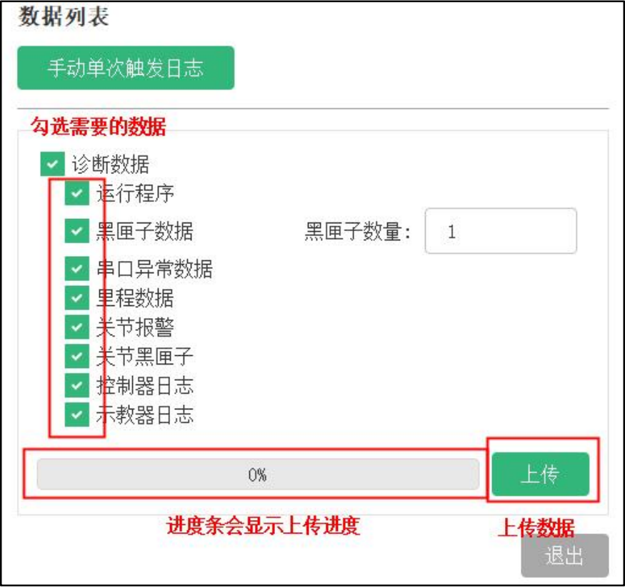
图 6-5 诊断数据设置界面
故障复位：机器人运行过程中出现一些异常报警，在大部分情况下点击此按钮可以使机器人恢复到初始状态。
（2） 日志信息列表： 日志信息列表中显示正常打印信息、提示信息、警告信息、错误信息等，当打印的信息过多时，用户可以通过下拉框进行信息预览。
（3） 日志详细描述：当日志信息列表中不能完全显示某一日志信息时，点击选中该日志信息，在右侧的日志详细描述中会显示全部的日志信息。

七、其它功能
示教器界面除了一些常规的功能界面外，在功能栏中还提供了一些附加功能供用户使用，如帮助指南、权限管理、系统设置等。

7.1 帮助指南
机器人操作界面快速帮助指南如图 7- 1 所示，在每个示教器界面中，用户点击按钮，则该界面中主要的功能按钮会有相应的名称标注， 以便帮助用户快速掌握示教器界面功能。
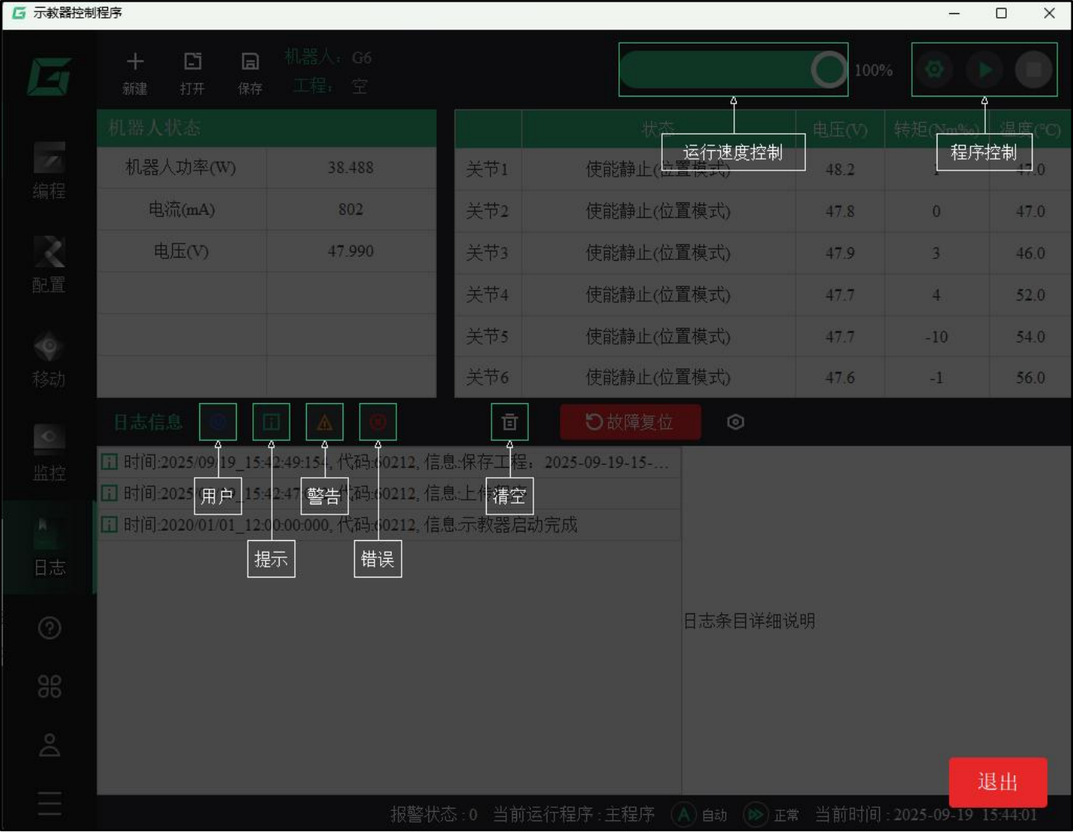
图 7- 1 帮助指南示例

7.2 控制柜设备列表
点击按钮，在弹窗中可以查看到控制柜的 IP 地址和连接状态，并且用户可以通过断开和连接转换按钮控制控制柜与示教器的连接状态，如图 7-2 所示。

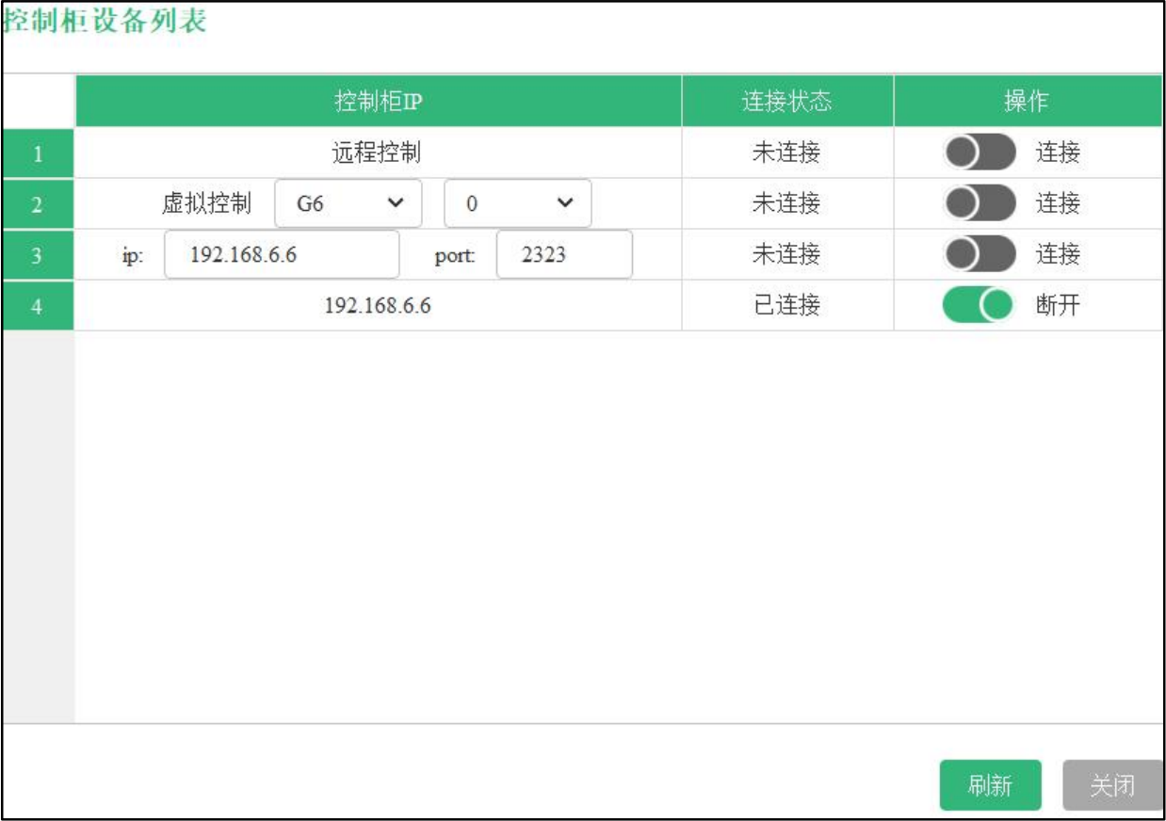
图 7-2 控制柜设备列表界面

7.3 用户登录
如图 7-3 所示，点击按钮，在弹出的对话框中用户可以点击“登出 ”按钮进行操作权限的转换，然后选择不同的用户名，输入相应的密码即可完成登录。
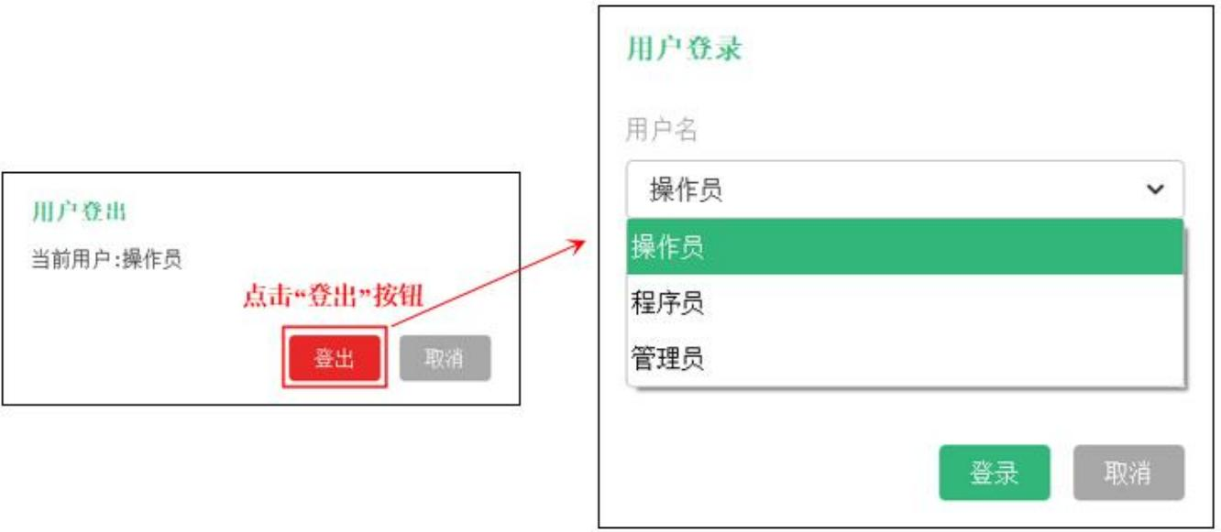
图 7-3 用户使用权限转换界面

7.4 汉堡菜单
汉堡菜单功能模块包含系统设置、关于、重启示教器、锁屏等功能。

7.4.1 系统设置

7.4.1.1 通用
在通用设置界面可以对示教器界面显示的语言和定时备份功能进行更改，界面如图 7-4所示。

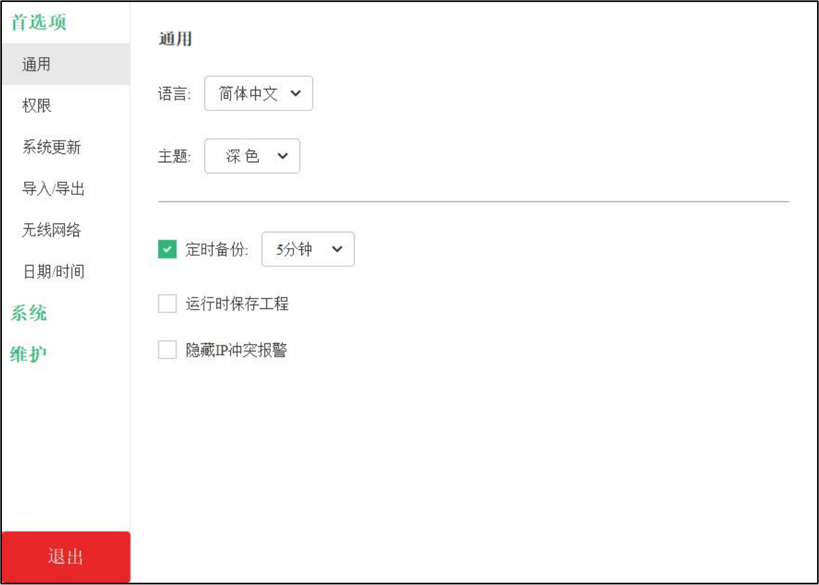
图 7-4 通用设置界面
目前可供选择的语言包括汉语、英语、 日语和韩语，切换语言后重启示教器以生效。目前可供选择的主题包括深色和浅色，默认选择深色主题。
勾选“定时备份 ”后，可选择备份时间。例如选择 10 分钟，示教器则会每隔 10 分钟将编程界面中的指令工程以.crbak 文件格式保存在示教器的 program 文件夹下，每次新生成的备份文件将替换上一次的备份文件。备份文件可通过打开工程界面打开，如图 7-5 所示。
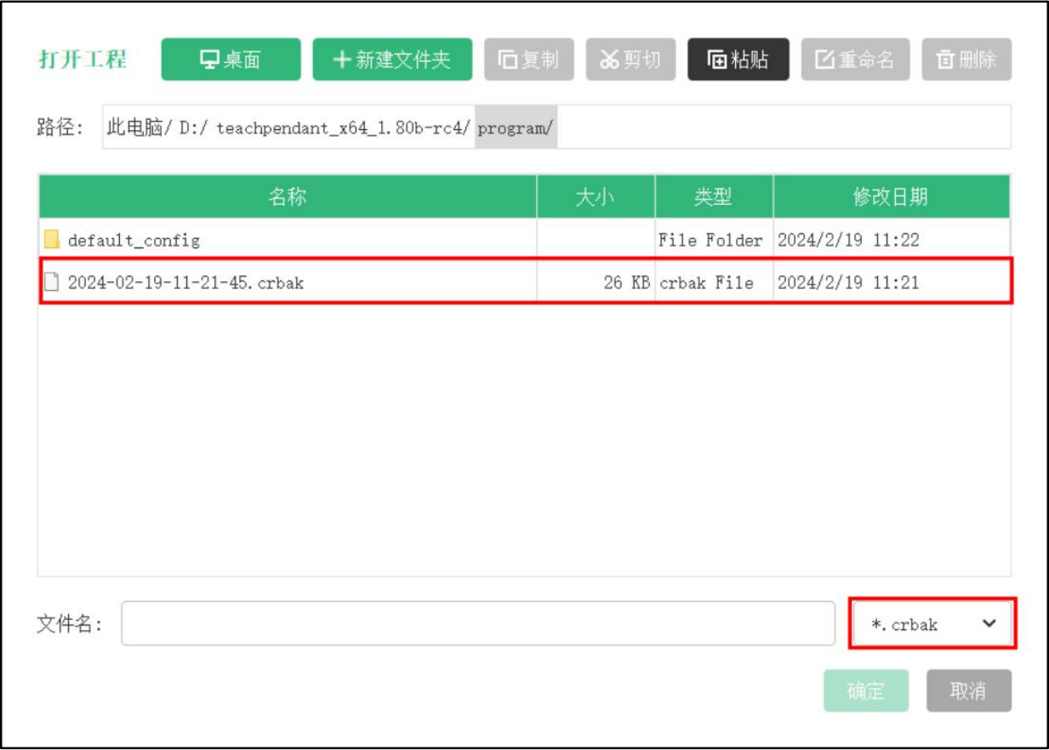
图 7-5 打开备份文件
勾选“运行时保存工程 ”后，点击开始运行程序按钮，会有弹窗提示是否保存工程，如
图 7-6 所示。

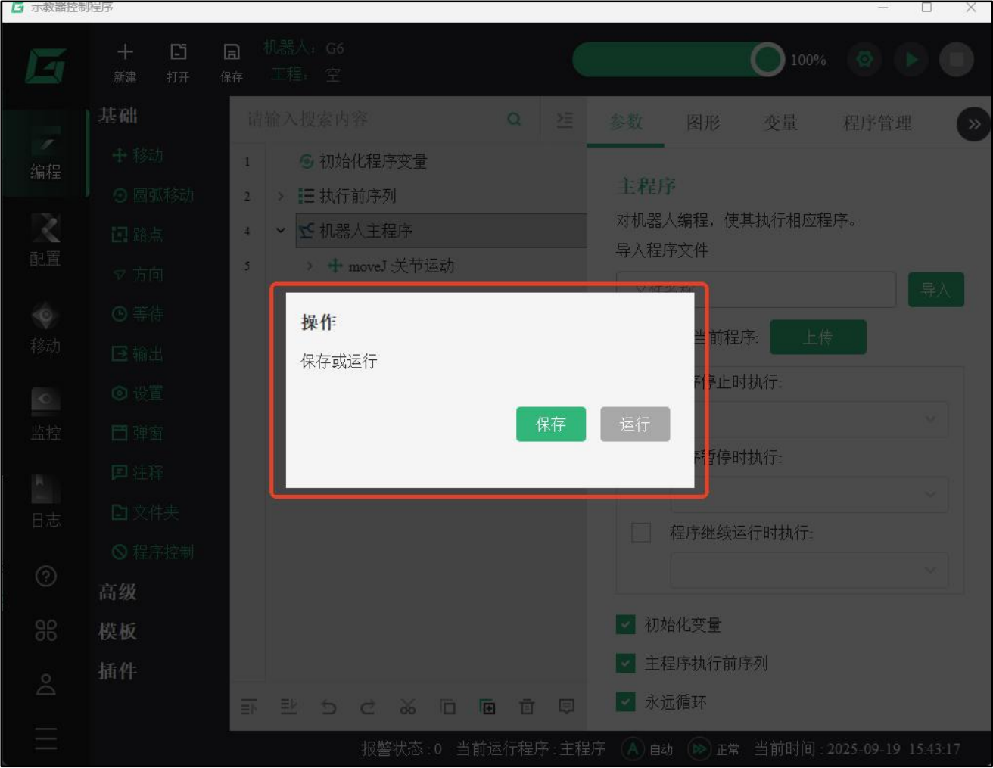
图 7-6 运行时保存工程

7.4.1.2 权限
用户分为管理员、程序员和操作员三种。功能权限包含运行、编程、配置、移动、监控、日志、系统设置和工程管理，管理员可以修改其他用户的权限，如图 7-7 所示。用户在用户界面切换用户后即可获得不同的权限，并且可以修改用户密码。
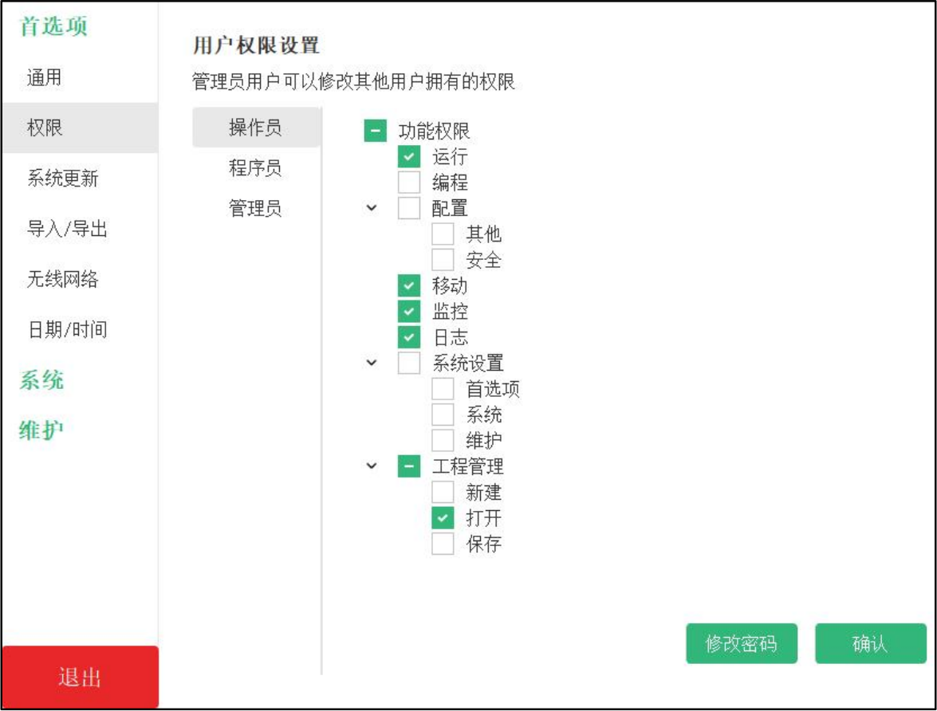
图 7-7 权限及密码管理界面

7.4.1.3 系统更新
系统更新界面提供了软件版本更新的功能并说明了简单的更新方法，如图 7-8 所示，详细的软件更新方法见《自更新手册》。

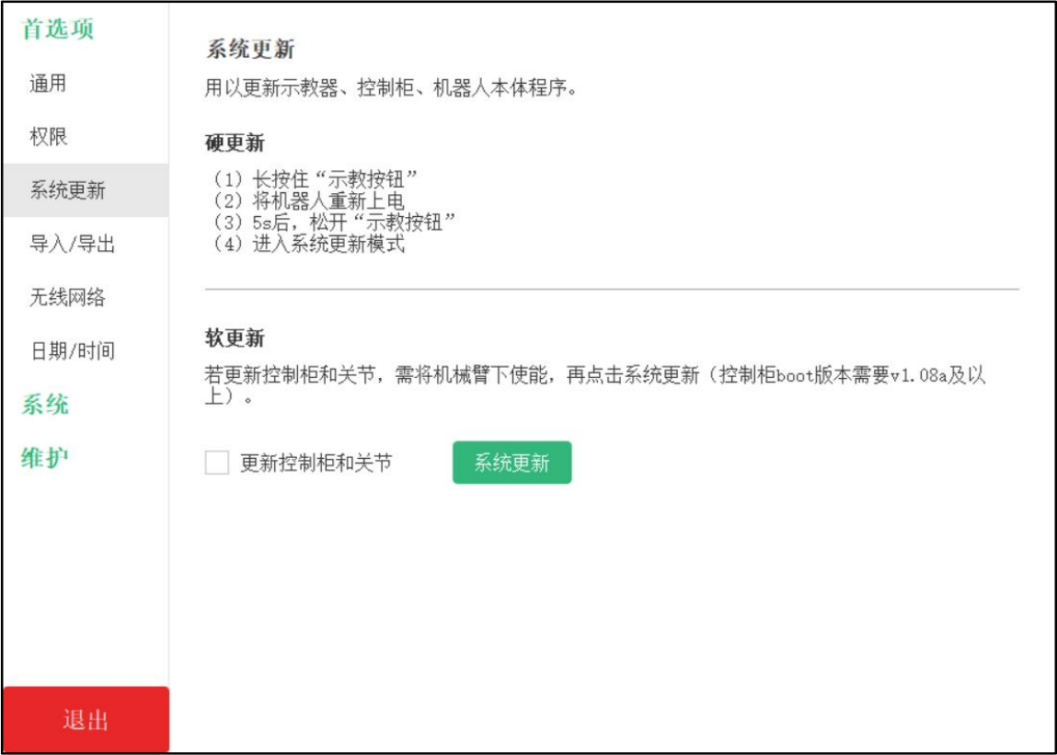
图 7-8 系统更新界面

7.4.1.4 触摸屏校准
当示教器界面点位不准时，点击“触摸屏校准 ”按钮，在校准界面，用户根据出现的十字光标提示，用尽量尖锐的工具点击十字光标的中心，完成三个光标的操作后，示教器会重启并完成校准。

7.4.1.5 导入/导出
（1）导入
当用户需要导入用户工程（其它机器人的工程、PC 端编辑的工程等）、配置文件、组态 UI 文件或插件文件时，可以使用U 盘插入示教器上方的接口中，通过“导入 ”功能导入到当前示教器中，如图 7-9 所示。
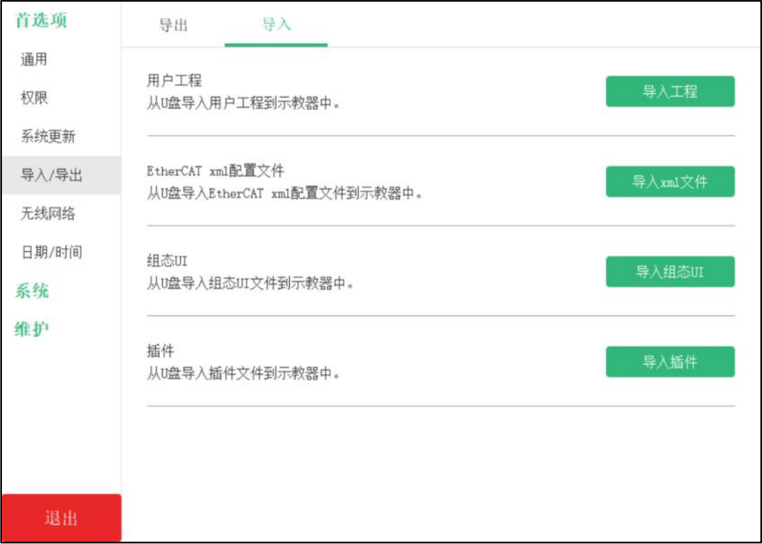
图 7-9 导入功能界面
用户点击右侧对应的导入按钮，在弹出的界面上选择 U 盘中想要导入的文件，点击“下一步 ”按钮，然后选择导入的路径，点击“确定 ”按钮即可，这样用户就可以在示教器相应

的路径中打开导入的工程、配置文件、组态 UI 或插件。
（2）导出
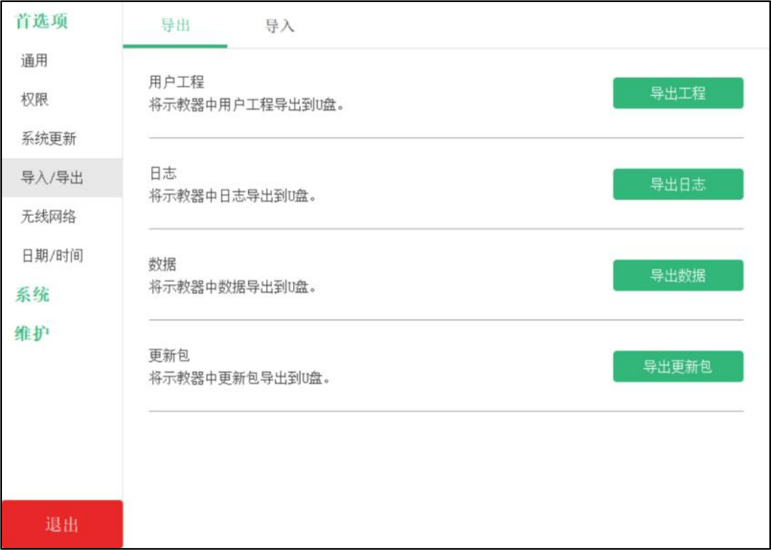
图 7- 10 导出功能界面
导出功能界面如图 7- 10 所示，当用户需要导出用户工程、 日志文件、机器人数据、更新包时，可以使用U 盘插入示教器上方的接口中，通过点击“导出 ”功能导出到 U 盘中。

7.4.1.6 日期/时间
日期和时间与日志界面的日志信息直接相关，此界面用于更新机器人的日期和时间，如图 7- 11 所示。用户可以手动设置和调整日期/时间并应用，也可以使用当前操作系统的时间并写入。
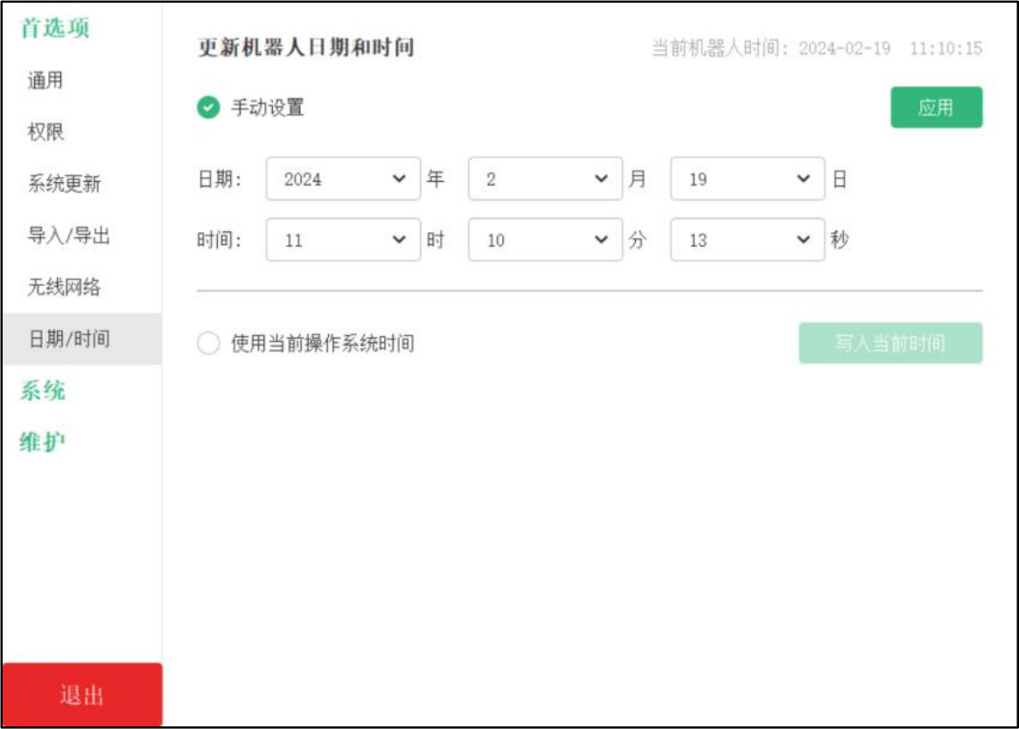
图 7- 11 日期/时间设置界面

7.4.1.7 组态 UI 管理
用户可通过 Qt来开发自定义交互界面，即组态 UI，类似工业触摸屏功能。该功能以“exe ”可执行程序的文件形式封装，示教器软件调用该程序打开。将组态 UI 导入到示教器后，可

在组态 UI 管理界面看到导入的组态 UI ，如图 7- 12 所示。若勾选“上电后执行 ”，在重启示教器后会自动启动该 UI 。可通过“预览 ”按钮对 UI 界面进行预览。
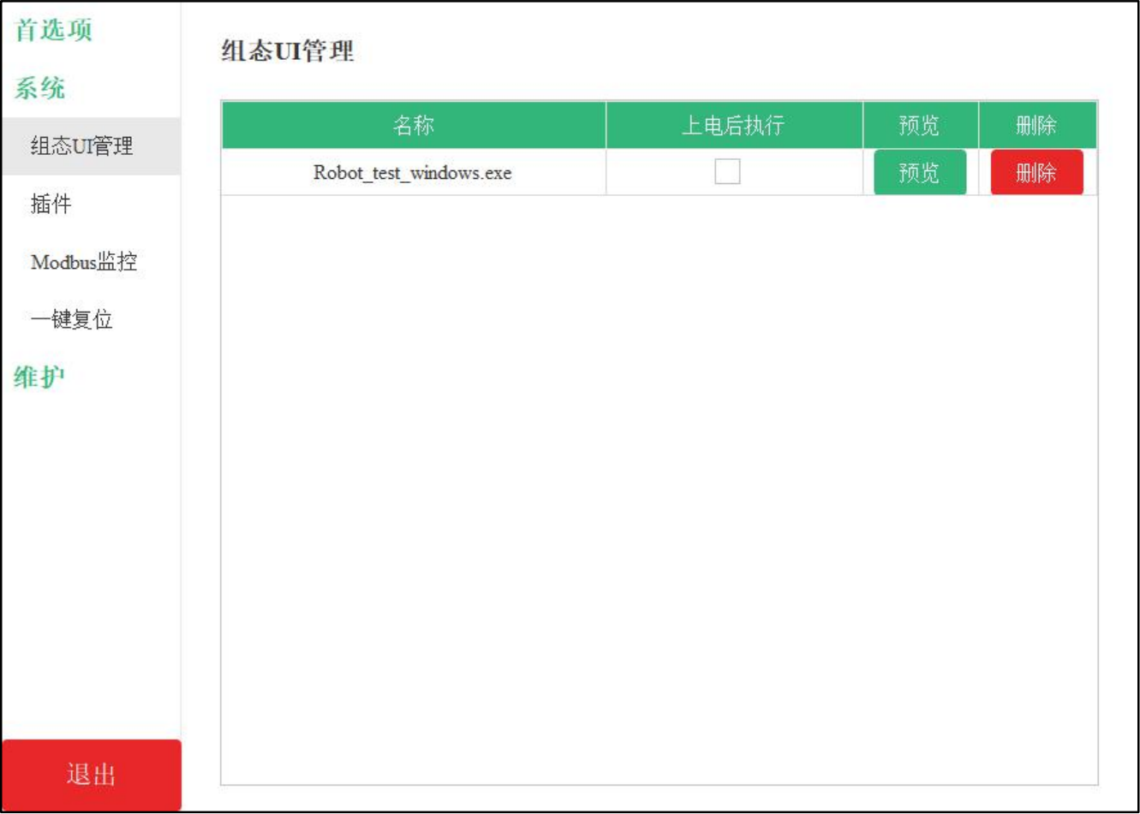
图 7- 12 组态 UI 管理界面

7.4.1.8 插件
插件平台是一套基于 Qt框架下 C++的 SDK，支持跨平台开发，即支持手持示教器、PC示教器软件（ubuntu/windows），用户在 Qt 中可调用插件 SDK 进行插件指令二次开发，并生成插件包，在示教器软件中加载后直接编程使用， 自定义指令功能包括视图 UI 、数据参数、指令编辑、用户工程保存/打开等。将插件文件导入到示教器后，可在插件界面看到导入的插件文件，如图 7- 13 所示。
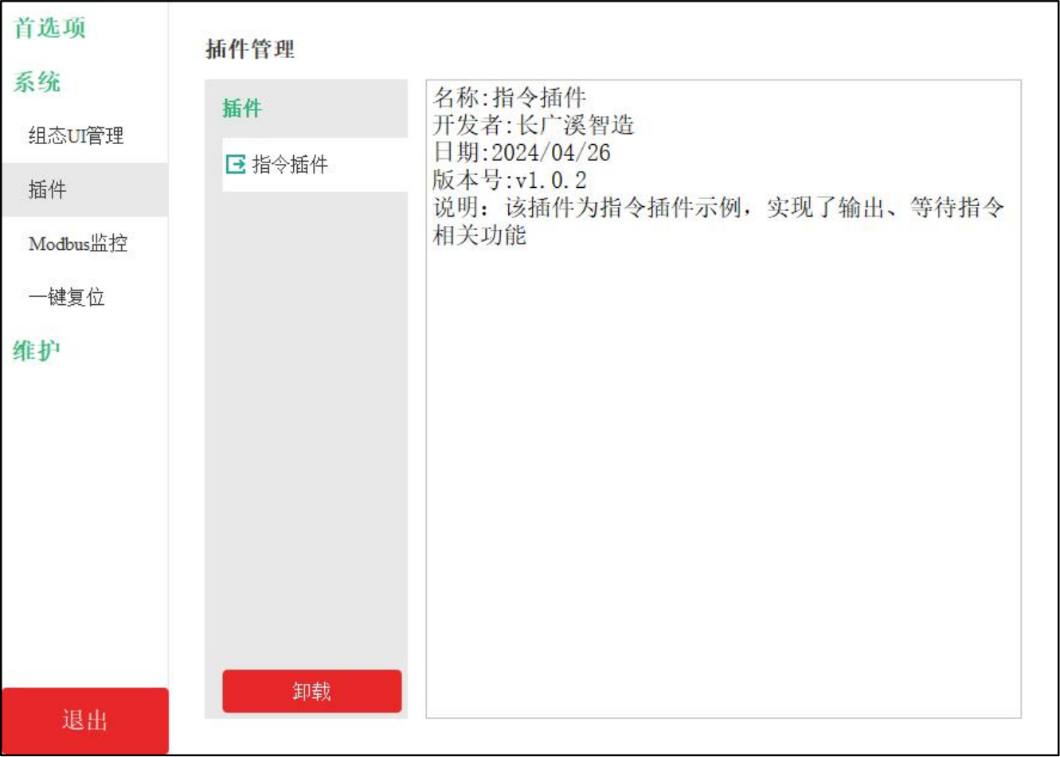
图 7- 13 插件管理界面

在编程界面的指令库中可看到多出了“CGXi 插件 ”模块，在该模块下可使用导入的插件中的指令，如图 7- 14 所示。
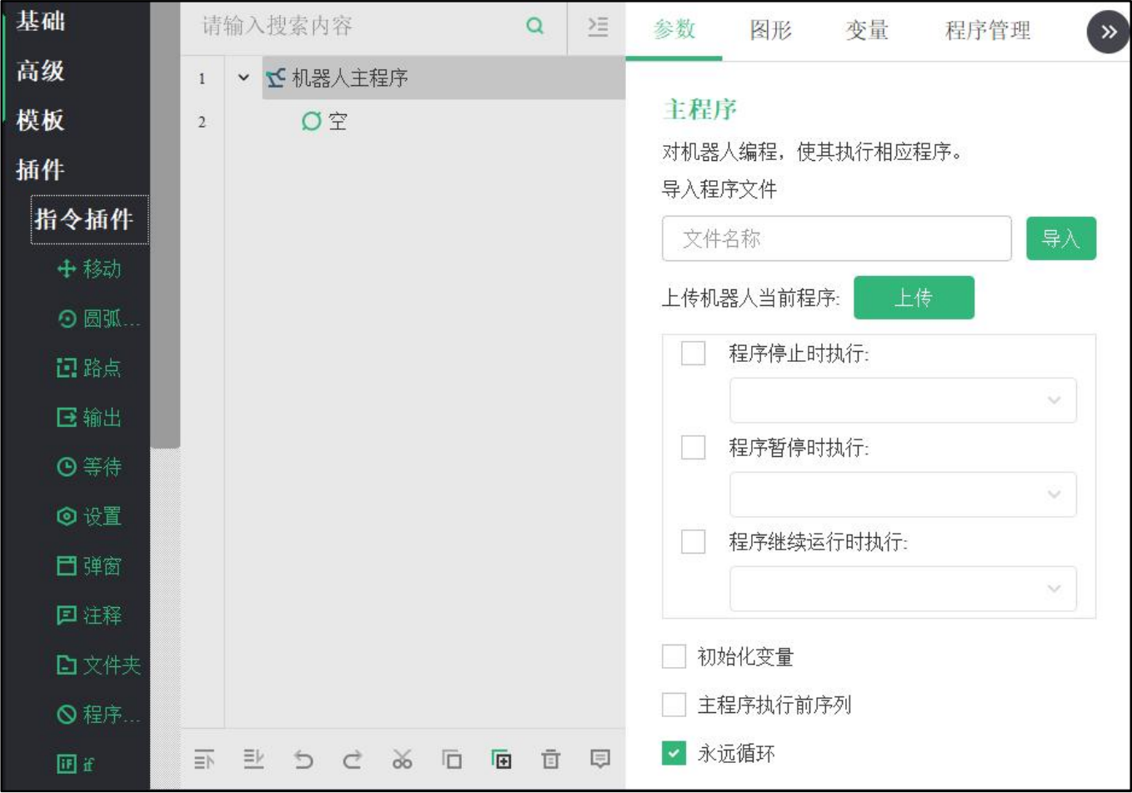
图 7- 14 “CGXi”插件模块界面

7.4.1.9 Modbus 监控
用户点击如图 7- 15 所示按钮进入 Modbus监控界面，可以对控制柜中部分 Modbus地址进行监控。
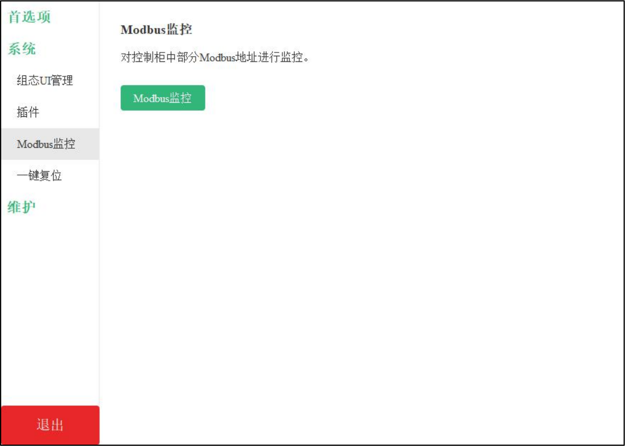
图 7- 15 Modbus 监控按钮
PC 端只能通过 TCP/IP 方式连接，手持端可以通过 TCP/IP 方式与 Serial Port 方式连接。
（1）TCP/IP 连接：TCP/IP 连接可以手动设置从站站号、IP 地址与端口号，如图 7- 16所示，IP 地址，从站站号与端口号应该与示教器界面的配置->通讯->网络中的控制柜-网络

配置的 IP 地址，控制柜-ModbusTCP 从站配置的 modbus 从站站号，控制柜-ModbusTCP 主站配置的端口号保持一致，如图 7- 17 所示。

图 7- 16 TCP/IP 连接
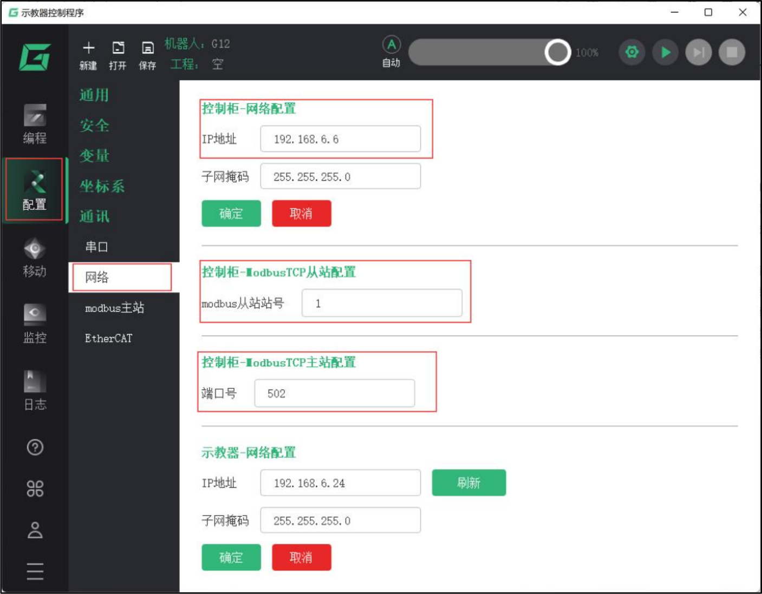
图 7- 17 对应配置
（2）Serial Port 连接：无需设置其他，即可连接，如图 7- 18 所示。
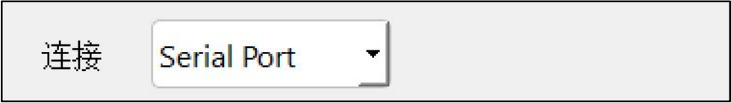
图 7- 18 Serial Port 连接
连接按钮：处于连接中时，连接与断开按钮会变灰，直到日志界面打印连接成功后才会还原。
断开按钮：处于断开连接中时，连接与断开按钮会变灰，直到日志界面打印断开连接后才会还原。当前处于 TCP/IP 连接时，断开连接等待时间较短；当前处于 Serial Port 连接时，断开连接等待时间较长。
退出按钮：点击后会在日志界面打印“退出中... ”，当前处于 TCP/IP 连接时，退出等待时间较短；当前处于 Serial Port 连接时，退出等待时间较长，如图 7- 19 所示。
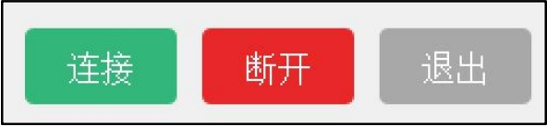
图 7- 19 连接、断开、退出按钮

点击寄存器切换到寄存器地址监控界面，如图 7-20 所示。
地址：寄存器起始地址。
数量：寄存器从起始地址起监控的地址个数。
内容：寄存器地址中当前保存的内容。
权限：ro：只读；rw：读写；w：写。其中具有 rw ，w 权限的寄存器地址内容可 以通过点击对应的内容单元格来修改寄存器地址内容。
解释：寄存器地址保存的值代表的含义。
上一页/下一页：点击可以切换监控地址的界面。
注意：对标准数字输出通道与可配置数字输出通道进行设置时，需要先设置对应的置 1或者置 0 掩码，否则设置无效。
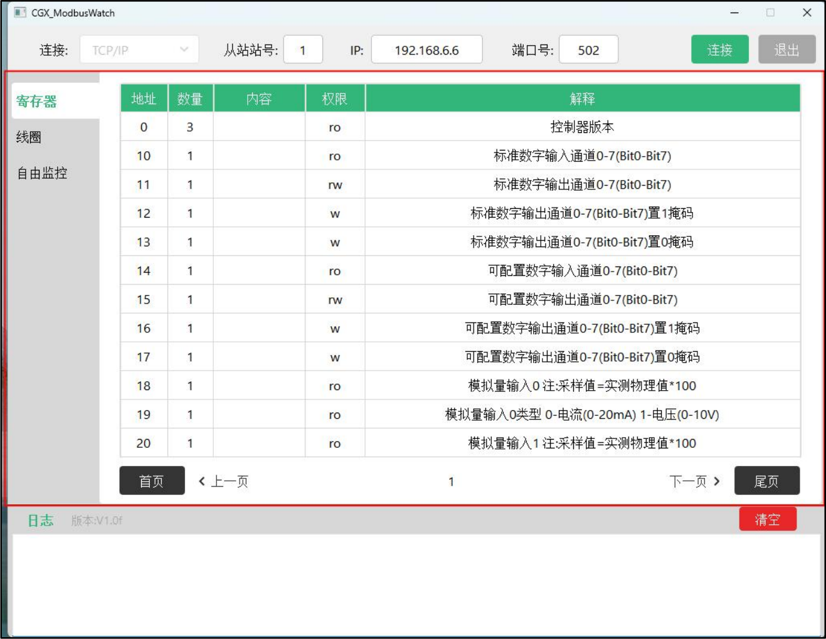
图 7-20 寄存器地址监控界面切换到线圈地址监控界面，如图 7-21 所示。
地址：线圈起始地址。
数量：线圈从起始地址起监控的地址个数。
内容：线圈地址中当前保存的内容。
权限：ro：只读；rw：读写；w：写。其中具有 rw ，w 权限的线圈地址内容可以通过点击对应的内容单元格来修改线圈地址内容。
解释：线圈地址保存的值代表的含义。
上一页/下一页：点击可以切换监控地址的界面。

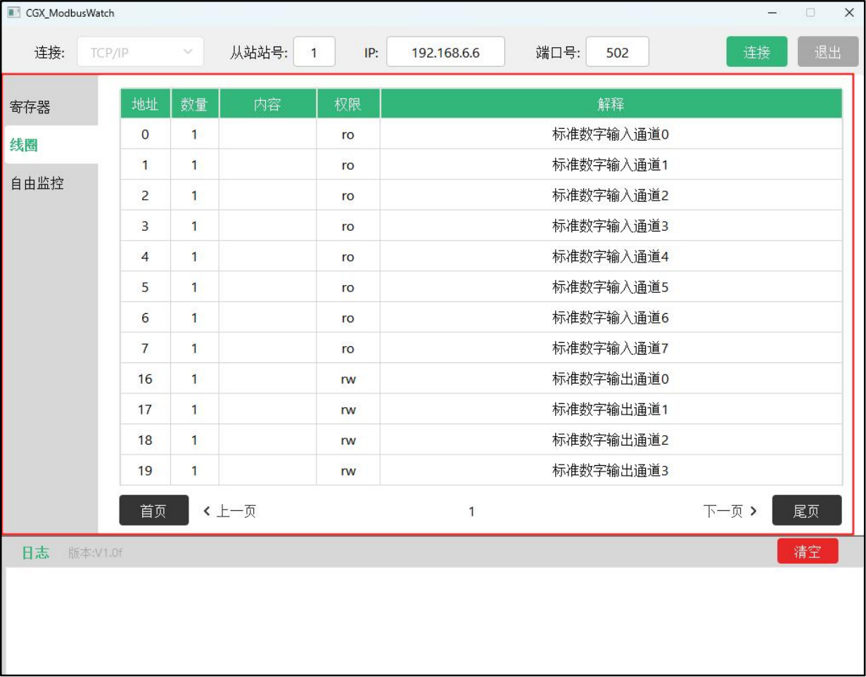
图 7-21 线圈地址监控界面
切换到自由监控界面，点击添加按钮会弹出监控参数设置界面，如图 7-22 所示。
功能：可以选择添加的地址的类型（01 读线圈；03 读保持寄存器）。
起始地址：添加地址类型为线圈时，地址范围是 0- 1999；添加地址类型为寄存器时，
地址范围是 0-5999。
数量：从起始地址开始，需要监控的地址个数。当前连接方式为 TCP/IP 时， 自由监控界面最多同时监控 1000 个地址；当前连接方式为 Serial Port 时， 自由监控界面最多同时监控 200 个地址。
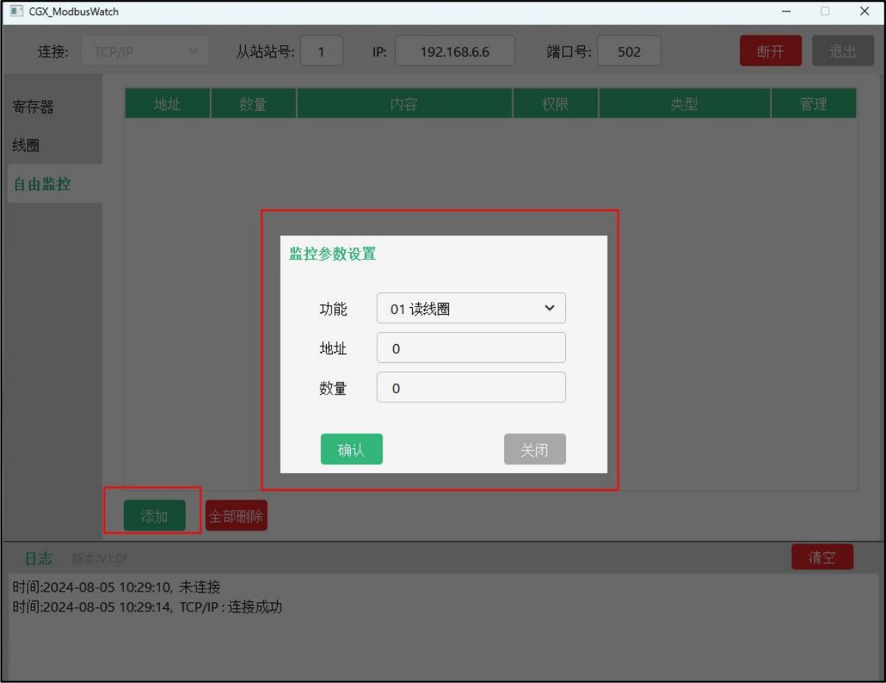
图 7-22 监控参数设置界面添加完成后，进入自由监控界面，如图 7-23 所示。
地址：起始地址。

数量：从起始地址起监控的地址个数。
内容：地址中当前保存的内容。
权限：ro：只读；rw：读写；w：写。其中具有 rw ，w 权限的寄存器地址内容可以通过点击对应的内容单元格来修改寄存器地址内容。
类型：
coil：存在于 Modbus 地址表中的线圈地址。
coil_unreadable：不存在于 Modbus 地址表中的线圈地址。
register：存在于 Modbus 地址表中的寄存器地址。
reg_unreadable：不存在于 Modbus 地址表中的寄存器地址。
管理：可以删除当前的地址。
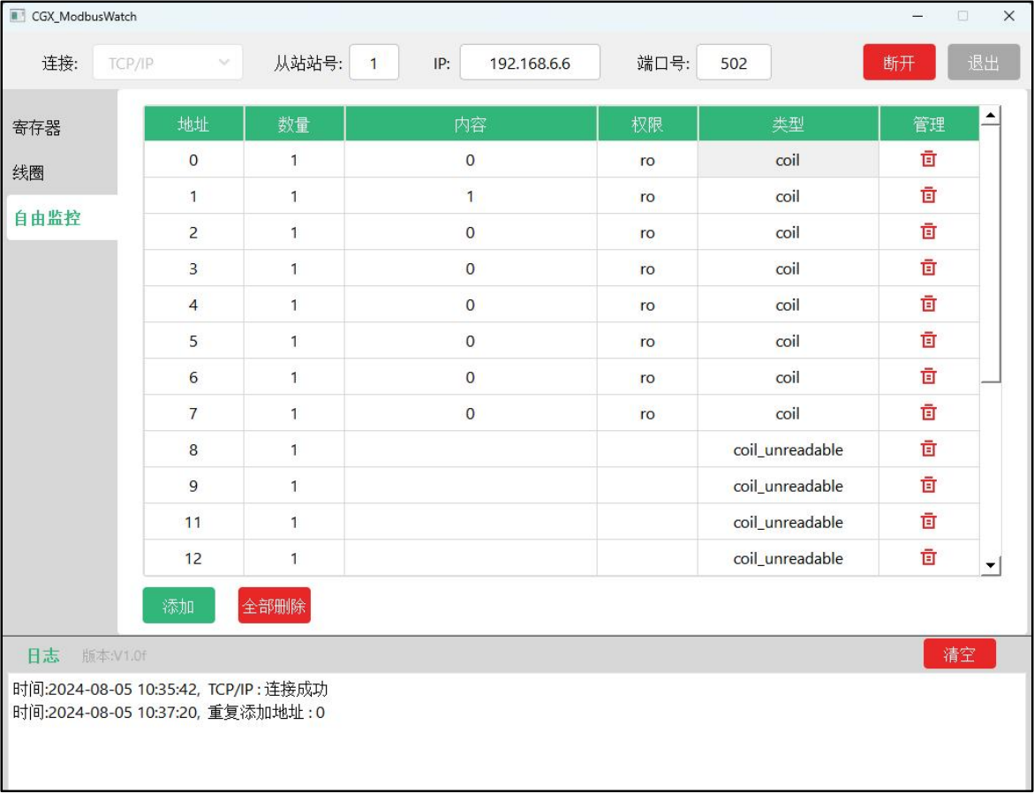
图 7-23 自由监控界面

7.4.1.10 一键复位
一键复位功能主要是用于删除多余的日志，工程，诊断数据，脚本程序，轨迹文件，更新包，默认配置，如图 7-24 所示。

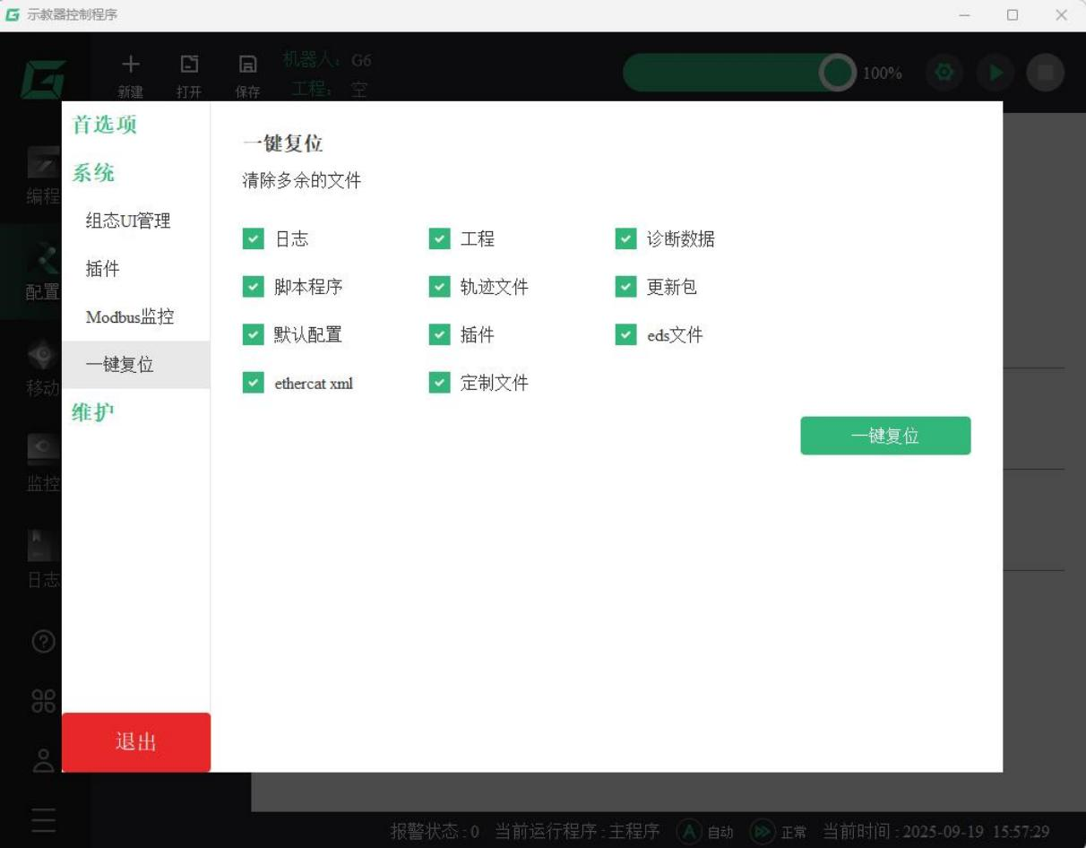
图 7-24 一键复位界面

7.4.2 关于
关于界面主要显示机器人软件版本、机器人软件时间、机器人类型、控制柜 IP 地址以及机器人序列号等基本信息。示教器版本以及控制柜版本除版本信息外，还会显示该版本发布的日期。

7.4.3 重启示教器和锁屏
（1）在“汉堡菜单 ”中点击“重启示教器 ”，示教器会重启，用户需要重新登录才能进行正常操作。
（2）锁屏
通过“锁屏 ”功能，用户可以锁定当前示教器界面，想要解除锁屏界面，只需点击“解除锁屏 ”，然后重新登录即可，如图 7-25 所示。

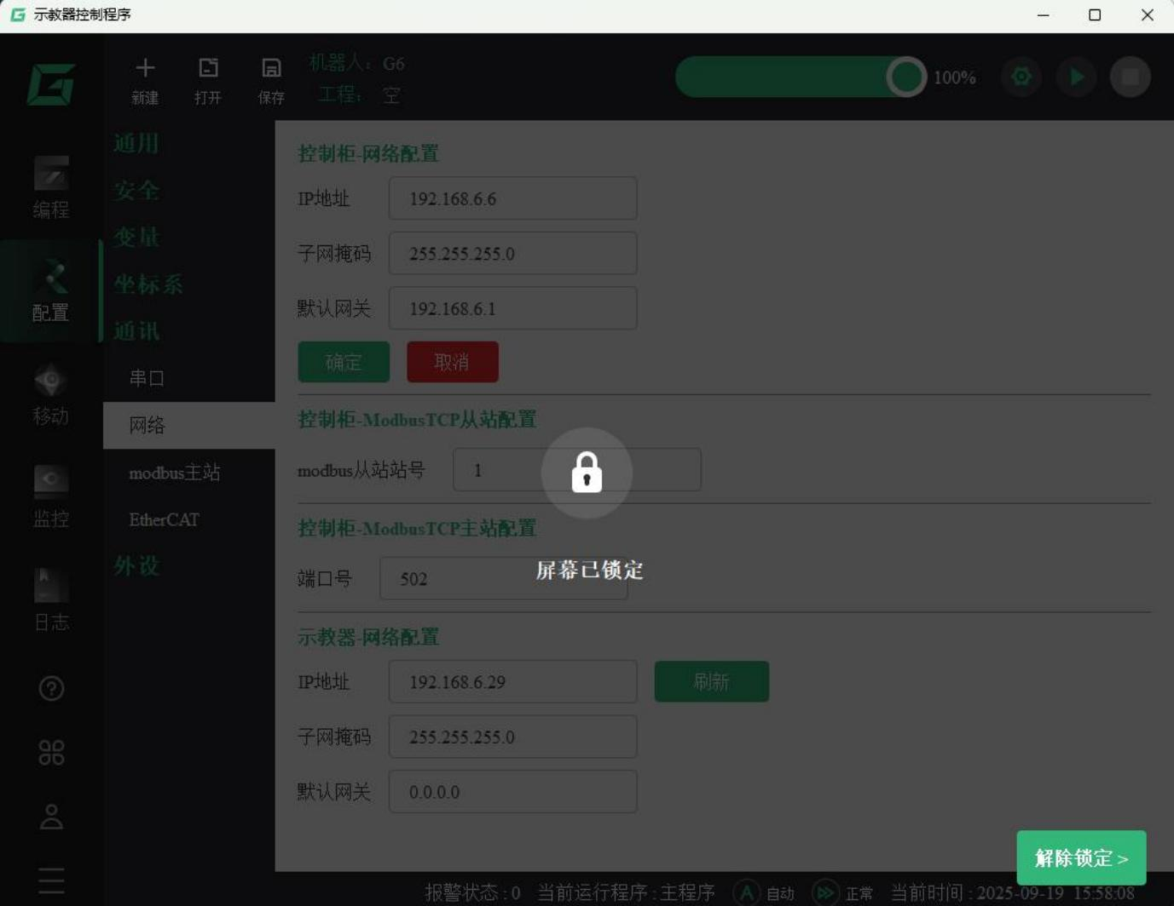
图 7-25 锁屏界面

